岐 伯 论
技术工程与产业路径
阅读正文版 · 研究工作本
A13 第 1 册 / 共 2 册
岐
伯
论

第 1–75 篇 / 全专题 182 篇 第 1 / 2 册 版式 A5 148×210mm

本册说明
本册为 A13 技术工程与产业路径 的阅读工作本。正文保留发表顺序、提问、正文与篇末研究信息；篇末留有研究笔记横线，页边留有批注空间，供阅读时勾画与批注。
专题界定：工程方案、技术路线、产业、制造、能源技术与基础设施。
使用约定：篇题下为提问与正文；正文之后为图片；篇末以小字保留原文链接、分类标签与官方路径；页码在最终排版后回填。
语料：sooon-q9adg-articles-v2.jsonl（4,305 篇） SHA-256：cdc9c271309e1d71d9708889a3a31f4777e0c339ea54c3753521894afdb8357d
本册目录
4025 芯片 待回填
4016 下一站 待回填
4008 可怕的C 待回填
3980 神兵利器 待回填
3978 芯片前景 待回填
3956 极目 待回填
3935 不规则线圈 待回填
3932 文物 待回填
3929 原谅宝 待回填
3926 5G 待回填
3921 工程师 待回填
3917 直升珠峰 待回填
3916 可见光通信 待回填
3915 3D打印 待回填
3912 玩摩托 待回填
3892 和弓 待回填
3883 打印故障 待回填
3871 5G耗能 待回填
3867 蛋生鸡 待回填
3862 暴击 待回填
3853 万米高楼 待回填
3813 液相呼吸 待回填
3766 极奢极简 待回填
3756 摩擦力 待回填
3733 技术伦理 待回填
3727 程序员前景 待回填
3724 低端产业 待回填
3714 技术中立 待回填
3707 完整工业体系 待回填
3676 技术焦虑 待回填
3649 超高建筑 待回填
3632 驾与驶 待回填
3613 独得之秘 待回填
3601 打僵尸 待回填
3558 安全带 待回填
3529 口红色号 待回填
3506 核披萨 待回填
3507 制造业 待回填
3434 SOP 待回填
3419 加油站 待回填
3384 隐私就是生命 待回填
3366 芯片风口 待回填
3333 套皮 待回填
3314 BRT 待回填
3309 节省时间 待回填
3284 换电 待回填
3282 厨房清洁策略 待回填
3267 战略迷茫 待回填
3262 螺栓松了 待回填
3257 别墅有灰 待回填
3254 缺乏创新 待回填
3228 制造业灵魂 待回填
3224 着色 待回填
3212 齐齐整整 待回填
3203 高管写代码 待回填
3162 空放 待回填
3157 制造业空心化 待回填
3114 玻璃房子 待回填
3092 印刷信息量 待回填
3056 工业互联网 待回填
3047 雨伞 待回填
3038 煤电核电绿电 待回填
2909 基础建设 待回填
2862 人安乐 待回填
2848 BetterWay 待回填
2799 C919 待回填
2778 头顶那个洞 待回填
2774 百万基站 待回填
2760 俄罗斯工业体系 待回填
2725 工程师路线 待回填
2699 溯溪鞋 待回填
2696 差距 待回填
2678 拍蒜 待回填
2581 高端人才 待回填
2520 时序图 待回填
说明：目录页码需在 WPS 最终排版后回填；也可删除本页改用 WPS 自动目录域。

4025 芯片
提问
：中国大陆明明知道芯片不行，几十年前为什么不发展芯片？
正文
特别提醒各位，我虽然写了这么多问题，并不表示我对中国芯片行业的前景表示悲观。这只是在回答这个问题——几十年前不发展芯片，是因为当时缺环太多、企业制度准备和管理思想准备不足。在轮子都还造不圆的时代，要把钱和精力先放在学造轮子上，不能放在造火车上。
世界上存在着这样一种态度——既知道某事难如登天，同时仍然保持高度乐观。
与其说我指出这些困难是在尝试证明“我们做不到”，不如说是我不希望在将来做到之后，有人认为“这没什么大不了的”。
我相信中国会做出必要的政策、制度和文化的发展，来完成这件必须完成的任务。因为同样的事情在中美建交、小岗生产队、深圳经济特区、一国两制、国企体制改革、上海自贸区……这些领域已经一再发生过。
建议看过最后那个链接再下判断。
制造芯片两千多步工序。每道工序合格率99.9%，算下来总良品率是多少？13.5%，把裤子都赔掉。不要小看99.9%，这已经是3西格玛了。我国企业真能实打实按照世界一流工艺要求达到3西格玛的不多——这差不多是国产商品利润率不足和口碑不好的主因。不是我们性能没到，而是算上次品、保修、由于产品失能造成的连带赔偿损失（含保险成本），同样性能的产品我们利润率要低一大截。有时候还要依赖消费者权益保障机制的不成熟去赖掉一部分质保责任才能维持得了生存这样子。一些工业制成品国门冲不出去，就是卡这里了。按照国外的质保法规，这个不良率很可能做完售后和赔偿就亏本了（更不要提惩罚性赔偿）。不赚钱何必出海？这些企业不想全世界的钱吗？当然不是，实在是吃奶的力气都拿出来了也就这样。原材料、半成品、零部件这类不直接面对最终消费者的产品不太受这个限制，我们才能玩得起低价战术。这几乎也就概括了中国出口产品的绝大部分门类。
话题转回来——两千个流程，形同需要两千家能做到4-5西格玛的企业，这是一个非常困难的总体目标——这还没有考虑具体的工艺问题和设计问题，还有专利壁垒问题。这仅仅只考虑了管理水平的瓶颈。如果这不是两千家各自独立的企业，而是一个或几个巨型企业里的两千个部门、工段，按目前普遍的国企央企管理水平，最后最可能的结果是吵成一团，互相指责是对方的流程出了问题。制造芯片得出的最大成果只会是“到底谁不够爱国”“谁最该死”的答案，而不是芯片。
自己构建“不会被卡脖子”的芯片全产业链需要大批的顶尖人才——注意不是一两个，而是大约两万个左右专业各异的领军者。有人可能觉得这太夸张，那是他对尖端工业的要求没有概念——整条产业链、每个工艺环节都有他自己的特殊困难，不但承担着生产任务，同时也承担着大量的研发测试职责。顶尖的工艺不仅是技术问题，甚至可以算是艺术问题。都不用说光刻这种神秘莫测的陌生技术，就说国内已经玩了上百年的标准件、量具、精密光学，我们水平如何？良品率如何？就一个小小的轴承、一根简单的光轴、一根碳纤管，国产的精度如何？一致性如何？说这两千个流程需要两万顶尖人才，已经说得极为宽容了。想要实现不被卡脖子的芯片制造业，根本就不是所谓的“芯片业”要自己奋起努力的问题，而是整个工业体系都要追求极限精度前提下的6西格玛的问题。这个“极限精度”的前提至关重要！为什么？允许公差大到一丝，那可以说无论什么厂只要不用手工几乎全体都是6西格玛，但这种6西格玛没有任何意义，除非我们只打算造房子那么大的“CPU”。而我们国内号称6西格玛的企业中有大量这种放宽要求的注水。
很多人理解错了“不会被卡脖子的芯片业”到底是个什么行业，实际上“不被卡脖子的芯片业”和“芯片业”根本是两个概念。那是整个工业体系塔尖上的顶点。要提升这个塔尖的高度，不是在塔尖上插根棍的问题，而是垫高整个金字塔的基座的问题。光刻机的偏转轴承谁来做？伺服电机谁来做？传动系统谁来做？光路镜片谁来做？稳压电路呢？恒温系统呢？震动补偿系统呢？溶剂成分的分析仪呢？这些东西大概有人认为只要有卖就可以从研发清单里去掉？按照这个口径重新估计，这个体系里囊括的企业和人才都远远超过一般人的直观想象。再看看，两万人才的估计还算夸张吗？我们退一万步，光刻机这种东西，难道你们指望普通人敲几下回车就能跑起来无碍？还是说你们觉得全部维护工作就是关机重启？你们可以访问一下现在比较偏高端制造的工厂，看看他们的工人平均素质和学历如何，可以问问他们的人力资源这样的工人是不是可以随便招，要什么门槛，招来要培训多久才能算是能用。说得不客气点，键盘侠们上大学（如果上过大学的话）学的全部内容只怕还没人家的培训手册厚。去应聘连面试邀请都拿不到。
大概很多人想象芯片产业的工厂看起来就像“高级”富士康。认为工艺成熟的话，可以对受过中等教育的一般劳动力加以严格训练来充实生产力。
这个想象是完全错误的。道理很简单——人类根本无法长期有效率的维持99.9999%的正确率。这两千多个流程，除去一些转运环节之外，几乎是完全依靠工业机器人和自动化生产线的，否则6西格玛是不可想象的。因为封装前半成品极为敏感脆弱，别说对运输，对光线、温度甚至震动都有敏感性，芯片厂的生产线是高度紧凑的，很难划分成空间距离过大的分布式结构。所谓“分开的工艺”，更多的是一种系统理论上的认知，而不是实际的地理分割。芯片制造所需要的理想环境极其昂贵——恒温恒压恒湿、滤除有害光、高度洁净、气体环境需要高真空或者惰性保护、要消除物理震动和电流波动到指定标准以下，这意味着它的单位生产面积价格极其昂贵，工程上很自然会将尽可能多的工序打包到一个极小的空间内。一个十几立方米的“箱子”就会集成几十上百道工艺。其集成化程度要超过全自动汽车生产线好几个数量级。工序之间根本不容人插手，要插手只能把整个工艺模组运走换新模组顶上。老模组的维修是个难以置信的复杂工程。连一个螺丝都不是非专业人员能碰的。（顺便说一句，中国会拧螺丝的人也没多少）。这些“箱子里的车间”对人的肉眼和裸手来说是完全的黑匣系统。生产线上的“工人”其实根本就不在生产线的传送带旁双手翻飞，而是呆在信息中心不断的通过传感器参数和检验数据，诊断当前问题的机理，转交给相关方处理细节。ta们更像是一群“机器人护士”，而不是像一群“高级纺织女工”。而学过测试或者护理的人都知道——正确的报告问题，到底是多么深不见底的一门学问。说得不客气点，在我几十年的从业经历里，能“正确报告问题”的人才我见过没超过十个。能正确的概括问题、能给出有效的进一步方案的，更是屈指可数。博士生里面糊涂蛋都大把大把的。最后这里面的每一个问题，最终都会转向对应的几个顶尖的专家。平均一道工艺都大约是几十篇顶级论文的作者交叉撑起的。最后这些事情终究是要去问ta们。而且ta们时常也是两手一摊——“无有效办法保证稳定高良品率，理论上没有发现问题，这个问题目前是‘神秘’的，唯一办法只能是降低规格要求。”
真有这两万人，先别说芯片，产销量占据世界第一的中国汽车业先用上，哪怕只要十分之一，就足够把BBA按在地上摩擦了，给航空制造业用，只要十分之一，大飞机早就挤掉国内半边天了。说芯片业投入不足，汽车制造业投入足吗？人在哪呢？什么叫“人才难得”？
我国的企业最大的恶疾是什么？是企业生怕让员工感觉到自己是不可或缺的，用尽了一切心思去保证员工不会产生分毫这种“过于良好的自我感觉”。就这一条，就已经自我阉割掉了造出一流芯片的可能性——因为这时候你必须要创造一个“能把几万个绝对清楚自己是不可或缺的人捏在一起做事”的企业制度。我们引以为豪的各种企业，有多少做到了这一点？现实不关心你们怎么去看待现在的“成绩”，什么神威啊，什么J20啊，也不关心你现在到底什么政治体制。“现实之神”关心的是这个硬逻辑。这一道铁门槛，迈不过去，一切免谈。
这些人你不能威胁ta，你不是苏联，何况苏联试过这招，试到了手枪顶在专家脑门子上搞“研发”了，而苏联的计算机制造业在1969年就全面崩溃了。你也利诱不起ta，ta那个治学能力或者技术能力干什么都不会穷死。这种人你也哄骗不了ta，至少你很难指望这种智商都没有的人却能预料一切事情可能出错的方向并且经济有效的预防，这根本就是自相矛盾的。你甚至都没有效的办法去鉴定ta们的看法是对是错。不能再靠专家评审了，因为ta们自己就是顶尖权威，靠谁去审ta们？很多测试就只能直接做出芯片来试。再说句小学生们会惊掉下巴的大实话，实践其实不能检验真理，实践只能“印证”真理，但是实践并不能检验真理。只要你足够精确，你连一个完美的圆都找不到，难道几何学是妄想？结果“错误”根本不必定意味着理论错误。同样道理，在极高的精度极限下出现问题，是不是一定能归因于某个专家犯了错误？未知领域存在着未被认知和定位的问题，可能所有人都是对的，只是存在没人意识到的机制在造成错误的结果。如果因为结果不好就断言存在错误、存在可以追究的责任，那么大家都别玩了。
这就意味着必须要这些人全部自觉自愿、不顾名利的牺牲近乎整个职业生涯陪着参与这场豪赌。因为这些特性，芯片研究组织必须、也必然是一个近乎完全自治、其自由完全不受干涉的学术共同体。这个共同体怎么依靠外行来领导和管理？这对我国的治理经验来说，是一个触及灵魂的难题。
这都还只是在考虑有无问题，还没有考虑市场接受度问题。
有人在嗤笑——“能不能不要什么都扯到体制问题”，这叫不懂事——你如果只是吃口饺子，当然用不着扯到“核心力量”这类话题，高位截瘫都行，你是要突破极限去摸人类的天花板，那就对不起，每一条肌肉都扯得到，何况还是核心肌群？
有人觉得“杞人忧天”夸大其词——“海思不是已经搞出芯片来了吗？谁说中国搞不出？”
这道理不复杂——在制造方绝对搞得定的前提下，设计师笔头动一动简单的很——“我要做个曲率xx，折射率xxx的绝对光滑球冠结构，直径40米，折射率均匀度要达到xxx”，哈勃望远镜镜头的设计难度也就这样，一百年前就能“设计”了。在有厂家保证能给你做出来的前提下，“设计”根本不难。设计难就难在工艺和材料有种种的达不到，没有掌握制造工艺的“设计”，实际上没有多大意义。制造方不能保证精度满足你的要求，你“设计”起来连笔都提不起。你能量产无限长度的碳纳米纤维，我能把太空电梯都设计出来给你，你造不出来，图纸画出来有何意义？人家的工艺支持一撤，出一条法令禁止能加工特定精度的机器甚至只撤掉一种特殊的轴承、特殊的溶剂，你原有的“设计”就等于一张废纸。是因为那些工艺，你的设计才成其为“可能”。一般人习惯了把设计和制造分开看，这是对设计制造没有正确认知的结果。设计源于制造，制造本身就是设计的一部分。两者不可分——越尖端，越不可分，尖端到极限，生产线本身就是实验室的一部分，操作员同时就是研究员。将制造细节都封装起来只告诉你设计参考参数，你基于参数去设计，这只是半吊子设计。明白了吗？真正的设计是连人家的生产工艺也要纳入设计范围的，是要从工艺本身的研发起步的。不是后者，哪有资格去参与第一集团的竞争？
我无意贬低海思的努力，但恐怕海思自己也并不同意自己已经进入了这第一集团。连边都没摸到。工厂要是两手一摊——不好意思你上了制裁名单，海思立马就等于白干了。这才是令领导层寝食难安的问题所在。
PS：很多人跑来喷，喷之前请先做两件事：a）你到底是真的有什么论据知道作者哪里写得不对，还是仅仅是不喜欢这结论？如果是后者，麻烦节省流量、带宽、版面和大家的时间。如果是前者，麻烦你把你所知道的不同情况写清楚，不要光一句“答主懂个屁”“答主小学生”“答主文科生”。这毫无意义。b）在你自信有了不同证据并准备写下来“打脸”之前，可以先看看答主的全部答案，先合理估计答主的知识面再考虑这样一个问题——如果你发现的漏洞属于常识性问题，答主是不是确实有很大可能不知道，你实在觉得这个概率确实不小，那么欢迎你补充。如果你觉得是专业性问题，那么很欢迎你写一写。谁也不是全知全能，我并不介意被证明错误。你真的言之有物，我何惜正襟危坐以对？
科学答集
中国芯片产业前景到底怎么样？
篇末研究信息
日期：2018-09-25 主专题：A13 技术工程与产业路径 副专题：A07;A20
源 ID：f0e6b60b-5f91-5037-9796-480eeca991b2 原文链接：https://www.zhihu.com/question/275316968/answer/497644862
23 概念标签：事实与证据;定义与达意;能力与学习;选择与自由;责任与后果;成本与总账;信用与信任;爱与回应;净输出与不掠夺;边界与许可;劳动与组织;财富与市场;权力与异议;技术与工程;文明与历史;民族与身份;人工智能与机器;心理与主体
证据状态：manual_confirmed 初读：read 独立复核：not_reviewed
研究笔记

4016 下一站
提问
：未来十年哪些基础科学突破会影响互联网科技产业？产业互联网和消费互联网融合创新，会带来哪些改变？
正文
这个问题的答案，没有百万美元和保密协议，靠谱的研究者怎么可能开口？马化腾不可能不懂这个道理。
这就是在开台唱社戏。
基础研究目前根本就没多少人在做了，道理不复杂——除了数学之外，前沿基础学科现在不是普通实验手段能做的了。不是要靠深空望远镜，就是要靠对撞机。研究是建立在观测基础上的。观测手段目前没有举国之力甚至举盟国之力根本无从触及。既然观测窗口如此狭窄，“观测者席位”自然也大为减少了。坐不到窗口前，“研究”就只能是基于一线研究者认为无矿可挖的“鸡肋”数据。
基础研究已经渐渐变成了一种特权，一种内部机密。问知乎众怎么可能有什么可用的答案？凡公开告诉你的，都涉及到触犯保密协议的风险了。
那么如果这讨论还有什么确实的意义的话，这里的基础研究，恐怕只能是指相对于互联网话题的基础研究了。
这方面，爆点最大、最能影响业态的东西根本不是什么网速、存储媒介、电池。因为这些根本就不是当前互联网发展的最激烈矛盾和短板。
最激烈矛盾是什么？是互联网对地缘政治、国家主权的挑战。
关于管制互联网的一系列政策和伦理研究，才是未来十年会最大程度改变互联网生态的最首要因素。未来十年，会是新管制体系的十年，是信息自由重新被定义的十年，是国家的边界被重新定义的十年，甚至是新国际秩序被重新定义的十年。
事实上序幕已经拉开——眼前的贸易战的中心问题就是知识产权的伦理共识问题，是“中国认同美国的产权观”还是“美国接受中国的产权观”的问题。什么进出口贸易、文化交流、技术合作、国际分工，都要先把这个问题落定才能展望下一个十年。
一切问题都会围绕这个中心问题被讨论。一项新的技术，如果会恶化这一问题，甚至会被封禁和抛弃，谈何“基础研究”？
互联网的新伦理才是互联网最激烈的基础研究。这个才是未来十年会最严重的改变互联网面貌的东西。
除此之外，其实还有第二个——互联网产业与个人隐私之间的伦理矛盾。大量隐私的高度集中，哪怕是匿名化，都意味着一种高度强权的形成。而我们的社会伦理也罢，政治伦理也罢，都还对此没有有效的研究——甚至可能都谈不上正视问题。我们打算遵循我们的保守主义（事实上是消极主义）到何时？真的等到出了第一批无可掩饰的受害者时再说吗？
世人有一种错误的观念，似乎只有物理学才算基础研究（不要以为我漏了它的各位亲戚——跟物理学攀不上转折亲的都是没名分的），殊不知哲学、伦理学这些人学同样是基础研究——甚至比物理学更基础。对互联网这种直接与人相关的终端产业，后者远比前者更要害。
介绍一个基本逻辑给你们：自然史学（科学）部门的新要素其实是最容易预料的——它一定会有一个或多个军事工业领域的应用作为先声，你盯住军方和几大工业巨头，几乎就不可能错过这些新要素的崛起，所谓的“军事机密”“商业机密”对一流的商业集团而言不该构成障碍。社会史学部门的异动才是真正生死存亡的威胁所在。它的先兆是会被人误解和否定的。等到不得不承认和面对时，你大概率已经面对结局了。腾讯的存亡危机，会出现在社会史学部门，而非自然史学部门。
篇末研究信息
日期：2018-10-25 主专题：A13 技术工程与产业路径 副专题：A18;A08;A14
源 ID：556b6e3d-2ebe-52f1-a947-6487ec668ab5 原文链接：https://www.zhihu.com/question/299741613/answer/518084024
23 概念标签：定义与达意;选择与自由;成本与总账;信用与信任;边界与许可;劳动与组织;财富与市场;法律与秩序;权力与异议;技术与工程;文明与历史;生态与自然
证据状态：manual_confirmed 初读：read 独立复核：not_reviewed
研究笔记

4008 可怕的C
提问
：如何评论"知名游戏开发者称 C++ 是一种非常糟糕、可怕的语言"？
正文
真正可怕的东西并不是语言，而是机器本身。
人类和机器之间有严重的“文化差异”。
越是对机器友好的语言才会性能越好，对人类则越“可怕”。
不是翻译官可怕，是鬼子可怕。
篇末研究信息
日期：2018-11-12 主专题：A13 技术工程与产业路径 副专题：A03;A14
源 ID：b8b64584-8dbc-56c2-b405-c7daf93e2cc9 原文链接：https://www.zhihu.com/question/284606685/answer/530087942
23 概念标签：成本与总账;技术与工程;文明与历史
证据状态：manual_confirmed 初读：read 独立复核：not_reviewed
研究笔记

3980 神兵利器
提问
：古代的武器真的有穿越小说那么不堪吗？
正文
古代冶炼炉温很低，不足以熔炼钢铁，事实上只能达到碳化铁熔融物的水平。于是很多提纯步骤都做不了，主要依靠折叠锻打时的机械性能差异“敲脱”杂质渣块，也就是所谓的百炼钢。
你这样想象：在一个大麦芽糖糖块里混了很多沙子。
你可以把糖块溶解，用布把沙子滤掉，再蒸发水分把糖块重新凝结出来。
另一个人却只能把这糖拉成长条，用镊子挑沙。挑完一轮，把糖再对折搅和一阵，把内层的沙子暴露出来再挑一遍。一遍又一遍。
他就是挑一百次，也还远远没有到你的水准。挑一千次，大概可以做到略带灰色，但肉眼已看不见可见的沙粒。你要他再挑，已经办不到了。
而你的洁白如象牙。
他挑漏了两三颗沙，那里就是缺陷。重击就可能会断。
为了怕断，他只好做粗一点。
问题是人手只能灵活挥舞大概2公斤重的武器。
你会发现，同样三斤重的刀，你的刀比他长一尺多。他够不着你。
如果一样长，他的会重到抡不动、举不起。他砍你一刀，你可以砍他三刀。
如果一样长又一样轻，你可以照着他的刀身招呼。两下他的就断了。你可以获得“削铁如泥”成就。
所以古人都用长矛。
除此之外，因为古代没有温度计，没有合成溶剂，也就不能进行精细的淬火、退火、回火等冷却操作，不能精细的控制金相结构。没有合成溶剂和精准的成分控制，于是也就不能做太准确的渗碳等表面处理。综合下来，即使化学成分完全相同，现代优良金属制品的性能也要远远高过古代产品。
篇末研究信息
日期：2018-12-22 主专题：A13 技术工程与产业路径 副专题：A20;A12
源 ID：d55a5274-c7c9-5ce8-a332-1b41e4765609 原文链接：https://www.zhihu.com/question/305568853/answer/557301822
23 概念标签：事实与证据;边界与许可;权力与异议;技术与工程
证据状态：manual_confirmed 初读：read 独立复核：not_reviewed
研究笔记

3978 芯片前景
提问
：中国芯片产业前景到底怎么样？
正文
我在另一篇回答（中国大陆明明知道芯片不行，几十年前为什么不发展芯片？）里曾经严厉的批评中国民间关于芯片产业的盲目乐观。很可能一般人会认为我对中国芯片产业很悲观。
恰恰相反，我相信中国芯片产业有希望，而且是巨大的希望。
这绝不是说中国应该坚定的去走英特尔或者高通之路，走“凭借自己的国力水平做孤注一掷的产业投资，纯靠自己的国内市场（或上合组织成员国的共同市场）需求来为这种投资买单”之路。我那篇答案之所以令人感到严厉，就是因为我根本不认为中国的芯片产业之路——甚至更广一些，IT产业全产业链之路——可以走美国模式的老路而实现弯道超车。
中国摆脱芯片困局的最佳（很可能也是唯一的）希望，是以世界超级大国的国力全力支持的开源体系——建立由中国主导和主投的、知识产权成果完全开放的国际经济合作组织，为全人类提供内容完全开源的、无偿的、无限制的人类共有知识产权。
我们投入资金，研发芯片方案，但无偿开放给所有国家生产；我们投资建设晶圆厂、封装厂、实验室，为完全开源的芯片方案提供完全不包含利润的制造支持，将芯片生产完全公益化和开源化。我们通过国际条约，在合作国家之间建立国际性的对新行业标准、新操作系统的完全非盈利、非特定化的支持。
注意，我们在谈论的所谓开源，不是指源代码公开但控制权保留的这种本质只是引诱ta人贡献智慧成全自己的市场垄断权的资本主义式开源。我们指的是作者放弃一切所有权，仅仅保留著作权的共产主义式的开源（因此RISC-V并不在其列）。
这个“开放知识主权联盟”的基本框架条款如下：
条约实体的义务：
1）认缴会员费用。
2）通过与条约成员国的谈判，向条约成员国提供特殊的知识产权准入优惠。
3）同意将联盟所持有的知识产权在五年后向全人类无条件开放。
4）同意根据条约原则对本国的专利法和相关市场法规进行相应修改。
5）对联盟内的公共机构进行投资——如建立联盟内的晶圆厂和芯片厂，或某些联合基础设施，向所有联盟成员的知识产权发展提供基础设施。
6）贯彻和实施联盟内部的国际产业标准。
条约实体的权利：
1）根据条约约定，无偿的享有联盟所持有的一切知识产权。在条约实体的主权范围内，联盟所持有的知识产权被认为是公开的、无偿的、无需授权的。
2）根据出资金额的份额，参与对知识产权收购清单的审议。
3）根据出资份额，参与决定各谈判小组的人员组成。
4）根据出资份额，参与对收购决议的表决。
5）根据出资份额，分享审议联盟持有而尚未无偿开放的知识产权的授权收益——这些收益将被按照当年的会费份额分配。
6）按照联盟内约定的价格框架使用联盟内的知识产权相关基础设施。参与制定这一价格标准，并参与审议相关争议。
7）参与审议针对开源社区的年度奖励名单和确定奖金分配。
8）请求各条约实体在与非条约国家的知识产权谈判或纠纷中采取一致行动。例如抗诉或拒绝承认某些国家单方面对专利权的认定。
简而言之，由中国牵头和支持，团结大批的发展中国家和进步发达国家，组织一个更大规模的市场，对现有知识产权进行一次性赎买。拒绝赎买的实体将被这整个市场视为不可依赖的供应商而被拒绝和限制进入，其严格程度可以一直提升到禁止相关企业进入市场的高度。
基于自由交易原则，各现有的专利巨头仍然可以保持一定领先和独有产权——这只是基于自由选择的正常结果。但要借助这个框架严格的限制“注册一个算法收全人类几十年税”这种现象。
中国走资本竞争之路想要赶超美国依靠成熟完善的资本制度和市场经济所积累起来的近一个世纪的累积优势，即使不是不可能，也是极其困难的。
第一，那样一个研发体系是直接与底层经济制度严格绑定的。中国因为自己的国情是几乎不可能照搬的。而三心二意的四不像，哪怕只有稍许的效率损失，考虑到现实差距之远，这追赶的整个路程将意味着流不尽的血汗，以至于芯片产业之争足以成为星球大战计划的重演。
第二，一个独属自己的、知识产权充满了技术秘密和专利保护的芯片业对任何人都既是福利，又是威胁。这令中国的芯片产业即使有一天在性能指标上更为优胜，也会因为安全的顾虑而被相当大的市场弃而不用。这种全力以赴的诸神之战，却要自处举一隅而敌全局的局面，是极其不利的选择。
因此，胜战之策需要完全的改变游戏规则。
我们不需要做出第一流的芯片来卖给最高端的客户，卖第一流的价钱。
我们只需要做出可用的芯片来，送给全人类用。
创造者的回报来自整个新生态的一次性奖励以及由此获得人类史上的地位，不再来自凭着专利权和先发优势向全人类收取的税金。一次性的、永久的将全人类从专利制度的统治下解放出来。
请从我中国始。
中国人付出辛勤的劳动、负担沉重的责任、忍受劣势的贸易地位所积累而来的财富，其中有一部分，用来为全人类永久的福利买了单。
一个用自己的财政无偿为世界基础设施买单的国家，帮助它、让它盈利，就是在帮助世界的每一个人；攻击它、剥夺它的盈利，就是剥夺每一个人。
除军事工业之外，我们在一切会卡我们脖子的产业领域，将本来打算投入秘密研发、独立研发的资源有计划的、量力而行然而是坚持不懈的转投向完全开源社区。完全避免掌握和垄断其成果，光明磊落、坦坦荡荡的、让人无从怀疑的奉献给全人类。
我们不会穷死。
第一，这一基本策略能真正釜底抽薪的、决定性的解决我们所面临的封锁问题，彻底的为中国的生产力带来全球市场的无法剥夺的入场券。——拒绝加入这一新经济秩序的理由何在？加入这一秩序却将中国隔绝在自身市场之外的理由何在？花几千亿人民币，促使一个仅仅只是因我们的低端产品而半开放的国际市场向真正欢迎我们的全开放全球市场转换，哪里不合算？
第二，这个计划将理所当然赢得全人类最伟大的头脑。一个人只要自称关心人类胜过ta自己，ta将需要对全人类解释为什么ta不选择通过这个新开源体系向人类分享自己的创造。一切不再仅仅只求自己的温饱富贵、真正心怀人类的知识分子，都不得不对“为什么我不加入其中”作出严肃的思考。而无论过去一百年资本主义体系在任何一个领域积累了多少的先发优势，在这样一个宏大的历史进程面前都终究不过是一缕青烟。
第三，全球资本市场会觉得历史会倒向哪一边？仅仅凭着这个预期，都将迫使美国降低对中国的遏制烈度，避免中国获得过强的动机转向支援开源秩序。道理非常简单，中国越难获得现有经济秩序的接纳，就越有动力彻底烧毁这个基于资本主义游戏规则的国际秩序。只不过她用不着烈火战车，只需要完全沿着现有的经济伦理合理合法的、基于完全自利的理由去支持开源就可以。仅仅公布这一计划，就足以重创intel、高通等全部传统老牌垄断企业的股价，并足以为美国经济带来重大的不确定性。
但不同于传统的冷战、热战和贸易战，这次，我们是以人类的名义，在尊重一切现有市场伦理的前提下，对整个垄断制度宣战。任何不同意现在这种荒谬的由极少数国家、极少数精英向全人类无限征税的制度的人类，都是我们的盟友。
第四，走上这一条路，“中国威胁论”就一次性被送上黄泉之路。它将随着计划的实施不可逆转的破灭。世界眼睁睁的看着我们提供了没有授权费的成本价芯片，资助了完全开源的操作系统、完全开源的开发框架、完全开源的网络协议、完全开源的行星能源研究，帮助多个国家建立了自己的芯片制造厂。
你想怀疑这其中包含祸心？代码是你自己写的，芯片也是从你自己的工厂里造出来的。
怀疑者可以接着怀疑，但怀疑者的儿子将使用着这些产品长大，ta们的孙子们将会看见“中国威胁论”是一种历史上的疯狂。最终我们将不再需要依赖航母和驱逐舰来捍卫我们的安全。因为攻击这样一个“矢志不渝为全人类打工”的国家对任何一个国家都是逻辑不通的。
历史将中国牢牢的困在了与既有垄断体制无法调和的困境里。这既是一种危机，也是一种无声的赋能。
换一个视角，中国实际上是在被天命指明去担当垄断者的敌人。现在的困境对中国造成多大的困扰，中国就有多大的动力去将其彻底的公开化和免费化。一旦垄断者将要价抬高到中国自己作为开源的受益者所获得的利益足以对冲研发风险和成本时，中国就会看到大量资助开源版本的好处——能解了自己的饥渴，同时彻底砸碎威胁者的饭碗。前者已经回本，后者只是个bonus。
最后，要记得中国曾经、现在也仍然是以解放全人类为己任的国家。但我们不是要靠苏联式的铁与血，而是要靠实实在在的无法否认的对人类的热爱。
中国不做不行，而中国不做，谁做？
科学答集
家族答集
篇末研究信息
日期：2018-12-31 主专题：A13 技术工程与产业路径 副专题：A08;A12
源 ID：20c4c37c-0d16-5c0a-bde1-7abb5e184946 原文链接：https://www.zhihu.com/question/305898679/answer/563613133
23 概念标签：能力与学习;选择与自由;责任与后果;成本与总账;信用与信任;边界与许可;劳动与组织;财富与市场;法律与秩序;权力与异议;技术与工程;文明与历史;生态与自然
证据状态：manual_confirmed 初读：read 独立复核：not_reviewed
研究笔记

3956 极目
提问
：折叠屏的极致会是什么呢？
正文
借这个题目，我们来谈一下到底显示技术的最前沿是什么。
这个最前沿，不是指十年、二十年，而是指视觉输入技术的极限、终极方向。
这个首先要从视觉到底是一种什么样的知觉谈起。
我们一谈到视觉，常常会认为视觉的核心是一堆图像。事实上并非如此。人类真正的视觉，是大脑对图像进行自动化处理之后所得到的丰富的概念性结论。换句话说，如果摘除你的眼睛，直接以巧妙的方式诱使你的大脑获得一系列的同样结论，你将会感受到同样的画面。
在你的感受里，这些画面是准确的、是色彩丰富的、是完全合乎逻辑以至于完全沉浸的。
你也许会觉得这太不可思议，其实你却早已熟知这一事实而不自知——你的梦境就是明证。在梦境里，你有完整的视觉，但你的眼睛此时没有任何输入信号。你的视觉实际上并不依赖于外部图像。因此，视觉技术的终极发展方向，或者说“圣杯”，是在对大脑的视觉处理机制的深刻理解之下，将需要呈现给你的数据不经过你的眼睛——即你的光学采集部门——而是直接翻译为必要的刺激，通过脑机接口直接接入你的视觉结论处理中枢的后端。打个比方，你的思维机构如同一个皇帝。正常的与皇帝通信的途径，是通过派在地方的锦衣卫观察，层层转报、抄写、摘要，送到御书案前。你想要皇帝看到你的冤情，在你完全不知道这朝政的复杂机制时，你只好去找锦衣卫。但你还有另一条路，就是直接写成奏折，直接翻墙进去摆在御书案上。我们不妨称之为“密折路线”。
这种视觉输入，完全不依赖光学部门，实际上根本无需光学显示器件。这才是视觉输入的终极形态。
这之前的一切中间形态，都最终只是从现状走向终极形态的中间道路。
换句话说，目前的视觉输入技术，终究仍然是在走“锦衣卫路线”，因为上述的远景，势必只有指向“密折路线”的后续发展会最终被历史接纳。其他的分支发展最终都只能作为配角，走马观花唱三声罢了。
而这中间状态里，决定步调和转折的，不是显示的形态，而是输入形态。
事实上，决定着计算设备的显示技术形态的要素，在最开始固然是技术的实现能力，但随着技术的发展，这瓶颈一定会转向人的局限。
决定着移动设备显示形态的，不是眼睛，而是手。
“手输入”决定了“柔性屏”最多只能是“灵活硬屏”（以双手合握拇指可以触及的全部空间范围为上限），而不太能是“便携大屏”（即卷轴式的大屏，需要借助鼠标、触摸板等放大手部指示动作的传感器来实现输入效率）。
而遗憾的是，事实上这种在身边放一个大屏幕并与之交互的时代已经接近尾声了。
未来十年左右，MR眼镜会替代手持或桌面显示屏成为显示技术的真正主流。输入技术也将从手指输入开始转向脑机接口输入。脱离了手指指示的交互限制，保留外部大屏将会变得毫无必要且不经济。
作为走向终极的“视觉感知调整”方案的中间态，人类需要的是能作为眼镜成像的滤光片或反光片的、尺寸极小、刷新率极高、分辨率极高、同时功耗极低的电子光学器件。
对于这个核心组件，“柔性”是全然多余的、没有任何意义的特性。
柔性显示技术完全不是为桌面电脑或者随身设备而生的，它的归宿大概应该在建筑方面和工程方面。它前进的方向应该是耐老化和降低单位亮度的能耗——譬如它可以用作军事装备的视觉迷彩，其效能将远远的超过现有的迷彩涂装。
篇末研究信息
日期：2019-03-10 主专题：A13 技术工程与产业路径 副专题：A14
源 ID：12ec57be-00d6-5da2-b6b4-f0e10d769e0d 原文链接：https://www.zhihu.com/question/314054264/answer/618582619
23 概念标签：定义与达意;能力与学习;选择与自由;技术与工程;文明与历史;人工智能与机器
证据状态：manual_confirmed 初读：read 独立复核：not_reviewed
研究笔记

3935 不规则线圈
提问
：是否可以用磁场强度可变的规则线圈替换仿星器中的不规则线圈？
正文
为了让外层高速粒子多跑一点路程，扭曲的磁场较为有利。这样可以降低对磁场强度的要求，有利于节约能源消耗，达成净输出。
但这个拧成麻花状的扭曲方案也是对自己很自信了。托卡马克那个容错性更高，只是效率不高。这个效率高，但是容错率不高。这也算是是仗着自己在控制方面的长处搞出来的奇技淫巧了。
篇末研究信息
日期：2019-05-05 主专题：A13 技术工程与产业路径 副专题：A18;A08
源 ID：f378e3c7-87a0-524c-a6ec-d3231fd3cba2 原文链接：https://www.zhihu.com/question/322744562/answer/672529444
23 概念标签：能力与学习;成本与总账;净输出与不掠夺;权力与异议;技术与工程;生态与自然
证据状态：manual_confirmed 初读：read 独立复核：not_reviewed
研究笔记

3932 文物
提问
：中国有哪些逆天的文物？
正文
直接看图：
这应该是人类历史上现存最精美的一件青铜器。
湖北省博物馆的曾侯乙青铜尊盘。一盘一尊两件一套。与曾侯乙编钟是同批出土。国内当初把编钟吹得无比神奇，其实编钟跟这件东西相比可称粗陋。
我基本上把中国藏有青铜器的主要博物馆看了个遍，没有发现过在细节上和复杂度上能胜过这一件的，如果论及工艺水平，这一件堪称登峰造极，甚至可以说是匪夷所思。
我来解说一下这件东西值得注意的点在哪里。
这个首先要从失蜡法说起。
什么是失蜡法？简单来说就是先用蜡做一件正模，然后用陶泥之类的翻模材料严密而无气泡的包裹正模。要在一切正模的低洼处做引流孔，并在顶上开入气孔。然后将整个包裹体入炉烧制硬化。在烧制的时候，蜡质内芯会融化成液体从引流孔中流失，留下一个空心陶范。然后再从上方灌入熔融的铸造金属，直至所有的气泡都排出。整体冷却定型后，清理陶质部分，就可以得到一件蜡质体的复制品了。
ok，背景介绍完了，然后我们再来看这件东西为什么不能用一句简单的“失蜡法铸造”来概括它的工艺。
第一个问题：失蜡法需要在几乎每一个形体的低洼处加设引流孔，以便充分的引走蜡液。而如果你们仔细看清楚这两件铜尊盘的细节构造，会发现花纹最繁复处的构造并不是一个花纹复杂的完整表面，而是如同泡面饼一样的复杂构造。那意味着如果这是一单件蜡模一次性成型铸造的话，要把上面的每一处蜡液都完美均匀的排出，排液路径的排布看起来会像是蜡模长着茂密的“长发" 。这些精细的、互相穿插盘绕的丝状结构，单根的粗细只有3mm左右，如此之密集的排液孔设置一定会在铸造时在器件的下方留下密密麻麻的余料和瑕疵。你们如果看见真品，可以仔细看看它身上有没有密密麻麻的排液孔残迹。
第二个问题：复杂的构造在注入铜液时必须保证完美的排出气泡，这就意味着每个单独的结构空腔的穹顶部都必须有排气通道。否则铜液一定做不到完全充满整个空腔。那就意味着这东西向上还有无数的毛细结构作为排气孔。同样的，这些毛细结构在铸造后也必然会留下大量的残迹。你们如果见到真品，可以仔细看看它身上有没有气孔的残迹。
第三个问题：如此复杂的尺寸严谨、几何对称的缠绕细丝构造，在原本的正模状态，也一定是非常脆弱的。怎么能够将这块“蜡质泡面饼”毫发无伤的，然而又是毫无气泡的无缝而严密的包裹，并且上面下面各留下上千个通气排液通道？要知道如此脆弱的结构，哪怕仅仅是往稀薄的泥浆里下沉，要完美的排净“面饼”中的气泡也是非常不容易的。三毫米蜡质曲线的盘绞构造，稍有压力不均衡，绞丝结构就会变形，它甚至经不起拿起湿泥往上涂填的力道。更不用提上下还留下几千根蜡线来排气排液了。
第四个问题：陶制物件在烧结时会发生收缩变形。这种变形，如果陶泥不够匀净、温度不够均匀的话甚至都不是均匀的。而且这问题对于越大、越复杂的构造越严重。这两件器物尺寸如此之大，并且绝非均匀薄壁物件，镂空绞丝部分和盘身必然有巨大的收缩差。这收缩差甚至足以导致脆弱处发生断裂。如果是一次性铸造，这不均匀收缩问题是如何克服的？
第五个问题：铜液要想完美的流布整个这种构造，需要多么强大的流动性？要保持这种流动性，必须使整个陶范在注液过程中一直保持高于铜的相变温度，甚至还要更高。并且铜液还不能和陶范之间存在太大温差，否则无论这铜液是过热还是过凉，都会导致陶范局部过度收缩或膨胀而炸裂。
第六个问题：这样复杂的结构，会有大量的残余陶质结构紧紧的内嵌在金属之间。想要完美的清除掉这些残余而对成品丝毫没有伤害，殊非易事。
第七个问题：不要因为铸成青铜的成品是结实的，就认为它的蜡质原型就是结实的。事实上，唇部的这些绞丝结构在蜡质版本时它自身的结构强度够不够支撑它自身的重量是一个很难说的问题。蜡实际上是一种“半固态物”，温度稍高，如果它承受不起自己的重量，它会慢慢的自己“垂头”变形，只有将它埋在细沙里或者加以冷冻才能抵抗这种变形趋势。换句话说，这件蜡质正模恐怕压根不能靠自己单独的站立，放一夜“耳朵”就都垂下来了，夏天就更是严重，那么制造这件正模是如何办到的？
第七个问题：如此复杂的构造，在没有x光成像和超声波探伤的技术之前，你怎么知道生产出的陶范内部的质量是完好的？数千根排液和通气管道无一堵塞？内部的绞丝构造无一塌陷、断裂、扭曲、变形？毕竟你能看到的只是一各上下有无数孔洞的“陶蛋”而已。当时这位大匠师几乎没有任何可靠的手段来判断即将压上重注的这件陶范是一件合格品。如果按照“失蜡法整体铸造”的思路，只能做一件就打开外壳、细致的清除残料、然后一根根小心的移除通气排液管道留下的“铜丝”，精心的磨掉一切的残根，然后在这个过程中去查看有没有变形、空洞、裂痕和砂眼。并且这个过程中一旦犯下手工上的错误，这整件东西就成了残品。只能整个从头重来。（如果是只残了一点，以这件残品所花费的功夫而言，这件残品是很难会被决定融解销毁的——做这么一件也需要顶尖大师几年时间啊。我们理当见到很多它的残品改造成的次级宝物才对——虽然是残品，那也会是惊人的宝物。）
撇开这个问题不谈，那就只能是做了一件又一件，直到做出完美无缺的一件，那么是同一位大师花了几十年一件又一件做的做直到真的一次成功？还是说有几十上百位这样的大师同时开工批量制作，然后优中择优？
几十上百位位这样的水准的铸造大师，这要何等雄厚的国力才有可能聚齐和供养？
因为上面七个问题，我个人认为已经意味着“曾侯乙铜尊盘是用失蜡法整体铸造”是根本不成立的推测。
并且从工艺角度来说，哪怕是在有3d打印来辅助制造蜡模的现代，想用失蜡法可靠的整体铸造这件青铜器恐怕也做不到。
于是剩下的可行路径只有这个了——即先铸造部件，然后再进行焊接组装成整体。
但是这样一来问题又来了。这些构造即使经过拆解成小块，上述的问题仍然是非常复杂的。不信你可以自己铸造一块“面饼”试试。这种构造几乎不能使用铸造铜钱的那种可以复用的陶范来做，因为它是拓扑意义上的复杂形体，不存在简单的合模线来将它的表面分割成简单的单纯表面。
那意味着每一块“泡面”都不得不单独做出正模，并且一次性的整体铸造。每一次的正模都是手工做成。这带来了另一个问题——如此多的单独手工做成的单块，是如何保持了如此之高的一致性的？
如果你是一个模子里印出来的，这不言而喻，但是这构造你又是如何做出来的可以复用的模子？
难道你是干脆拆解到了一根丝一根丝的水平，先一根根的铸出单根的“泡面”，然后再焊接成“泡面饼”然后再焊接成“超大泡面环”的？
如果你们仔细观察真品，会看到一些焊接痕迹。但是把如此多的丝状体焊接成你们看得到的这个样子，这是匪夷所思的技术。
要知道这些“铜丝”并不是简单的单一规格品。它们的盘绕是非常有机的，结合的形式之复杂多样，绝非“没有泡开的方形面饼”所能比较，倒是更像“泡开了你还搅了两筷子”的东西。然而它又是在局部左右对称、在整体上放射对称的。
如果我们以铜丝为单位去考虑，那么这整个绞丝结构恐怕能分解成上百种规格，每个规格数件到上百件不等的样子。在没有计算机辅助设计和精细机床的前提下去铸造这么几十种铜丝，保证他们组合的结果是一个完美的方块——甚至还要表现复杂的有机形体。
我想象不出这是怎么做到的。
并且，焊接并不是精细装配的常规手段！这不是打了极小的榫卯孔洞然后用丁对丁卯对卯用标准件“拼乐高”，而更接近让你用胶水把碎掉的面饼粘回方块形。
这样的焊接水平和精准程度，说得不好听一点，连“芯片级维修”都很难说与它势均力敌——人家没有智能焊台啊，没有放大镜啊，而且不是在平面上焊接有标准接口的东西啊！
在我看来，超越自身时代的极限到令后人无法揣摩的程度，可以称为“逆天。
到这里你们可以开始考虑它算不算“逆天”了。
懂行的人看这件东西，是越看越生敬畏的。凝聚在这件东西身上的智慧、心血和生命，需要多么惊人的机遇去聚合，需要多么大的资源去支持，又需要何等样的勇气去坚持到底？
这样的智慧如果用在制造机关战具，将是何等样的利器？
这样的资源如果是用来扩军备战，是何等样的雄壮？
这样的勇气如果用在杀人掠夺，是何等样的富贵荣华？
曾侯想必曾请人饮宴。宾客们在这些精美宏伟的器具间享受美食、鉴赏着宏大齐整的编钟乐舞的时候，何尝不知道这满眼的精铜如果是用来造戈造矛可以武装多少精兵？如果用来铸币，是多么雄厚的财力？
要知道这些“无用”之物，只能是武装完自己的部队、储备了足够的财富仍有所富余，并且还有充沛的技术人才能额外做的东西。
这额外的资源，为什么不用来进一步的“富国强兵”？
难道竟然不担心外有强敌觊觎吗？
能做成这事，当然是有大智。
这大智的背后有大仁。
这大仁之后又有大勇。
你们看见的这两件“玩物”，是当之无愧的智、仁、勇的结晶。
这就是你们的祖宗给你们留下的东西。
这个就是中国的文化，华夏的精魂。
好吧，评论区呼声实在高，那么我们就说一下铜尊盘隔壁的另一件东西——禁。
但这次我们不准备聊工艺。因为论工艺青铜禁虽然也精美，但是没有达到匪夷所思的水平。
我们谈谈文化。
首先看看“禁”是什么东西：
禁就是这么一张超豪华的酒桌。桌子上放着两个精美的大罐子，里面装着酒。
看起来平平无奇，对吧？无非就是个喝酒的桌子而已，对吗？
当然没这么简单。
首先，我们要从酒说起。
酒是粮之精。我们用罐子装粮食水果。如果这粮食是潮湿的，并且有足够的酵母（这个往往在空气中自然就有），储存粮食的缸里就会因发酵而生出酒。
这种神奇的有着异样香味的液体，如果喝到一定的量，就会喝醉。
这里就是关键点了——在上古时代，“幻觉”是有极大的神学意义的东西。
不管是做梦、发烧、中毒、发病、醉酒，只要你失去了对自己神志的控制而发生了栩栩如生的幻觉，那么这幻觉就会被高度重视、视为某种神谕的载体。
而在这一切途径之中，做梦，你是醒来了复述，这时你是清醒的，谁知道你是不是在编？所以往往做梦产生的幻觉只被当事人自己认同，只作用于无权质疑的相关方——比如他的子女奴仆，梦境往往是没有公信力的。
病中的谵妄，因为病痛往往伴随死亡，即使是古人也会认为这恐怕更可能是来自邪神。
你这样一件件检查下去，就会发现酒是一种神奇的东西。
它让你失控，但你却又是醒着的。周围可以有人目睹见证。而且它看起来并不影响健康，可以反复重复。并且它还来自人类最正面的事物——食物。
酒即通神之药。任何一个人若聚拢了足够的见证者，饮酒至醉，在众人见证之下说出来的话语，都会被认为具有某种神性。
人们通常认定酒醉者没有办法说谎，没有办法保持机关算计，没有办法维持纯然的自私——这种思想倾向至今犹存。这样的话语，是能支撑起信仰的。
这样就出现了巨大的问题——虽然粮食宝贵难得，但是有余力酿酒的贵族仍然不乏其人。他们都没事在家解酒买醉，口吐神谕，这将会令人心震动，凭空生出大量的危机——如后世的“大楚兴，陈胜王”故事，又或者“石人一只眼，挑动黄河天下反”。
喝着喝着就可能喝出下一任“天命之子”。随后就可能是处心积虑、图穷匕见、社会动荡。
所以有“禁”。什么意思呢？就是只有在这祭台上供奉的酒，才可以被认为是有通神之力。这“禁”，就是供通神之酒的祭台。
禁这个字，头上并不是两个“木”，这个“木”，其实就是上面那张照片上的那两个大铜瓶。下面这个“示”，也并不是象形的桌子。而是一个“神字边”。汉字中带“示”字部首的，都是与神有直接关联的事物，譬如神、祈、祷、礼、祀、社……这每个字掰开了都是一篇上古史。但我们不兜远了，说回我们的“禁”。接下去你们就知道什么叫“禁卫”了——守卫神台的军士，就是禁卫。这也是为什么后来皇宫大内会叫“禁中”，皇帝亲军会叫“禁军”。都是从这个“通神之台”的规则来的。
既然宣布了神台在此，那么当然要抱着极大的崇敬去守卫。任何敢于犯禁（看见什么叫“犯禁”了吗？）的人，都是妄图非法窃取神谕，自然是毫无疑问的野心家。
无禁而饮酒，喝醉了也不能当作你说的醉话是神谕。然而你私造一个禁然后再聚众饮酒，你就是天然的试图动摇社会秩序，连你带你的酒友，都要处死。
为什么“禁”就能分别神谕的有效性？
古代有两个确定信息的神启性质的方案——第一个，就是神山派。认为神在天上，因此山巅最近神。谁能占住最高的山，谁领受的神谕最有效。这个也可以扩展到最深的山洞之类。但性质不变。于是神谕的真伪之争就会变成对圣地的掌握权之争。第二种就是敬意派——也就是认为谁向神表达了最大的敬意，想必谁获得的启示就更真实。
敬意如何表达？往往演变成财力的比拼、技术的比拼、力与美的比拼。
对这一派而言，神器一定是极尽了当前时代一切的能力和资源的精粹。上面我们谈到的铜尊盘和下面那件顶着两个大瓶子的禁同属曾侯乙。加上编钟和其他的若干器具，是完整的一套。之所以如此的精美，是因为这些器物的精美性事关神谕的权威性，也事关地缘政治秩序。
你家能做得出这样精美的东西，让我自愧不如，我就不得不怀疑神对你比较眷顾。那意味着你经神启示的观点如与我的观点冲突，恐怕你的观点更加得神护佑。
更何况，能做如此之宏伟、如此鬼斧神工的神器，这不正是神对你比较眷顾的证明吗？
神若在你这边，我的军队即使强过你，也是无用，我的财力就是大过你，也是无用。因为这些在神面前都不堪一击。神随便给我什么灾祸，我的军队就会死于瘟疫，我的钱财就会化为灰烬。
于是，国家与国家间的竞争，就从军事和资源的竞争转变成了对神的眷顾的竞争，也就是“礼”的竞争。这就是礼教和儒成为中国文化的主线的发端。礼，就是这通神的礼。儒，就是这规划、主持和施行这礼的人。
孔子万分的赞成这以“礼”的竞争取代战争的竞争的世代，这就是他的政治理想的根基。以礼相争，即便神权可能随着这些神器背后的技术竞争而发生转移，但这不是破坏性的，付出的代价小，人民不会无辜的被战车碾落成泥。（所以你们猜猜孔子是不是无神论者）
孔子痛恨的“春秋无义战”，并不是指这些国家在打仗的时候不像宋襄公那样规规矩矩，而是在痛恨这些国家毁弃了礼的竞争，而选择了武力的竞争本身。他是在从根本上憎恶以战争决定话语权这种做法。战，即非义战，所以春秋何来义战？
禁也与我们的法律有着血肉相连的关系。“禁止”这个概念就是从这保卫神谕的动机而来，它的形式要件则是来自先民的神学观——神看重敬意。而我们的法律，实际上直到今天也基本是由禁令构成的。有兴趣的人可以去看一下《周酒诰》。（但是不要相信百度说的什么为了纠正民风民俗，为了节省粮食。那是胡说八道。——周虽然古老，但是人家不是不懂什么叫罚款，什么叫坐牢，还有砍手砍脚、刺面流放，手段不要太多，为了“纠正风俗”，何必要动死刑。）
这就是“禁”与我们的民族的故事。
鉴于评论区对我说“编钟工艺没铜尊盘难”反响很大，我来解释一下。
大部分的意见是“编钟作为铸造件要想保持音准很难的”。设想的概念是我铸造一件，结果比如有点厚薄偏差或者形状偏差，或者里面有点密度偏差，声音就偏了。这样看起来制造难度很大。
其实这是误解。
先上图：
注意到编钟身上这些巨大的乳钉了吗？
通过二次打磨它们，工匠就可以非常宽松的调整钟体的共振性能。而且你们仔细看看这些乳钉的分布，就会知道这控制力还很强。
就算是一失手磨过头了，都可以对乳钉再次补铸或者切除焊接，重新打磨。
所以编钟铸造的失败率不但不高，甚至可以说是比较十拿九稳的东西，并没有多大工艺上的困难。
曾侯乙编钟的珍贵处主要在于音域广，音阶分得细，装饰精美。但编钟本身的工艺其实挺常规的。
下回说说勾践剑。
如果你觉得上面这个看完不够满足：
科学答集
社科答集
（未完，待续）
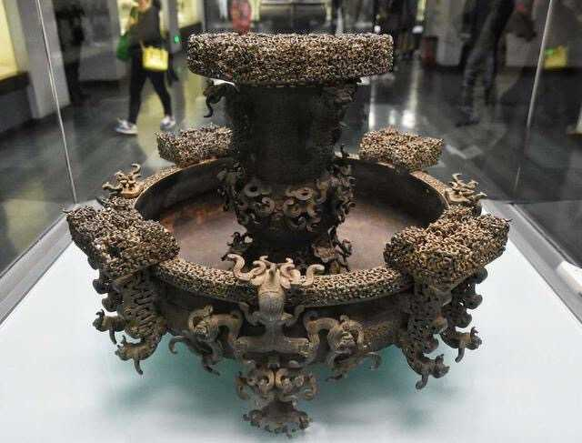
图 1 源序号 3932
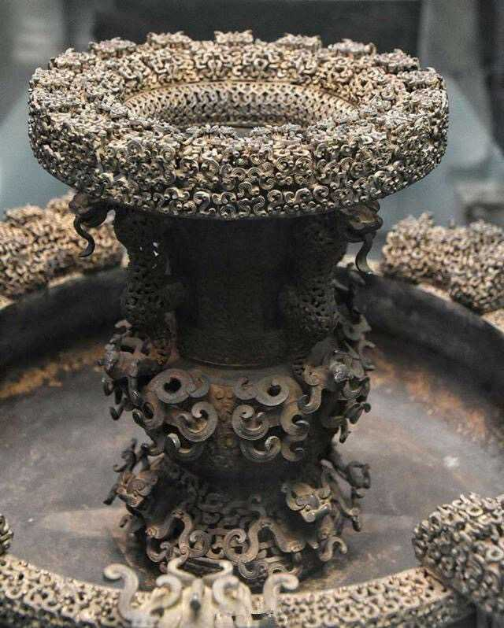
图 2 源序号 3932

图 3 源序号 3932
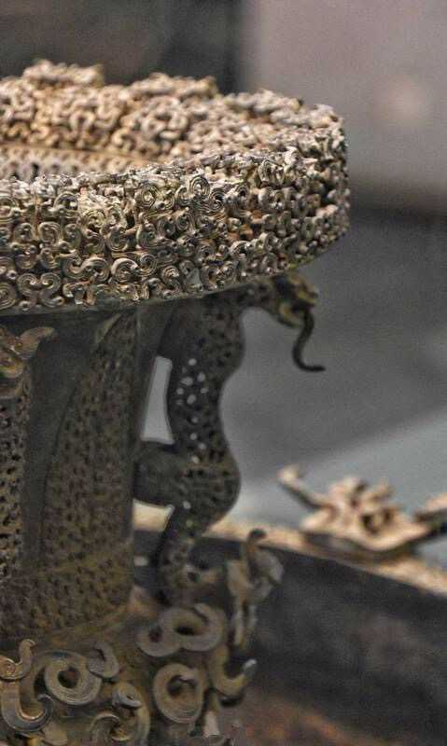
图 4 源序号 3932
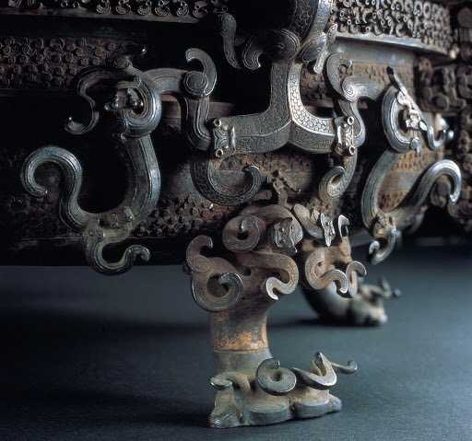
图 5 源序号 3932
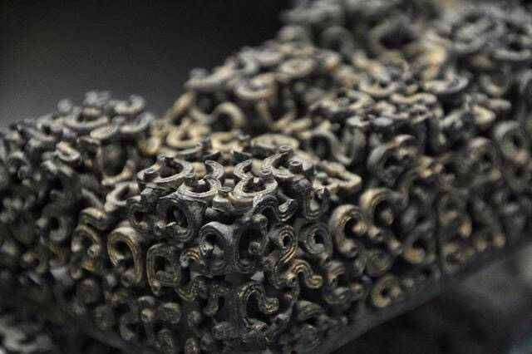
图 6 源序号 3932
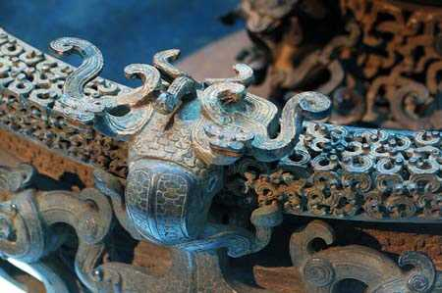
图 7 源序号 3932
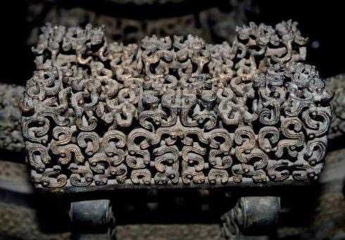
图 8 源序号 3932
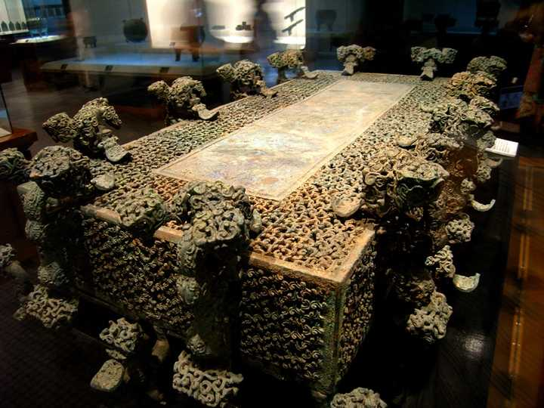
图 9 源序号 3932
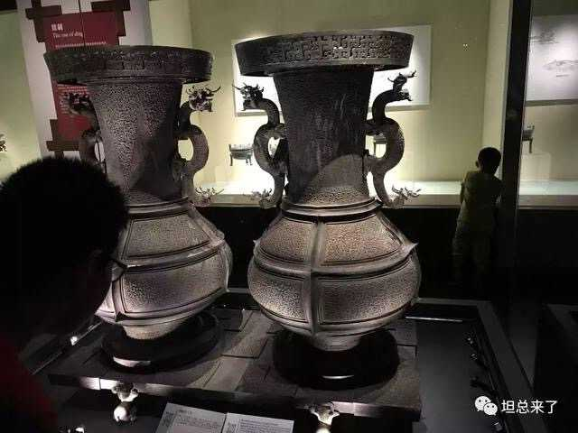
图 10 源序号 3932
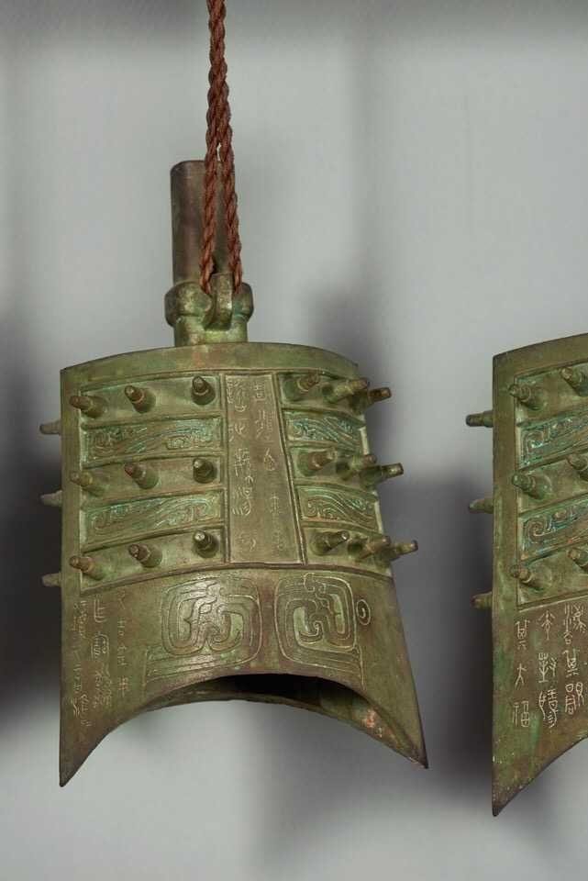
图 11 源序号 3932
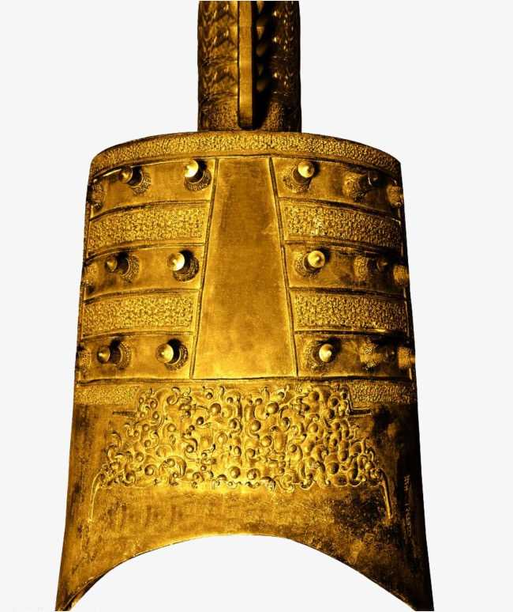
图 12 源序号 3932
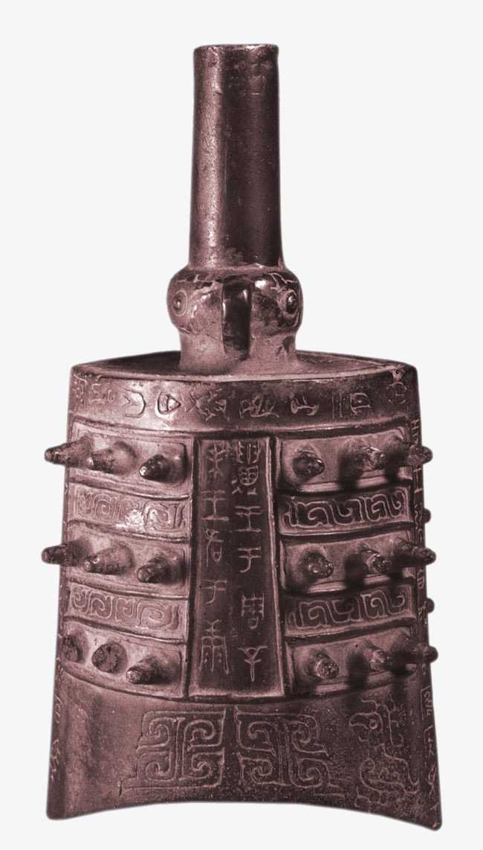
图 13 源序号 3932
篇末研究信息
日期：2019-05-21 主专题：A13 技术工程与产业路径 副专题：A15;A20
源 ID：61a65182-b3de-5c28-bb29-5ddcb2acd079 原文链接：https://www.zhihu.com/question/22638720/answer/689886274
官方对象—实践路径：与社会 / 与文化 / 接纳;与社会 / 与历史 / 学习
23 概念标签：事实与证据;能力与学习;选择与自由;成本与总账;爱与回应;财富与市场;法律与秩序;权力与异议;技术与工程;文明与历史
证据状态：manual_confirmed 初读：reviewed_needs_revision 独立复核：reviewed_needs_revision
标记：【正文标注未完待续】
研究笔记

3929 原谅宝
提问
：如何看待「原谅宝」？
正文
我来跟你们顺推一下，这东西要是真的正式上市，接下来会发生什么：
场景A：
有人会拿目标的面部照片制作Deepfake视频，上传到目标网站 -> 用原谅宝生成想要的搜索结果 -> 将搜索结果以反追踪方式发送给目标邮箱或者知乎私信 -> 索要比特币“提供删帖服务”。暗网有人收费开班教授目标筛选、deepfake、反追踪的系统操作技巧。同一个班还教如何用这个方法逼迫女神就范，实现宅男H之理想。
结果有几个——
A）知乎小姐姐们纷纷删除自己的美照。朋友圈、微博自然也是如此。
B）漂亮小姐姐们上街开始穿波卡，戴口罩和面纱，以防不测。
就反正也要护肤美白的嘛。
（来自网络搜索，侵删）
场景B：
原谅宝大获成功，马上出现大量的真情宝、纯洁宝……为了争夺市场，有人推出了“一键搜遍朋友圈”的批量操作，还有“定期搜索，自动提示”的订阅服务呢。
结果：
小姐姐们纷纷大面积清理朋友圈和关注列表。
然后要找小姐姐加微信可就难了啊。
好了，说点正经的。
这涉及到的实际上是一个深刻得多的问题：
技术有没有罪？是不是技术一定是无罪的？
我要说一句狠话了，你们仔细听着：
技术的本质，是对现实的重新定义。
什么意思呢？
举个例子，学会了用火，那么很多植物就被重新定义为了“可食用物”，粘土就被重新定义为了“可以装水的材料”，矿石就被重新定义为了“可以造刀剑的东西”。
在明朝，中国是一个“直径一年的国家”；有了高铁，中国就被重新定义为了一个“直径十六小时的国家”。
将海洛因转化为颜色、密度、气味都不同的可逆向转化的化合物的技术，重新定义了毒品走私的难度。
你看到这指向哪里吗？
你们要知道，战争，同样也只是“重新定义资源所有权”的行为。
“我只是要用它干一件正当的事，你们还会用它干什么事，不归我负责，谁干，谁负责。抓住和惩罚ta们，那是社会的事。”——那么“社会”去“抓住和惩罚”的成本，这一年几个亿，是谁的事呢？
是的，也许没人能抓住你，没人能审判你，没人能阻止你。
但这和“没有罪”真的就是一样的吗？
一种行为，如果没有办法立法限制，没有办法有效抓捕，没有办法在人类的法庭上审判，是不是就等同于它“没有罪”？
回答这个问题的时候请你小心。
小心释放魔鬼。
*图 1（已视觉复核）：身着黑色长袍与头巾（abaya 式）的女性全身商品/素材照片。*

图 1 源序号 3929
篇末研究信息
日期：2019-06-02 主专题：A13 技术工程与产业路径 副专题：A07;A16
源 ID：599b48e8-f608-54cb-9bc0-5ac53b459190 原文链接：https://www.zhihu.com/question/326781498/answer/702928479
官方对象—实践路径：与自己 / 与能力 / 运用
23 概念标签：事实与证据;定义与达意;能力与学习;责任与后果;成本与总账;信用与信任;边界与许可;财富与市场;法律与秩序;技术与工程;生态与自然;性别与身体
证据状态：manual_confirmed 初读：reviewed_needs_revision 独立复核：reviewed_needs_revision
研究笔记

3926 5G
提问
：我用 5G 网络可以干什么？
正文
有人说“有4G就可以了，不需要5G”，甚至言下之意连4G都不需要，这个说法是站不住脚的。
这么说的主要依据不过是“3G/4G在刚出来的时候速度飞快”，却完全不明白在初期体验阶段的3G/4G的“快”是以容量不达上限为前提的。
4G的频段天生限制了一个4G基站能承载的数据流上限，在承诺了单连接的带宽体验的前提下，基站只能连接特定数量的客户端。依靠忙闲差异，这个数字可以稍微腾挪一下，稍微高于总带宽上限和单连接承诺带宽的除数，但毕竟频段限制决定了这个上限是很低的。
4G基站的辐射范围要比5G基站大几倍，它的潜在连接需求就更大。考虑到它的总带宽又窄得多，这导致4G基站的负荷远比5G要大。
自己本来就体弱，却还要搬更多块的砖，那每块砖能有多重？
手机要连、手表要连、电脑要连、平板要连、汽车要连、监控要连……一旦连接数接近饱和，基站就要搞带宽调配——人多了只好大家都少点。
连接数量超限了，你再看4G快不快？
还有说“4G都多余，只要3G就够了”的，犯的错误是一样的。3G基站比4G基站容量上限更低，连接数超负荷问题更严重。
只有这么一两百万用户的时候当然快。一亿用户你试试？
其实你们误会了电信运营的逻辑。电信运营中每一次网络升级时，提高单客户带宽并不是目的，增加入网用户数才是真正的目的。稍微提高单客户带宽只是为了提高用户入网的意愿。事实上同样的带宽容量，电信商显然是更希望分配给尽量多的（流量包月）用户，而不是给每个用户足够的带宽却限制总用户数量。
其实要把4G的单客户体验提高很简单，把4G价格提高一倍，迫使部分客户让出带宽，剩下的人就会飞快。什么基站都不用加，何其简单！
为什么4G到5G和3G到4G不一样？
因为截至2018年，4G用户数量已达11.9亿户，要是算上3G用户，则总数已达13.3亿。
再要扩展用户数，新用户只会是IoT——也就是机器人、无人机、传感器这类物联网用户了，人类用户已经基本扩张到头了。所以4G到5G的升级，不再是“大增客户，小增带宽”的3G-4G模式，而是实实在在的“小增客户，大增带宽”模式。
以3G、4G的经验去推算5G的人，在这里犯了基本的认知错误。
可以预料，5G会走向流量单价大幅下调，但以流量本身为主要计费标准的模式，而不是现在以包月为优先的模式。在这个模式下，客户将会自觉地自我限速，只在需要高带宽时使用高带宽。但即使是自我限速的带宽，也会几倍于现在的4G。
至于觉得“3G够快了”“4G够快了”的，只是极少数人在极少数情况下的特殊体验，注册用户爆炸性增长后，这个体验早就不存在了。
单站容量低，要快能怎么办？还是只有多建基站，在基站之间实现动态漫游分配。
想要一直保持4G的速度不下降，保持单站连接数不对带宽形成压力，最终4G基站的数量和密度还是会向5G机基站的密度逼近——只是单纯地少掉了带宽而已。
这个系列会不定期更新。更新会在评论区以回复所有人的形式推送。回复即为订阅，请自己慎重。笔者脾气古怪，性情暴躁，会“随机”删除折叠拉黑，勿谓言之不预也。另外，回答问题要不要审题——问题问的是“5G能做什么”，不是“5G不能做什么”，认为5G什么都不能做，又为什么要来回答这个问题？让这个问题下答案寥寥不就充分说明了观点了？信息时代，带宽和流量就是货币。现在你一个月花10000块觉得非常满意，吃饱穿暖，没事坐那想——“再给我9万，让我一个月花10万，我都不知道还能买啥了”。等你一个月花到10万的时候，你再回头看看。你会深深地明白当初自己根本不知道自己在说什么。
Chapter 1——5G将深刻地改变公司形态和劳动关系。
好吧，太多人都如在梦中，只想着个人娱乐上的、民生服务上的影响。
这其实是一个“百万美金”回答，5G牌照已经开始发放，时效已经没有那么敏感，但也只能简单择其要害说一下。
你们要知道，一个企业要把员工都集中到一个可以面对面的地点办公，事实上全部的原因只不过是因为物理空间里的直接接触是超高清的、无延迟的、以及超稳定的。
你们可以算一算，为了这“绝对可靠的超高清、无延迟交流”，一家位于北上广深苏杭的企业究竟付出了多高的人均成本。
付出了该员工（及其家属）在中心城市居住与在卫星城市居住的房租或房价差价。
付出了办公空间的租金。
付出了大城市的通勤成本（通勤时间事实上是无报酬的工作占用时间）。
付出了员工因不能在大城市成功落户，不得不在一定年纪离开，回到小城市的人才流失成本——这意味着经常要再招聘和再培训，并不断失去有经验的老员工。
上述成本常常超过员工的可支配收入。
说句不好笑的笑话——对很多可替换性高的职场新人而言，ta们还没自己那张办公桌“值钱”。
一个企业将相关部门员工的日程表全部协调好，把人聚拢在一个会议室里坐着开会，是一种报表被赤字烧得发红的奢侈行为。
客户的时间更加宝贵，你总不能把客户约来跟团队开会，结果却高概率地卡壳断线——连5%的概率都可以算是高概率。（这一点在5G商用后预计会大幅度地减轻）于是企业们不得不以口岸城市为中心扎堆建立办事处和研发中心。扎堆的理由其实也就是为了离上下游企业近一点，离客户和供应商近一点。只有这样才能最低成本地做到“高可靠、无延迟、超清晰”的沟通。
——简而言之，北上广深的中心城区，本质上只是一个个超巨型会议室。
但这个“超级会议室”的成本是多少？
最重要的是，这付出了“不能雇佣全国/本时区乃至全世界范围内最合适的人选”而带来的机会成本。世界各大中心城市都在面临这尴尬的局面——在本地可选的人才里面好用的早已没了性价比，新进人口毫无技能，却一开始就成本高昂。同样水平的薪酬对各二三线城市同样技能水准的对象吸引力很高，但是这部分人力资源却完全没有办法利用，这导致企业不得不放弃大量的业务。这其中埋葬了大量的潜在职位和国际竞争力。
北上广深，不但是一个极其昂贵的超级会议室，还是一个“人满为患的人力资源沙漠”。
当改变的成本低于不改变的成本，改变就会到来，这就是一切社会变革的动力学本质。
“不改变”的成本已经淹到企业的下巴尖了，而因为“企业分担社会责任”的基本思路，这条成本线还有进一步上移的危险预期。中美关系降温，全球供应链的张力急剧扩大，中国在全球供应链中的重定位，则从利润方面自外而内地施加了强大的人力资源压力。
而改变的成本却在不断地下降——5G建设会在天平的另一边变成一颗很重的砝码。
这意味着一次商业活动样式的革命，将会改变中心城市的职能定位。
——“然而这与5G有什么关系？4G和光纤+wifi难道不够吗？”
一个项目，你是项目主管，你在上海，你的上司去北京在谈融资，你的主程序员最近去大理度假，客户方对接人去了山东参加行业会议，你的项目施工经理在甲方的一处现场调试设备，他平时住快捷酒店。怎么用光纤把他们都连起来？
“怎么这么巧，哪有这么极端？”
也许吧，全部一起发生看似极端（其实在现在的商业实践中这根本是常事，你要说极端罕见，只能说你的行业恐怕不怎么样——越赚钱的行业往往越涉及多方，越不赚钱的才会涉及到的相关方越窄），那么这一群关键相关人里面有一个到两个凑不上还算不算“极端罕见”？
可以说天天发生。
理想的问题解决流程是什么样子？
——几个人同步查看现场人员回传画面，再同步切换到方案团队的方案，再局部切换到两个老总的私聊频道探讨方案，再同步随机切入相关人员征询疑点，再切换到业务人员交代备忘存档音视频记录。
一个问题两小时无隐患解决。
前提是你能绝对稳定地把这一群角色流畅地呼叫到。你不能让客户和老板等。
你凭什么要求这人人都守着一个wifi一根光纤？他们人人至少有4G链接的几率和全部都有高速光纤的几率相比，是几比几？别的我不谈，项目现场有高速wifi的可能性【极小】。
但凡这个链条里断了一环，那就只有无穷尽地等。等A有空再等B有空，再等CD都有条件，再等ABC都有条件，然后你发现，在层层转述之间，最初的需求都扭曲了。B以为是甲，D以为A在说丁。合同签完工程师才跟业务说“完了”，报给业务，业务主管实在不敢让客户再签一回字——“估计也不会死人，等出问题我早就跳槽了”。
看出来了吗？为什么一定要质量稳定的、广泛的无线移动网才能进入这个时代？为什么所谓的“高速光纤+室内Wi-Fi+不能承受大量终端同时接入的4G”不行？
有普遍存在的能承受大量设备接入的5G是必备项——5G辐射范围窄，恰恰意味着以它的接入能力几乎不可能“接入数爆炸”。否则你让你的业务经理在客户的办公楼里接4G试试，一栋楼里几千人在跟你抢！附近全是步行街！你让他接客户wifi试试？客户让你接访客网络——这是客气的，人家一般都不给你接好吗？研发中心和总部的网络连他们自己人都不允许乱接，谁知道你是不是业界高手来种木马？——就算你幸运给你接，你猜猜给你留了多少带宽？就是给你接，你真敢当他面给你老板报告？
来，你给找个光纤 + wifi6看看？
光纤和Wi-Fi是远远不够的。因为现代商业实践的移动性非常强。企业中的决策层几乎很少有长期在一个固定地点待命的行为习惯。大量的企业业务涉及到前线作业人员，都是没有固定的理想的网络条件的。wifi和光纤局域网的设置千奇百怪，无法预料，这会给在线协同带来难以预料的风险。——当你清空了所有相关方的日程表却发现有一到两个关键人连接有问题，这种浪费是不可饶恕的。也常常造成严重的后果。
4G不能完善地解决这问题。恰恰是因为4G的辐射范围很广，在其辐射范围内出现人流拥塞的可能性反而难以预料。尤其是很多业务常常涉及高人口密度地区——譬如商场、车站、闹市区。4G的带宽争抢就成了一个严肃的不确定因素。只要有10%的几率发生问题，当需要较大范围协调时就是一个灾难，会造成参与者对整个模式的不信任，这其中客户是最为敏感、也最为关键的。几乎没有几个企业敢随便冒这个险。因此4G几乎只能用在一对一这种非常小规模的协作上。
第二，未来的团队协作的紧密程度远远超过现在的人们的想象，绝非简单的文字信息和音频信息、甚至所谓的高清视频就足以满足。
我举个简单的具体场景。一个使用虚幻引擎的美术团队理想的协作方式应该是这样的——在同一个场景中，负责植物的人在调整整个场景中的植物，负责具体建筑的设计师在调整建筑，负责机动车辆的在调整车辆，负责灯光的在设置灯光照明，负责体验的在不断地调试体验。这所有的人都受到其他人的成果的影响。一颗巨大的树要跨过一座铁道桥，火车的烟囱要确保不触及树枝。他们最理想的工作方式，就是在同一个场景中工作。所有人随时看到所有人刚做的更新，哪怕带有一定延迟，也要远远胜过“一人一张图闷头做完，再保存提交放进场景，再等主管或者甲方来告诉你‘烟囱高了’‘色彩不够协调’”的模式。
所有人与所有人同步整个工程的现状。每个人都要有自己的视角，自己的决定，自己的子团队要协调。
建筑设计，机械设计，软件设计——可以说任何复杂的体系设计都更倾向于这样的“everybody on the same page”的协作模式。
需要多大的带宽？没有上限可言。那么这是不是“仅仅是一部分先进企业的特别需求，与普通企业无关”呢？
很遗憾的是，如果你的企业所涉及的知识产权不需要这个程度的协调，你将会在一个可见的未来被某些（无人）基础公共服务消灭，未来岌岌可危。你涉及的协调越多，你才越安全。
这个趋势是没得商量的，顺之者昌，逆之者亡。
你会嫌5G的带宽对你太多余，这并不意味着你可以高兴“我可以省下不少流量费了”，而意味着你要好好想想你的智力深度还可以如何加强的问题了，想不出答案，你会被想到答案的企业化为灰烬。
在最肤浅的层面上，谁能更快、更深、更好地利用新的高移动、大带宽网络环境，谁就将更好地摆脱中国中心城市超高的土地成本，得到下降30-50%的成本基线。这也已经是很了不起的比较优势了。无论将这优势放在降低成本上还是提高利润上，对没有这个能力的竞争对手而言都是压倒性甚至毁灭性的。
我稍微做一点简单提示，因为要绕过一些我的保密要求，所以只能这样模模糊糊地提一提了：
1）智力密集型企业将会迅速的拥抱线上虚拟团队合作——透露一下，微软的teams已经开始支持头盔虚拟会议室互动。
2）未来会需要大量的在线协作工具、量身定制的新工作流程，新的合同契约框架，新的人力资源框架和雇佣模式以及与之相匹配的企业文化和职业伦理。在管理层面，提供形态转化所需要企业管理咨询的咨询机构会获得很大一波机会。——但这前提是你要提前几年布局，并且有可以拿的出手的真实案例。
3）在市场方面，率先完成架构革新的企业会开始借助这个战略优势跨行业进攻转变迟钝的传统企业。如同互联网企业借助互联网优势攻击传统制造业一样。
4）在技术层面，类似worktile、teambition、trello、slack、http://monday.com、webEX、Teams、Zoom、teamviewer这类在线协作工具会获得长足的发展。它对IT适应能力较弱的企业在中长期是一次重大的危机。所以IT咨询业和小规模敏捷开发团队，请思考你如何赢得客户的信任去争取这些企业的新办公系统订单。
5）在硬件方面，这其中，头盔式虚拟办公环境预计在未来三到五年内有一次爆炸性机会。
6）5G将改变房产价格分布。中心城市的工作机会并不一定需要以“在中心城市居住”为前提条件。只需要在约定时间上线并保持在会议中即可。
7）它将消灭一些职位、而又抬升一些职位。想一想你的职位是否在这行列之中。能力平庸，只是因为“是本地人”而享有职位的老表们，务必抓紧学习和实力提升。
想明白这个大转变对你意味着什么。
这将改变每一个人的生活样式，绝非“下载视频更快了”可以概括。留给部分人的时间可能已经不多了。抓紧行动起来。
再给点更直白的，基本就是我司的日常。
https://www.zhihu.com/video/11237642637389004805G时代的日常——注意，这不是一家两家尖端企业，而将是大多数企业的日常，你如果觉得你“不可能转变到这样”，你最好做好最坏的思想准备。：
https://www.zhihu.com/video/1123764324090744832
关于“5G延时没你想的那么小”。
并不是所有的业务都是吃鸡这种啊？
你们以为实时协作是打第一人称射击吗？世界上只有你们的游戏这一种应用吗？
譬如你是做建筑设计或者城市规划的，你的老板要直接进入你的场景查看进度，他要的是瞬间下载三四百兆的静态场景以便评估。
你是做审计的，你的客户要的是能够瞬间载入上百万行的报表，好看到你所指的数据问题。
你是做尽职调查的，你的委托人要的是看到你的现场数据，看到高清的煤堆、仓库和海底机器人传来的扇贝。高清，能分得出真钞假钞、公马母马一样的高清。
延迟三百毫秒，根本就不在关心范围之内。
延迟三百毫秒长？比“延迟四个小时等现场人员上传好、分享好、你本机再下载好这个4K视频”快多少倍？
3600 X 4 / 0.3 = 四万八千倍。
你可以去问问他嫌不嫌弃这300ms延迟。
你们看好，这是按300ms算的，5G远没有300ms的延迟。
美军从阿富汗战争就开始使用卫星链路回传现场视频，640x480分辨率卡成幻灯片。就这么慢的体验，你问问他们的指挥官嫌不嫌弃延时、他们的部队嫌不嫌延时。你想想那时我军是否认为“延时成这样的图像没法要，我们还是用电报爽”。
你们对世界真正需要的是什么一无所知。
唉，回头看看，确实我语气过于严厉。
我稍微详细点描述这个场景给你们比较吧——延时问题只有在相互竞争的关系中才格外重要，两人一照面，服务器一个时间切片内就会判定是谁打死谁，这时候延时问题万分敏感。
但在合作关系中完全不是这样。
举个例子，我把一楼模型调整好，你要等哪怕十秒才能把你的楼梯放就位，我要等10秒才能看到你的楼梯到位，这期间我们保持着语音交流，共享着屏幕的中低分辨率图像。这种在玩游戏的人看起来根本不能忍受的延迟，在协同工作的团队眼里却是飞一样的速度。
再举个例子，代码不再是我写好了你来审，而是全员在同一个文档上，看着同样的大屏，产品经理和总监默然不语，看着代码一行行地生成。立刻反馈，实时修正，注释被生成，被回复，问题被标注，被解答。编辑优先权在转移。原型被不断测试，不断集成。
跟这个场景对比的根本不是“枪战游戏”，而是“我做好这一步、保存到云存储（比较原始的甚至是上传到微信甚至邮件附件）打电话或者发消息给你，告诉你收东西，你下载，打开，查看，告诉我你的意见”。
更原始点的话，你所谓的网络延迟对标的甚至是“打印成纸张拿到领导办公室等签字”。
相信我，就算你们全在同一栋楼里你都没有刚才那个场景里的团队快。
后者淘汰前者是不可阻挡的变革。
有的小朋友质问我——难道工作就是开会？
对，工作即开会。
——在不久的将来，“工作”即会议。
如果一件工作不需要会议，需要孤独，那么它要么是伟人孤独的沉思，要么就属于机器人——或者以人力暂时替代人工智能的“智力型体力劳动者”——举个例子，用肉眼在监控中心值班的安全员。
后者终将消逝。
而前者所做的事，不能用“工作”来概括。
所以，工作即会议。一切工作，在将来均为会议。事实上，此时此刻，你的工作本质上同样是会议。只是一场节奏拉得极慢，慢到你产生了错觉的会议而已。
新团队之于老团队，效率不是高一倍两倍，而是十倍、百倍、甚至是千倍、万倍。
你们要知道，效率十倍以上的团队，不是仅仅将事情做得更快，也将对整个业务获得低速团队根本没有机会获得的洞见，将能看见低速团队根本看不见的问题和机会。
这不仅仅是速度的提高，而且是整个思维高度的提高。不仅仅是化慢为快，而且更是化不能为能的变革。
你们以为这是“科幻”，事实上汽车行业、航空工业、尖端制造行业已经凭借强大的硬件能力将它变成了事实——甚至是十年前已经是事实了，只是分辨率更低、场景更局部、延时更大、更依赖于研发中心内部自己的高速网罢了。
为什么你们在身边没有看见他们？
因为4G仍然不够，5G还未登场。
这就是为什么上头断言在十年内5G至少意味着一万亿规模的利润。
他们已经是万分保守了。
5G不是“也就提高点网速”，它是要把中国经济的脉搏从1/月，提高到10beat/月。我们要把经济周期、资金回笼速度、谈判节奏提高10倍，100倍！
要么任正非撒了一个弥天大谎，华为的几千亿投资只是编造了一个无人能看懂的实际上不可行的弥天骗局，骗过了决策层也骗过了所有下单商用5G的国家和企业。
否则，看一下这个：
2020年，特朗普会连任吗?Chapter 2——5G将全面地改变交通模式
OK，说完了工作方式，我们再来谈无人驾驶。
很多人都在喊“无人驾驶十年内不会落地”，这是因为他们以为无人驾驶仅仅是指通用无人驾驶，即在不做任何前提假设的情况下，通过地面移动从A点到B点。
也就是伊隆马斯克所谓的自主无人驾驶。
那一种何止十年落不了地，事实上可能永远落不了地。
无人驾驶的前途根本不是“一辆车自己跑”，而应该是在高速道路系统的无人驾驶车道上由区段中心调度的无人运输单元，是通过立法来划分差速车道，通过系统整体调度来分配路权的一种“跑在公路上的高铁系统”。
你看似坐在一辆汽车上，实际上管理你的路线的系统极其类似高铁系统。它在不断的自动调整每一辆车的运行计划，作出返站维护充能和上线服务的决定，在为单独的乘客安排细密到分钟的班次，在道路资源中为它分配道路资源。
把中国的高铁系统浓缩到一个局部的高速公路系统上，再把高铁列车转换为汽车，然后把班次提高万倍，你们看到的就是真正最早落地的自动驾驶系统。它不必考虑通用驾驶那么多的的意外情况——因为通用自动驾驶所真正棘手的首先是在路权不明晰前提下的伦理冲突，而不仅仅是技术问题。高铁能跑，高速公路上的“汽车高铁”自然也能跑。如有必要，甚至可以直接在现有高速上划分出专用车道来强行驱离侵犯车辆。
使得这个系统得以成功运行的，根本就不是车辆自身的应变能力，而是系统对整体态势的直至终点细节的全面的感知能力。
它的实现的主要瓶颈，就是接入设备的数量。
你们也不要觉得“我去那不是需要一个几平方公里的超级计算机随时随地知道全国所有自驾车道上所有车辆的在每一瞬间的位置？！这怎么可能？！要是中枢当机岂不是全局大乱？！延迟怎么办？！”
你们想错了。事实上控制系统很类似人类的神经系统，大部分的事务都是下沉到各个区段中心自己调度的。这一百公里归这个地区中枢管，那一百公里归那个中枢管，交叠地带共同管理，无缝移交管理权。而即使是区段中枢，下面都还有具体的segment级的纯人工智能管理节点。一个节点管理的不过是四百米长的路段罢了。这个管辖范围内，根据安全车距的极限，一共只会有二十辆车的量级而已。并且因为这些车辆是被接管的，系统状态极其单纯，对管理中枢几乎没有压力。处置意外的手段也极其单纯——任何系统怀疑的不妥——譬如你胎压异常，都会命令你出列去应急车道等待处理。
效率体现在何处？
它首先体验在道路容量大幅的增加。因为系统调度下的车辆的车距在理论上可以大幅的缩小。系统决定制动，是前后车同时下令制动的，而非如同人类驾驶员那样每一后车都要追加反应时间。车间安全距离会以一个可观的比例缩小。那意味着高速公路系统的运输效率会大幅提高。
并且，交通系统的共乘属性会大幅的增加。你事实上是在面对一个班次密集到分钟级别的“高铁”系统，打开App，你会看到大量的可选共乘车——要比现在滴滴出行提供的班次密集两个数量级。
车辆的所有权的内涵也会改变——很多人买车后会将闲置车辆——甚至车辆的闲置时段——放入自动调度系统收取系统租金。这一点还会有更高的表达——即车辆所有权的证券化。
你仍然可以拥有完全私有的车辆，但纯私有车辆在高速公路系统上的路权会越来越被压缩——为他们专门保留的车道成本分摊到每一位自驾者身上，分量会越来越重。
第一阶段，会出现在现有部分高速路段的自动驾驶货运系统。你们会看到车距极近、速度稳定、首尾相接的数量一定、绵延长达数百米的无人驾驶货车车队——你会看到车厢里还有一位驾驶员，但他的作用更类似火车司机而非原来的汽车司机。从高空俯视，它们好像一列列被切成虚线段的列车。
第二阶段，不断有新的高速区段完成这一改造，相互连通——显然在中国这会首先发生在江浙沪大包邮区。
第三阶段，随着骨干网的同步升级和前期调度系统的充分试错磨合，一些大规模企业支撑的系统化自动驾驶乘用系统会开始上线。所用车型整齐划一，几乎一样——比亚迪、厦门金龙、吉利、荣威、宁德时代……那时股票会一飞冲天——有整体规划过的大量运行维护场。 在这一阶段，自动驾驶系统会在交通法规中获得特殊地位。
第四阶段，完全自驾在高速系统已经越来越不经济。纯自驾过路费越来越贵（将会由人工智能通过算法实现逐车实时定价），而系统接管驾驶的审查对纯私有车辆又很是繁琐——你的车要缴纳车况审查费用并且经过系统审查系统才会将你纳入自动驾驶体系。于是传统意义上的纯私家车辆越来越少——它将渐渐演变为一种奢侈品。但在这个阶段，一些城市内的主干道也开始了新公交体系的升级——“快速公交道”直接升格为了“自动驾驶道”，并且在飞快地占有道路资源。
第五阶段，纯通用自由驾驶者会发现即使在城市里，交通环境也对自己越来越不利。渐渐地，他们转向了空中交通。
地面已经完全被自驾系统统治。
截止到这里，伊隆马斯克式的自动驾驶方案从未真正占据过主流，也从未真正获得驾驶伦理的认可。马斯克的方案只在美国地广人稀的特殊条件下有暂时的现实意义。无论是欧洲还是亚洲，包括拉丁美洲、以及将来的非洲，他的方案都没有机会真正介入历史进程。
很可惜，马斯克失算了。
上述推演你们看起来可能觉得是科幻，但实际上背后有着深刻得多的多维度研究支撑。决定自动驾驶技术落地样式的，并不是科学技术，不是自主避险、自主判断技术、也不是卫星导航技术。而是更加深刻的法律伦理和社会动力学。
但不要轻易抛售你们手里的自动驾驶股票，目前的自动驾驶巨头仍然握有这个场景中的前排入场券。
现在我们把话题转回到5G上来，为什么是5G建设对这个图景至关重要？因为这个图景里的高度自治化、深度感知、近场实时干预的系统理念对可靠链接、低延迟、无线移动漫游和大数据带宽等等方面的技术要求都是近乎胃口无限的。
越透彻、越敏捷，就能将整个车流的车间间距压缩得越短、整体平均车速提得越高、班次越密集。网络升级、调度算法升级，公路和车辆这些硬件不必升级，运输系统就已升级。这个系统能将现有铁公基建设的每一滴潜力都挤出来。释放出的经济价值不是今人所能想象的。
随便举个例子——在全局无人驾驶系统的调度下，双车汇流会像拉拉链一样流畅。交通规则将会得到理想的执行。接受系统调度的车辆再无违章可言。
一次全国范围的系统升级，都可以等效于投入了两万亿人民币把车道加宽了一倍。
一次更新，赚两万亿。
这个场景并不高度依赖激光雷达、场景实时建模、以及近乎玄学的态势感知。
更绝对不必等待十年。因为上面提到的一切技术，都已经成熟，唯一不成熟的只有5G。
下面是2011年公布的希思罗机场个人自动运输系统，看清楚，2011年。这个项目已经具备了所有的工程要素。
https://www.zhihu.com/video/1123674795690332160
下面这个视频也可以看看——虽然都是在研项目，但并不全是PPT和效果图。
https://www.zhihu.com/video/1123678360823517184
Chapter 3——5G对信息架构将产生革命性影响
说完了故事，我们回到这一章的主题——5G将为信息架构带来什么样的变化？
信息，是这个时代最宝贵的财富。在一定的意义上，你可以这样去把握一切价值的本质——所谓价值，即有序性。而有序性的本质，即有效的信息。
摆在超市里的易拉罐和抛入垃圾堆的易拉罐之间的价值差异的本质，不是“后者已被使用”，而是后者失去了确定的位置、确定的所有权和确定的质量状态。如果你能恢复其中任何一条信息，你都将为后者构建出价值来。垃圾分类就是在解决前两条，于是同样被揉捏变形了的易拉罐经过这操作就比未经这操作的同类有更大价值。人类的一切经济活动，都是在创造产品。产品与原料的唯一本质区别，就是产品被注入了有序性，亦即有效的信息。甘蔗汁凝聚为白砂糖，我看见包装就知道了它的分子式；泥土烧成陶瓷，我就知道它的硬度、性状与容量。
而5G会把这整个过程的最核心部分变得更加敏捷和容易。其价值是无从估量的。
即使在肉眼可以看到的最近段，我们也能看到几个明显的答案：
1）5G将改变信息的获取方式。很遗憾，我们将进入一个信息被主动广泛采集，而非经过主动提交才被获取的时代。自动测量类机器人和各类在线传感器会进入一个爆发期，信息安全将遭遇极大挑战。
这个方面出于某些原因我不打算多谈。
2）工具与方法的在线化。
说得直白一点，就是我相信app store的时代即将落幕。
除了极少数的特殊情况，人们将极少有必要再将软件下载到本地来运行了。目前在app store销售的所有产品，绝大多数都会发现自己没有必要忍受苹果、谷歌的分账和审核限制。短短两三年之后，应用商店模式即使不走入末路，也将大大地式微。
取而代之的是web应用。web将不再是“缓慢迟钝不爽快”的代名词。而将一跃而成为一切软体服务的核心。
如果一个产品不能在web平台上发布并提供完美的交互体验，那么它就几乎等于没有前途。而在web平台上发布之后，又几乎没有必要再为任何具体操作系统做什么特别适配。——那同样意味着传统操作系统的末日也将近了。至少，操作系统里所打包的默认软件基本上都会被退化为一个快捷方式而已。
思考一下，你的项目是否可能会成为无用功。
很显然，云计算服务将会迎来猛烈的爆发。可以预计，阿里云的收入将会在未来三到五年内将淘宝远远的甩在身后。阿里云对爆发性超大规模数据的承受力在将来会成为一个决定性的战略优势。这个优势有多值钱，各位拭目以待。
3）算力将成为新的交易资源。
人们将能通过5G随时向周围出售和租用特定份额的算力。你需要在自己的手机平台上获取更大算力，你只需要进入租借模式，周围的计算设备就会依据自己的先定协议向你出租它的多余算力。你自己也会发现这是一条很有效的投资之道。会出现这样的算力交换协议。电力企业会发现自己处在一个非常有利的竞争位置——它们会发现在自己的电力网络里混入算力中心向用户提供近场算力资源并按秒收取租金是一个新利润中心。
购买手机以后会带有固有的投资属性。
在不久的将来，苹果、谷歌、华为都将推出操作系统级的支持，让你的闲置旧手机能成为你的私有计算中心的新节点，不但供你自己使用也可以供加入周围三百米的算力网络。
为你做计算的芯片与你之间并没有隔着千山万水，而就在三百米范围之内而已。这才是将来云游戏思考问题的基本框架。
4）持续供电的迫切需求会催生大量的、密度超过停车咪表的无线充电桩。在商业步行街和部分CBD甚至会出现整条的无线充电道路。商家、公共交通工具、公共设施会提供大量的免费或收费充电选择。目前看到的共享充电宝这样的服务商中会角逐出几位幸运儿。
个人穿戴式电池和薄膜太阳能会获得巨大的需求，这甚至足以改变服装设计的基本范式——渐渐的，衣服会开始向“软甲”风格转变。
5）电力企业将看到在电力节点上布置算力中心提供算力出租业务的盈利模式。尤其是在商业密集、人口密集地区，这些计算中心（同时也是存储中心）是相当有利可图的。谁都可以临时租用附近的计算中心的可用算力来临时增加自己手持终端的算力，只要他愿意付出对应的租金。这样能源密集地区，自然也会出现丰富的算力资源，进而带动人口密度和业务量的提升。
P.S：
有很多人会把视线集中在“5G能不能担此大任”。然后把视线重点放在了技术层面，质疑上述这些判断的有效性，那么我再多说几句。
实际上上述预测与5G的关系是这样的：
5G对我们这些决策者而言真实的含义只是“网速会提升”以及“确定的较大幅度带宽升级”。相信上万亿人民币的建设成本投下去，未来三到五年内带宽会有一个显著的提升。
上述预测要实现，真正的条件仅仅是“网络条件进一步大幅改善”而已。
本质上，它与5G技术的细节是无关的。
5G建设既然会大幅度提高终端接入的带宽，那么很自然也就意味着骨干网的大幅升级，也就意味着同步的有线网络的接入带宽也会大幅提升。这其实是一个“村村通”倒逼“高速路网”的过程。
5G真正的、最切实的影响倒可能是传统的骨干网为了与它配套而大幅升级。你可能的确不是用5G来接入你的头盔和笔记本，但是如果没有5G去产生这个巨大的需求，平摊骨干网的成本，骨干网的建设不会如此快的提上日程。
第二，很多人误解了网络建设的瓶颈在哪里。——不在于天量带宽的城际和国际、洲际骨干网的建设，而在于在办公楼、小区楼房里钻墙打洞的“网线师傅”们做的这些毛细结构。
升级有线宽带网络要比升级无线宽带网络复杂很多。而5G、WIFI 6这样的技术能突破这最后一层的部署成本。在5G部署完毕之后，之后的带宽升级将主要集中在骨干网方面。
但随着骨干网的快速跟进，中国能保持一个相当稳定的节奏每年都把终端的网速做战略性的升级。因为“村公路”都是十二车道的一级公路，而且堵满了等着上路的车，城际高速公路的每一次升级都会带来巨大的速度提升。
如果5G大规模铺开，在若干年内整个体系的瓶颈都不会是最难难升级的“村公路”。这才是5G的战略意义。
终端是MB级，干线TB已经足够。终端是GB级，而且接入容量大幅上升（IPv6），那么干线的上限需求就突破天际了——PB刚起步，EB刚温饱。而PB、EB级的城际干线反而是更容易突破的东西，只不过一直以来做了无用罢了。
本文上面的那些判断，其实与“村公路”到底如何无关，而只是看到村公路起建，可以一叶知秋，看到一个大带宽的时代已经揭幕而已。
这些预测，只是“大带宽时代”最简单、最肤浅、也最必然的一些保守估计罢了。
5G本质意义是一个明确的信号弹。它改变了行业对未来几年的趋势判断，一些早已有了技术储备、只是等着带宽条件到位的计划将会走出实验室阶段。
信号弹的意义不在于它自己有多亮，也不在于第一次战斗到底打得如何，而在于总攻已经发起。
Chapter 4——5G将携手人工智能改变健康产业格局
很多人一听到5G和医疗，第一念头想到的就是远程手术，第二句话就是“在医院接光纤就可以更好的实现”。这话在事实层面上没有说错，但是却大大地低估了移动医疗的战略意义。
记住下面这句话：
未来医疗的根本危机，是即将全面老龄化的社会所爆发的巨大的、分散的、但却是高期待标准的医疗需求与高度聚集的、匮乏的优质医疗资源之间的矛盾。
先看好下面这张图：
未来十年，我们将新增约1.5亿50岁以上人口。未来二十五年，这个数字预计约为3亿。
你当然不能指望着庞大的医疗需求都分布在几个中心大城市，他们同样将分布在各个二三四线城市，乃至于部分村镇。
但是查看一下医疗资源的分布状况：
高教育程度的医护人员占比过小。
经验丰富的高级职称医师过少。
大多数高水平医院都集中在中等及以上发达地区。
其中北京、广东、江苏三省份占据了中国三分之一的三甲医院份额。
（以上数据援引自《2014年中国卫生年鉴》国家统计局数据，你们可以猜一猜，时隔四年，局势缓和了？）
形势之危急，如狂澜之将至。
医疗需求即将爆炸，而优质的医师们却在纷纷从各地的中小医院甚至三甲医院离职，迁往北上广深杭苏厦。那里有更集中的需求，更优厚的待遇、更优良的学术条件。
前者你无法阻挡，后者你又凭什么去阻拦？把医生们都像农奴一样束缚在户口上吗？
除非打算坐视人道主义灾难频繁爆发危及局势稳定，否则远程医疗、移动医疗以及由人工智能支撑的医疗服务是一种不容选择的选择。
因为主题的缘故，远程医疗和人工智能医疗我们先不去说它。我们专门谈一下移动医疗。
为什么移动医疗如此的重要？这么多病人，这么少医生，这么大的需要支持的地区，这么高的集中度，不依靠移动医疗和远程医疗，还能怎么办？
说得直白一点，有条件要上，没条件，创造条件也要上！
你嫌它不理想、不完美？不好意思，就算是它磕磕绊绊，三天一小修，十天一大修，你硬着头皮也要上！
除非你准备坐视中西部地区陷入医疗绝境，大量失治致贫的绝望者层出不穷的自杀和报复社会，否则你只能选择怎么把这牌打好，没有嫌牌烂弃权不打这种选择。
那么，既然我们明知未来十年医疗需求会爆炸，我们可以自己培养大量的医疗人员，通过大量地增设医疗机构来解决问题吗？
如果可以的话，美欧澳就不会把护理人员放在护照申请的优先名单里了。十年以后中国将成为事实上的中等以上发达国家，因为严重的老龄化，剩余的年轻人口承担着巨大的纳税义务和赡养义务，你把他们安排去做基层护理，那么谁来支付这些基层护理的劳动成本？你只能力求让中国人去做高附加值工作，然后缴纳税款和支付金钱去雇佣低收入发展中国家的劳动力来分担护理压力，否则在经济上这是逻辑不成立的。
问题是，考虑到极其复杂的社会成本，这些来自缅甸、柬埔寨、孟加拉、菲律宾的新增劳动力大军又如何是比远程医疗和移动医疗更好的方案？
换句话说，远程医疗和移动医疗是不容绕过的选择，与它“好不好用”，是否“昂贵”无关。
昂贵？人命多少钱？穷人没得治，开车冲上步行街，这算多少钱？发生几次自杀攻击、无差别报复社会，一个城市的经济就会受到重创。到时候你回头看这点“庞大的”基站建设费用，你会发现这是微不足道的、你根本省不起的支出。
那么不用5G行不行？可以将就只用4G行吗？
这么说吧，你去问问医疗影像科的医生们——“医疗影像的分辨率有没有必要进一步提高？”
他们恨不得分辨率能到细胞级。哪有医生会觉得医疗影像分辨率“够大”了的？
你知道现代医疗成像技术生成的3D重建模型有多大数据量吗？
轻轻松松重构的的模型就有上千万面（实际上复杂度没有上限），原始图像数据，只要医生需要，随便就论G。
如果你们觉得的游戏的场景很宏伟很震撼吗？经过充分优化的游戏场景的复杂度在这些医疗影像面前都是绝对侏儒。
还是说你想要你的医生改用低模给你诊断和手术？
你难道不希望以后的救护车与各大中心医院——或者（更符合未来世纪可能性的）专业快速反应医疗机构——的总部有高速数据连接？
难道你宁肯让你的老父亲、老母亲或者你刚出生的婴儿“在路上先挺着，等到了医院再说”？
未来的医疗服务，几乎不太可能继续维持“人人到院就治”这个模式。目前人口老龄化高峰还没有来，你们自己亲身去医院看一看，这就是中国目前的常态：
而我再说一遍：这还远远没有到高峰。记住上面的人口年龄结构图，未来的医疗需求要倍增于此都不止——除非你认为中国的人均寿命会出现下滑，会有大批人活不过他们的父母辈。
可能吗？
时候还没到，等时候到了，只有远程医疗和移动医疗能救你们的命。你们尽可以去嘲笑它多么的笨拙、卡顿、不完美。但是到时候你们绝对没能力去笑它“不现实”——现实会让你笑不出来。
Chapter 5——5G与新制造业
谈论这个问题之前，我们要先理解到底工业生产的基本模型。
工业生产的关键点是两个问题：物料的物流与物料的加工。本质上，物料就是在一个个的加工站之间流转，每到一站，都要以某种方式与本站的“接收端口”稳妥地对接，以便于这个站点进行这一步的加工，加工完毕后，本站点再以稳妥的方式转交给下一个物流环节，由它运输到下一个加工中心，稳妥地与下一个加工中心对接。循环往复，直到整个工艺流程完成。
所谓工业的效率，从根本上讲就是物流的效率和加工中心的加工效率。
为了进一步地加深理解，我们来根据这个模型回顾一下几个经典的生产场景。
譬如景德镇的瓷器生产：
这就是典型的依靠人力搬运、人力交接完成物流环节，依靠人力加工来完成加工环节。
然后我们来看一下现代制造业：
https://www.zhihu.com/video/1137003295083253760
https://www.zhihu.com/video/1137004191393505280看到了吗？红色的反转架和夹持机械臂构成了物流环节，紧接着焊接机械臂完成了加工环节，然后夹持机械臂再将工件移向下一个环节。
现代的高度自动化的制造业到底是如何击败了传统制造业？其实从本质上讲，就是在加工环节、物流环节进行了高度标准化基础上的高度自动化。而这其中，事实上真正的瓶颈并不像一般人认为的那样在加工环节，而是物流环节。
真的理解制造业的同志们就明白——其实精准的固定工件才是精密加工之中最困难的现场环节。大批的夹具、模具的本质，都是为了一丝不差地将待加工的物料精确地定位，好以最好的条件进入加工步骤。只要这个略微歪上哪怕一两毫米，甚至0.1、0.01毫米，工件都会因为下一步的加工而变成废品。
为了这个原因，就用上了我们刚才看到的反转盘和夹持机械手——它们才能满足后续环节的定位精度。
现在问题来了——这种基本构造意味着加工点与加工点之间的物流环节是如同钢铁一般的“硬连接”。这带来了大量的问题：
问题一：产线维护成本很高。比如其中某个环节的机械臂伺服电机轴承磨损，经过三级放大之后导致工件定位不准，就会立刻导致下一环节废品率大增。这时候得怎么办？很多时候必须快速更换或者维修这个机械臂。为了能保证流水线不受影响，就需要多条加工线并行，一边利用其他线路的效率弹性，临时地加快剩余几条线的节奏，临时地把这条线的工作量接过去，这条线好停机检修。这听起来简单，其实是一个非常可怕的规划问题。比如那就意味着其实你没有三条以上的并行线，根本就不敢开流水线。而且为了留下余量，实际上三条线都只敢开一个中等负荷的工作量——否则有两条都要检修，第三条本来就是满负荷，怎么接手这两条的工作？这是一笔巨大的成本，必然反映到产线的生命周期内的每一件产品之中。并且，你一开起步就是三条线，那么难道你能为只生产五万件的产品去构建这么复杂的生产线吗？这意味着小单子你根本不能接。
问题二：这意味着生产线的开发与设计受到产品设计的高度限制。这种自动化流水线，设计师决定在结构上多加一点东西产线都会骂娘。
你改个颜色，好办。只多加个螺丝，也勉强还行。你要多装一个烟灰缸，那么问题来了——这个环节的加工安排在哪？看清楚，我们每两个环节的机器是紧紧地安装在一起的。每一环到下一环都是机械手闭着眼睛一抓一放就搞定。它们已经把这块空间都挤满了，你要再放一台机器人两个物流段，来来来，其他机器你要往哪放？吊在天上吗？
为什么汽车稍微改点型就要好几个月的研发时间，要好几亿成本？原因就在于此。
为什么特斯拉的产能爬坡如此的艰难？就是因为作为新车型，用户吐槽无数。你就要改设计，你改了设计，流水线就要拆拆装装搞到死。而且很多时候工艺环节之间根本没有几何空间安装新设备。于是你要装一台新设备你得拆掉好几台邻近的设备，彻底重新设计其中的每一个动作，而且要好一段时间的调试来保证它工作正常。这个活你要是干多了，你真的会想把老师傅们叫回来递把电焊枪让他们来。
你在车间打地铺都没用。
所谓的未来制造2025、工业4.0的核心到底在哪里？
其实说穿了就是物流环节的柔性化。简单来说，就是加工中心和加工中心的物流环节转由智能机器人来承担，而不是现在这样的“纯机械臂”。
智能型物流机器人有通用的（或根据任务特化的）智能夹持机构，有视觉/磁觉等多种精密传感器，能自动规划物流路线。简单来说，它好像一种在加工中心之间忙碌的快递员。只是它的快递是从接口到接口，自己处理过程中的复杂情况，而稳稳地把工件以亚毫米级的精度递交给下一环节的加工中心。
这样，加工中心就一下解放了。马斯克就不用在车间打地铺抓头发了。新生产线、新工艺，只需要专注在加工环节身上，无需再对地理规划和接口衔接过度敏感。它们甚至可以自己带上底盘，只要它们随时告诉系统自己此刻在哪里，物流机器人就能准准地把工件卡进它们的卡钳里面，交给它们施展魔法。这意味着人工智能可以依靠严密的数据统计，随时动态地、实时地调整产线达到最大效率。而且，可以随时随地改变产线的节点构成和物料流向、均衡生产负荷。
最终它能够实现“一件起做”。一个综合加工中心，只需要列出自己的加工节点列表，你就可以在线对机器预编程，将你的生产需求融入到该工业中心的生产线中去。一组机器人会自己帮你举着工件一个环节一个环节地等加工机器人的工时，并最终把你的产品送进你的暂存仓。最后通过无人物流系统帮你分发给你的消费者。
无数的“厂商”可以共用同一个基础设施，只是分时共享。世上将只剩下一个或几个互相竞争的全球布点的“云工厂”，配以无数的、很多时候仅仅是一个人构成的设计团队。没有人再需要“自建生产线”，只需要购买加工中心加工工时、物流工时和生产优先级就可以了。
这才是工业4.0。
而我们离它事实上只有一步之遥。
在德国工业 4.0 背景的影响下，制造业会迎来什么样的变革？这一步，就是厂区内的精准自动导航和精准定位。本质上，它实际上是敏捷化、低延迟化、宽带化的综合调度的无人自动驾驶系统。
这就是下一代的工业物联网，是鸿蒙在打算做的事情，是5G最直接的野心。
第二，5G还可以用于将“劳动力”的物理层面与精神层面分离，将原有的部分体力劳动变成远程操控机械的智力劳动。仅仅经过简单的培训，就可以获得大量的生产线遥控操作人员，突破本地雇佣的人力资源瓶颈，使用所有5G覆盖地区的人力。
中国崛起！世界挖掘机技术哪家强？华为5G+蓝翔！！！
（未完，待续，评论区留言等于订阅）
PS2:
我们看一幅地图：
这是腓尼基人的贸易网络图。
腓尼基人的老巢在地图最右侧Byblos、Sidon、Tyre三个城市扎堆的部位。这个部位也就是现代黎巴嫩/以色列所在的大致部位。这个部位上接希腊，下接埃及，右邻两河流域。这地方自古就是个经商的好地方——它自己几乎没什么物产。腓尼基人借着这地理优势，打造了一个航海商业帝国。这帝国向南遍布整个地中海南岸。
如果你仔细查看那时候的地图，就会发现当时的地中海南岸如同插着一串路灯，每隔一个特定的距离就会有一个贸易点。
这是因为当时的海船没有在海洋中自我导航的能力，而且风帆非常原始，主要依靠人力划桨来作为动力。既然依靠人力划桨，那么桨手的食物、饮水和起宿就不得不占据船上大量的空间。考虑到当时的造船水准造不出很大的船，而且还必须留出足够的空间来装载货物——你总不能辛辛苦苦跑到地头了发现卖的货还不够买路上的口粮——所以当时的贸易船只必须要在一个确定的航程内获得再补给。这个补给航程，就决定了当时南地中海的城市分布。而同样因为当时船只必须贴岸航行短距补给的特性，腓尼基人通过控制中段海岸的连续两个补给点，就牢牢地掐断了希腊与埃及之间的直接沟通。不但如此，腓尼基人还沿南岸一路向西在迦太基建立了自己的专属殖民地。这样也就卡死了希腊人走西线借西西里岛和撒丁岛为跳板去与埃及人贸易的可能。
这一战略优势就是后世迦太基与罗马争雄，汉尼拔穿越阿尔卑斯的史诗远征的历史背景。结果我们都知道了，迦太基被罗马攻陷，号称每一寸土地都被撒上了盐，受到了永世不得再有人耕种的诅咒。（这个说实话应该是仪式性的，就当说书听听就好。）
到底是什么击败了迦太基？
其实只不过是风帆和造船技术的发展。造船技术的进步使得船体更大，从而具有更强的自持力，能忍受更长时间不补给。能装载更多人力，以保证充沛的自卫的武力。而风帆技术的进展又提高了航速并降低了旅行所需的补给消耗。
这使得希腊/罗马船队可以直接无视腓尼基人控制的陆上补给点，直接从本土径直航向埃及，与目标客户直接交易。
一旦打破了这项航线垄断的优势，腓尼基商业帝国的命运就已经注定了。汉尼拔如果不冒死翻越阿尔卑斯，那么迦太基立时就要灭亡。即使它的军事冒险取得空前成功，但因为它既不能消灭航海技术的发展，也不可能戏剧性地扩大领土和人口资源，所以迦太基仍然是注定在劫难逃。
为什么要讲这个陈年往事？
因为当时的船舶改进看起来的进步幅度其实要远比现在的4G到5G的跨越幅度来得小。
“也不过就是把船加长了个30%，然后又加上了一层甲板而已。有什么了不起的，我们也能造。”
但这加长了三成的船可以在一个补给周期里多行驶一百海里。
这区区的多一百海里，就在埃及境内了。
从量变到质变，背后的机制常常戏剧性到傲慢者难以想象。一点点的小优势，看起来没有任何性质改变，无非是又快了那么一点点，多了那么一点点，似乎最多也就造成个一点点的业绩变化。
但就是这一点点，却因为迈过了一条从不可行到可行的微妙界限，可能彻底改变游戏规则，彻底颠覆战略态势，能灭大国，兴雄主，起霸业。
永远不要小看任何一点“小小的参数进步”。以为“只要数字变化不大，事情一定也不大”，这只是对世界到底依何而行毫无了解的无知行为而已。
更何况，5G比4G何止“小小的参数进步”而已呢？
如果你打算用居高临下的语气来教训无知的答主，建议先看看这几个夹子了解一下对手的量级：
科学答集
社科答集
文艺答集
*图 5（已视觉复核）：该张在 round140 已视觉复核；本轮再次取回同一资源以确认可用性，未改变其既有审读结论。*
*图 6（已视觉复核）：该张在 round140 已视觉复核；本轮再次取回同一资源以确认可用性，未改变其既有审读结论。*
*图 7（已视觉复核）：该张在 round140 已视觉复核；本轮再次取回同一资源以确认可用性，未改变其既有审读结论。*
*图 8（已视觉复核）：该张在 round140 已视觉复核；本轮再次取回同一资源以确认可用性，未改变其既有审读结论。*
*图 9（已视觉复核）：该张在 round140 已视觉复核；本轮再次取回同一资源以确认可用性，未改变其既有审读结论。*
*图 10（已视觉复核）：该张在 round140 已视觉复核；本轮再次取回同一资源以确认可用性，未改变其既有审读结论。*
*图 11（已视觉复核）：该张在 round140 已视觉复核；本轮再次取回同一资源以确认可用性，未改变其既有审读结论。*
*图 12（已视觉复核）：该张在 round140 已视觉复核；本轮再次取回同一资源以确认可用性，未改变其既有审读结论。*
*图 13（已视觉复核）：该张在 round140 已视觉复核；本轮再次取回同一资源以确认可用性，未改变其既有审读结论。*
*图 14（已视觉复核）：该张在 round140 已视觉复核；本轮再次取回同一资源以确认可用性，未改变其既有审读结论。*
*图 15（已视觉复核）：该张在 round140 已视觉复核；本轮再次取回同一资源以确认可用性，未改变其既有审读结论。*
*图 16（已视觉复核）：博物馆展陈：中国古代人物坐像与案几（展柜内，展签可见）。*
*图 17（已视觉复核）：博物馆展陈：推独轮车的古代人物铜像。*
*图 18（已视觉复核）：博物馆展陈：另一尊古代人物铜像（侧面）。*
*图 21（已视觉复核）：地图：“The Commercial Network of the Phoenicians”（腓尼基商业网络与贸易路线，含 Carthage、Tyre、Cyprus 等）。*
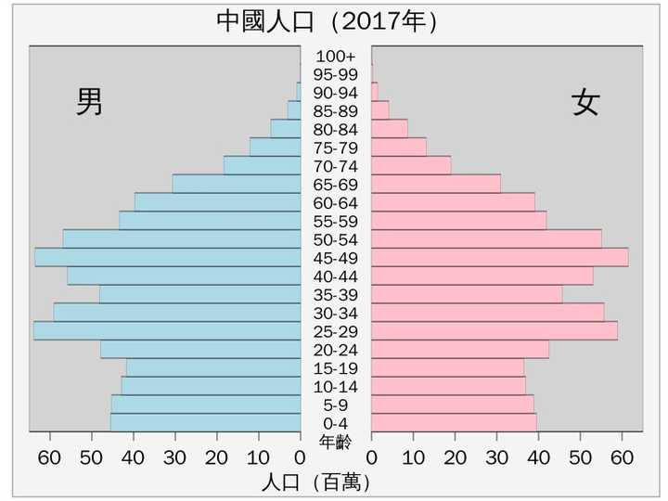
图 5 源序号 3926
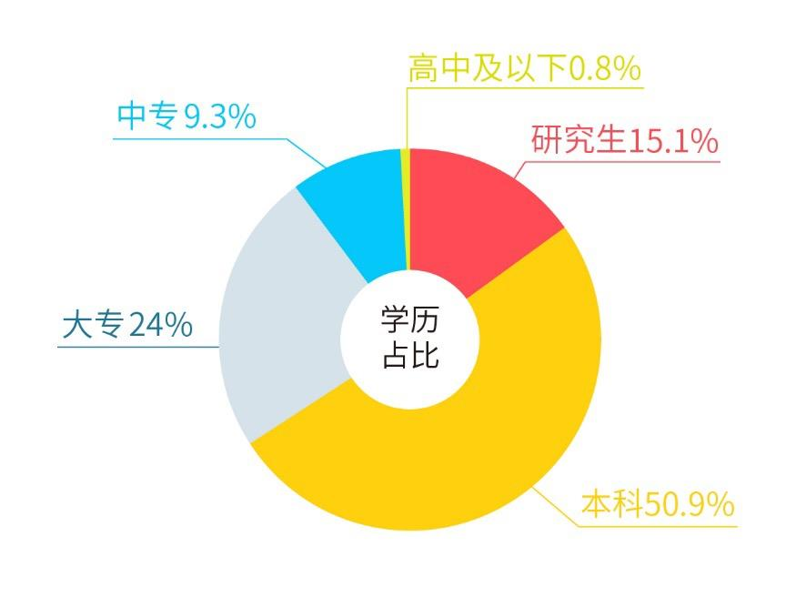
图 6 源序号 3926
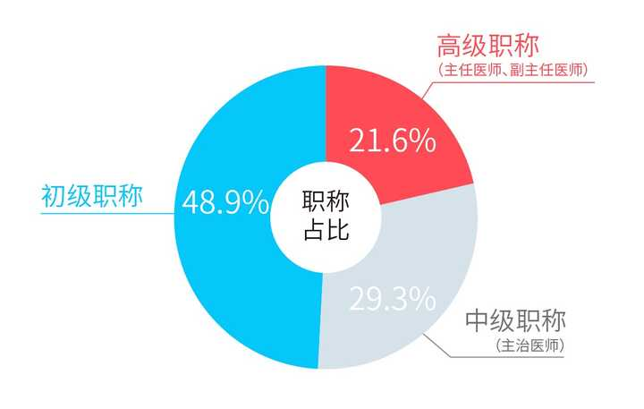
图 7 源序号 3926
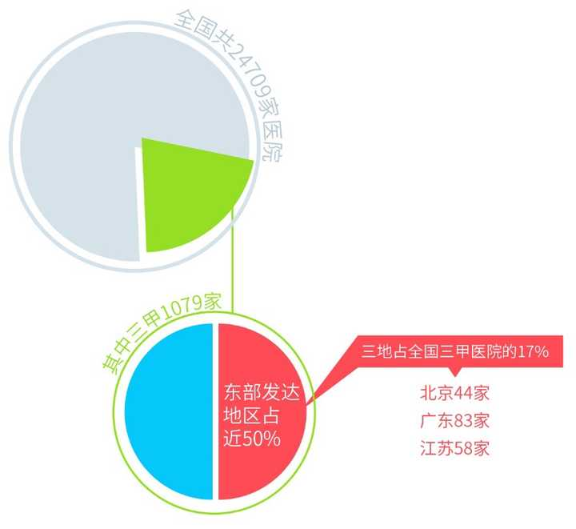
图 8 源序号 3926
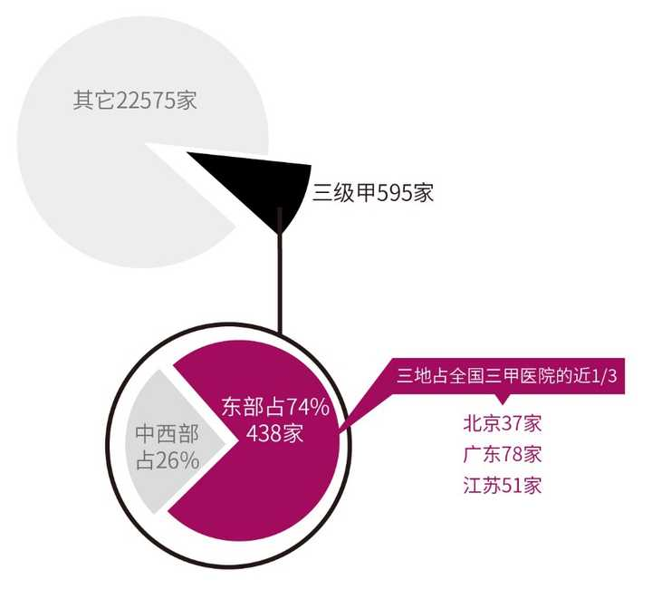
图 9 源序号 3926
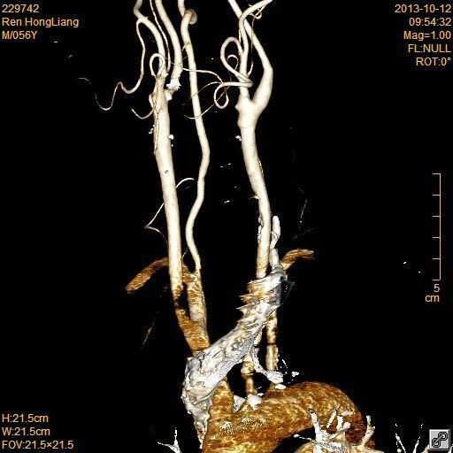
图 10 源序号 3926
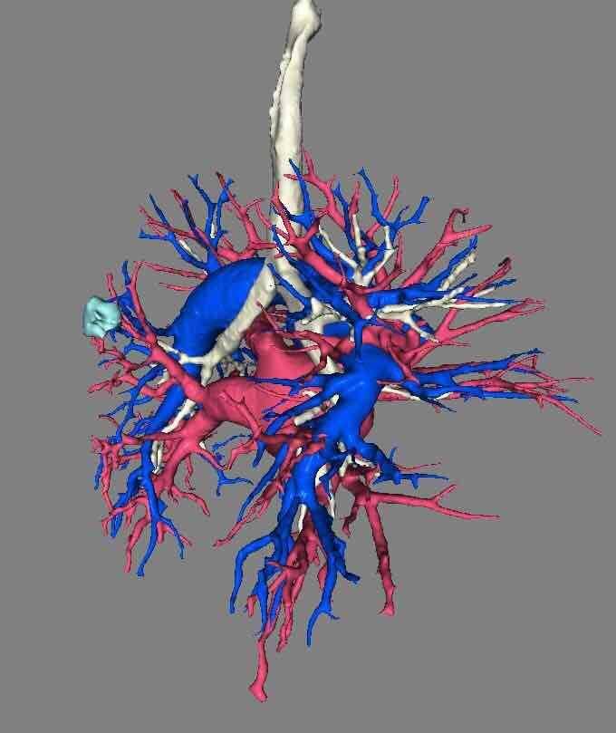
图 11 源序号 3926
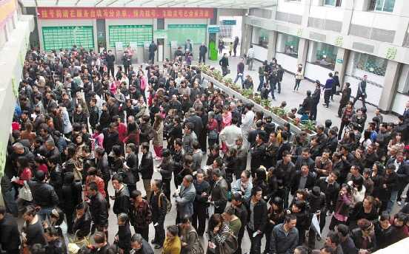
图 12 源序号 3926
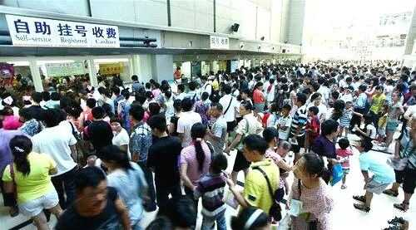
图 13 源序号 3926
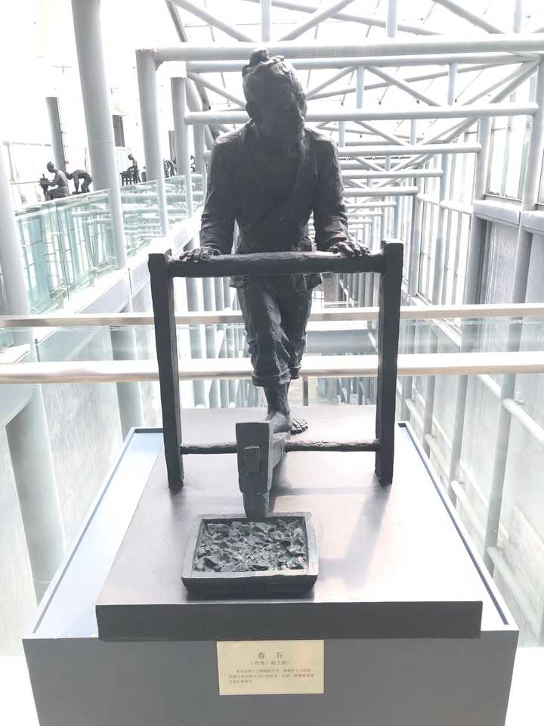
图 14 源序号 3926
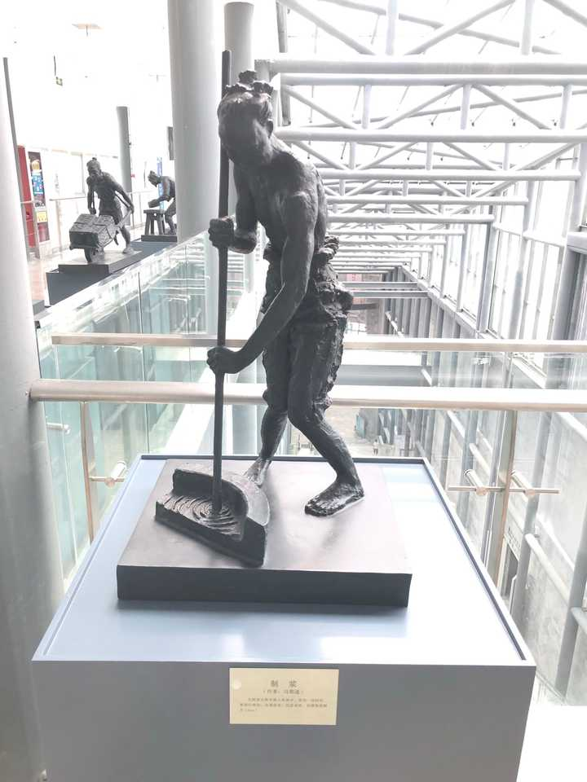
图 15 源序号 3926
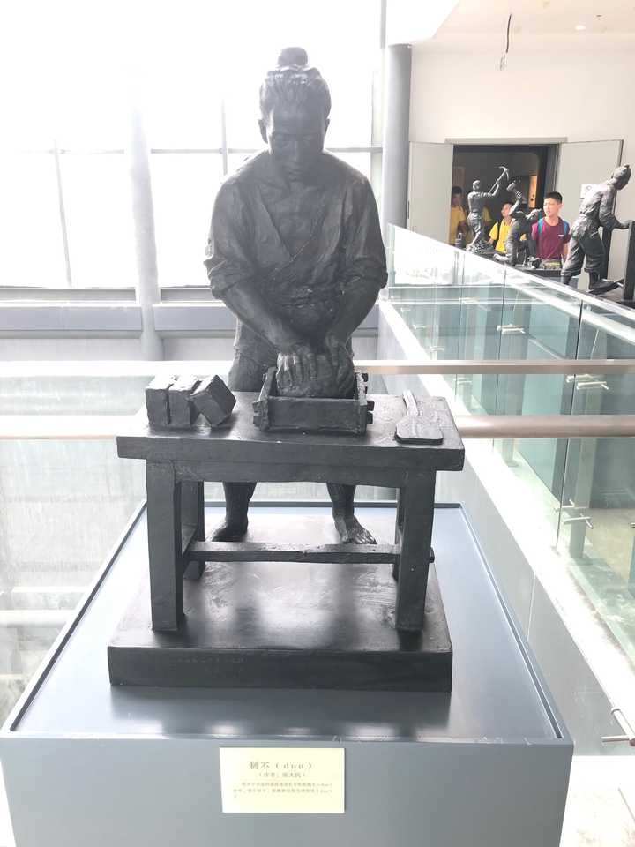
图 16 源序号 3926
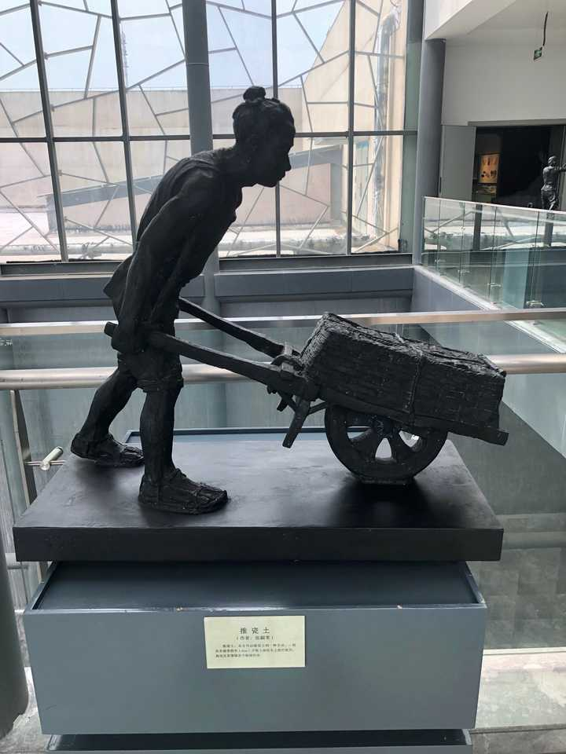
图 17 源序号 3926
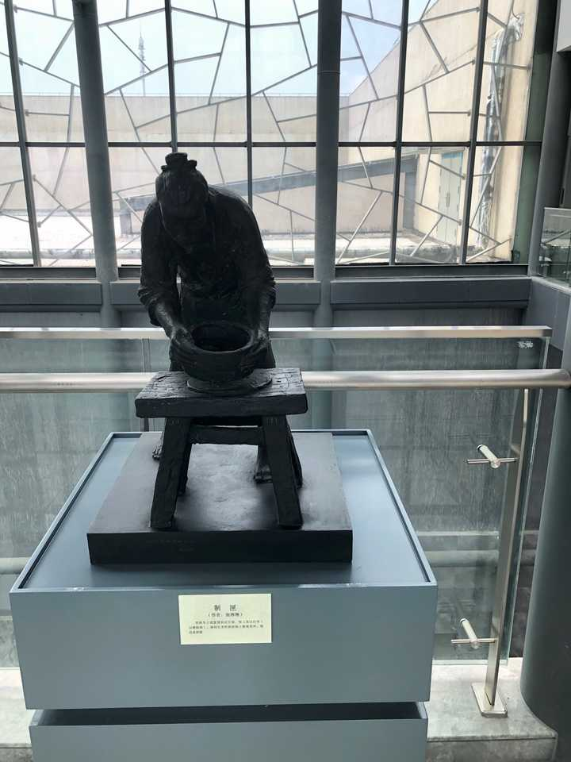
图 18 源序号 3926
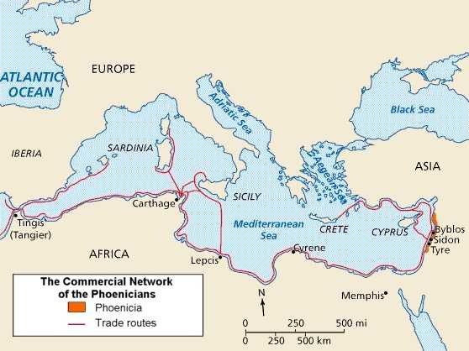
图 21 源序号 3926
篇末研究信息
日期：2019-06-08 主专题：A13 技术工程与产业路径 副专题：A07;A08
源 ID：5a32a445-202b-593a-a880-21c3716cd9cc 原文链接：https://www.zhihu.com/question/314766480/answer/708378659
23 概念标签：定义与达意;能力与学习;选择与自由;责任与后果;成本与总账;信用与信任;爱与回应;劳动与组织;法律与秩序;权力与异议;技术与工程;文明与历史;民族与身份;生态与自然;人工智能与机器;心理与主体
证据状态：manual_confirmed 初读：reviewed_needs_revision 独立复核：reviewed_needs_revision
标记：【图片缺 6 张】
研究笔记

3921 工程师
提问
：战斗机的发动机通过逆向工程不就能再制造出来了吗？
正文
机械行业真的是一个非常奥妙的行业。
谢耳朵总是瞧不起霍华德，其实事实上霍华德的能力很不见得就比谢耳朵差。
系统级总工程师所需要的综合能力实际上要远远高于理论物理学家。
要害就在于误差。
加工一个零件，设计是15.000mm宽，其实不是。是15.000±0.008mm，到底是多少，极难知道。因为你切割的端面根本不是平的，到底是多少，取决于你量哪里。
磨一个平面，在设计图上一平如镜，实际上也不是。打一束激光上去，观察几米外的反射点，你会发现反射点偏离理想位置。那意味着这个面其实是坑坑洼洼的。你去商场可以观察一下，地面反射出来的灯光就常常是扭曲的。机械加工面幅度可能小，但本质上没什么区别。
钻一个深孔，笔笔直，实际上是微弯的，甚至是蛇形弯曲的。同心度并不够，如果你拿来做滑膛炮的炮膛的话，同心度不足意味着发射后炮弹对膛壁的摩擦不均匀，于是发热进一步的不均匀，不均匀的升温会进一步的加剧炮管扭曲，每一炮看慢动作炮管都要剧烈形变，并且迅速的被高温改变机械性能以至于不得不停止发射。
车一个圆，在最好的情况下也是一个实质的卵形，且实质上这最好的情况很少发生。
打一个轴心孔，不在正中心，就偏了那么微不足道的一点点，转子转动起来声音就不对。随后就会发现密闭不紧，功率不足。
拧上六个螺栓，紧固两块钢板。只因为你先拧紧了一个，再拧紧其它，钢板的应力就偏向一个角。稍遇震动，较紧的部位会最先金属疲劳，结构性撕裂。
你要把一根6米长，直径1米的轴装进一个内径1米的轴套，你要是横着往里插，你会发现轴是弯的，轴头垂着，轴套还是扁的——好像泡软的意大利空心面。
于是你只能把轴套和轴都立起来从上往下装。那要是你的厂房没这么大、空、高呢？你知道船用汽轮机主轴有多长吗？
然后是材料问题，无穷无尽的探伤、金相检验、性能测试。各种晶化、蠕变、疲劳、环境耐受问题。各种结构强度问题、抗拉性、高温性能迁移问题。各种导电问题、绝缘问题、压电效应、信号屏蔽、击穿、散热。防尘防水防酸防盐防高温防寒……一言难尽。
每一个环节都不理想，而且还会在工作中发生不同方向的偏移。这些误差之间的交互关系极其复杂，垂向有继承，横向有交联。不是一环扣一环，而是一环扣几环，几环扣几环。
工程师就是误差的巫师。控制得好，误差互相抵消，开动起来还有“磨合效应”——越跑越顺，甚至还有自维护性。
控制得不好，动都不动，硬动散架。
这些误差的处置和管理是一门极其复杂的艺术。误差在哪里，谁先谁后，谁在谁之上，对航空发动机这种复杂度的工业结晶而言，想要在没有主动传授的前提下纯靠测量和试错逆向破解，极其的困难。
如何准确的描述问题的复杂度呢？
我们打一个非常精准的比方——这在数学上非常类似基因组工程。
若干个基因共同决定生物的某一个性状，我们可以大概的知道某些基因与某些性状有关，但不知道具体是什么关联。而同一个基因还以不特定的形式参与到其它性状的表达中，具体机制也不清楚。改变一个基因位点，看似对整体性状有一个确切的结果——譬如会把黑皮肤变成白皮肤——但你如果再改动其它的位点，就有可能又突然把白皮肤变成黑皮肤，而且生出一个大耳垂。再多动一个呢，生出来大耳垂、黑皮肤、但却有先天性心脏病。如果你把后面几个基因都在这个状态下固定，然后你去修改最初的那个“白皮肤基因”呢，诶，肤色又没变。
将上述交缠扩大到几百个基因的规模，你就差不多明白航空发动机的误差工艺奥秘要破解起来是什么样的复杂度了。
（特别声明，以下内容是在3.8K赞数之后追加，不能认为赞同本答案的人一定赞同下面这一段话）
OK，好像很多人对前面那一句“系统级工程师所需要的综合能力实际上要远远高于理论物理学家”反应很大，那么我就掰开了说一下这个问题。
这涉及到认识论的本质——在理论物理（或者一切理论研究，比如数学类研究）上的突破中，能力和训练到底扮演什么样的角色？
究其本质，人类只是“大脑信号处理机”。大脑中的念头本质上只是得到两个阶段加工的随机放电现象。
首先不特定的因素促使你的大脑皮层放电，这个信号则会被一些你无法直接控制的潜在机制——也就是潜意识——加工成一个“灵感”。
也就是到这里，你才形成了一个“想法”。
到形成了有眉有眼的想法，人的显式的思维过程才开始发生。到这里，我们才开始有了“咦，我来考虑一下这个可能性”的行为。从“我来考虑这个可能性”开始，人的直接思考能力——也就是“聪明才智”，才开始介入过程。
理论物理研究对这个过程高度的依赖。因为它是要在本来没任何人想到的地方趟出路来。因此这条路的第一推动一定是一种无迹可寻、无力可借的“天赐”。决定物理学家是否能抓住那一闪念的要素有两个，第一是潜意识的过程能不能将那一次放电加工成一个灵感的蛋；第二个是随后的显式的思维过程能不能顺利的将这个灵感的蛋孵化。
第一阶段是产生最初的闪念。如果最开始的闪念就没能加工成一个灵感，那么也就根本不会启动思维过程，自然也就没有下文了。
第二阶段，是对闪念的初筛。如果闪念加工成了灵感，却在大脑里稍微转了两下念头就发现了“难以解决的矛盾冲突”，它就会被极其快速的放弃。这种被早期放弃的闪念，甚至是不会留下什么明显的记忆的，更加不必说被拿出来与人讨论以至于流入科学社区成为一个被广泛谈论的东西了。
只有连闯两关的优胜者，才会进入第三阶段——引起思考者自己足够的重视，被念念不忘，不断的投入更多的思考资源。连这一关也闯过了，它才会最后被投入学术声望资源进行发表，被第二个人知道——不只是投稿和公开发表，实际上仅仅是与同僚进行口头讨论，也已经是在拿自己的学术前途和名誉资本做赌注。
如果你仔细的查看这个过程，你会发现人自己的聪明才智介入的时点是很晚的。上面谈到的第二阶段里，人类做出最初判断所依赖的是一种直觉。这种直觉对待这些原始的灵感是什么态度呢？很遗憾，是“宁错杀，勿放过”。道理非常简单——我们的智力资源极其有限，如果这个初筛机制把每一个原始闪念都放行到显式思考阶段，人将不会获得更高的思考效能，而只会被无数的无意义的胡思乱想淹没。在客观第三者看来，你的表现不是“充满智慧”，而是如同精神病患者，注意力涣散、逻辑混乱、思考缺少连贯性。恰恰是因为初筛机制的这种宁枉勿纵的特性，才使得你能够对被它放行的灵感放心的投入资源。
那么高智能的人与普通人的差别在哪里？在于长期的专注训练和积累使得ta们的初筛机制对特定主题有更好的“直觉”，潜意识运转时更不容易误判“有原则问题”，因此能看到更多可能的潜在合理性。而一旦闯过这个潜意识判断的阶段，那个灵感的雏形也很容易获得更多的资源，成长为一种值得深究的假说。
但是——重点就在这个“但是”——但是最初的那个灵感本身是随机的，是不受人控制的。
就如同人不能控制自己的梦境，至关重要的、能启动这一切进程的第一推动——灵感——犹如风中的蒲公英种子。作为一块土壤，你所能做的全部努力本质上不过是让自己变得肥沃，但无论你多么肥沃，你的能力也只体现在“一旦有种子落在你身上，你能呵护它长大”这一点上。
你不能命令风如何吹，你对“是否会有种子落在你身上”没有决定权。
想清楚这一点，投身于理论研究的人们才能摆脱一种致命的焦虑——研究没有结果，思考没有突破，并不是一个纯然的能力问题，甚至可以说与你的能力并没有太大的关系。
所以你不要焦虑，不要沮丧。你更首要的任务是决定你是否要在这样一种“自我肥沃，长期等待”的游戏中坚持下去。
而越是理解“理论研究的关键并不在于能力，而在于长期坚持的态度和上天的赐予”的人，在心平气和、日拱一卒的等待游戏中，才越能占据战略性的优势。而恰恰是因为ta们能长期有效的坚持，ta们作为灵感的土壤才会真的不断更加的肥沃和有效，以至于渐渐的充满生机，万物生长——时常可以触类旁通，跨越原有的专业界限，无心插柳柳成荫。
简而言之——越是认定理论物理研究是靠能力，认为“出成果说明能力强，不出成果说明没能力”的人，越没有机会真的看到出成果的那一天。而恰恰越是做这一行的人，越不能将理论物理研究的关键定义为能力。越这样主张，自己的学术生命反而会越悲观——ta们往往最早转行去投行。
将有建树的理论物理学家推上“绝顶聪明”宝座的观念，其实是一种大众流行文化，一种新时代的单方面的偶像崇拜。而且恰恰是这种偶像崇拜，扭曲了青年进入这个领域的动机和基本姿态。
其实很多年轻人的学术生命都不该那么早就夭折的。ta们误以为没有成果是“自己不够聪明”，是“能力问题”——既然是“能力不足”，当然不如“及时止损”咯。
其实真正的问题是ta们不够诚恳——理论物理研究更多的是一个“念念不忘，必有回响”的功夫，而不是什么“天才绝顶，一鸣惊人”的游戏。
是资质平平但因为念念不忘而走了运的诚恳者成功后被后人戴上了“天才”的皇冠，这才是理论物理研究的真相。要点在于智力正常而专注的念念不忘，不在于如何的“聪明”。
另一方面，单纯从智力挑战的艰难度而言，理论物理研究并不比复杂的工程问题挑战大。
首先，是问题的规模上，复杂工程常常比理论问题规模更大。如果比较的是现代的尖端系统工程，那么可以说很多工程的问题规模都是超出单个人脑所能处理的规模上限的。系统工程师、总设计师们，除了要有一个极其宏观的认知能力、极强的思考力和判断力，还需要掌握极其完整的知识结构，完全不能自限于“自己的专业”。ta必须还要是一个团队领导者和管理大师，有强烈的组织观念和协调能力。因为ta必须要能成为多个子方向专业部门的可靠的桥梁，要为每一个子方向和子部门提供超出ta们本地局限的上下文。传动不能这么做，可能是因为市场部门的局限；这个翼面布局不可行，不是因为空气动力学不可行，而是出于驾驶员的生理限制；这个结构不可用，不是因为它做不出来，而是因为考虑到行业的普遍水平，很难找到能做这种维护的维修工程师，强行做出来售后部门会爆炸……
第二个原因，是因为理论问题是公共问题，而工程问题却是一个私有问题。
理论问题之所以成其为问题，是建立在一种可以重复的、与时间和空间无关的普遍前提之上，所以是一种“公问题”。也因此理论研究者天生就有很多的可以相互沟通的同僚资源。
而工程问题之所以成其为问题，是建立在一个特定的特殊前提之上。是因为这条江、这座山、这种合金、这种工艺条件、这种市场态势、这种特定需求，才有了你这个工程问题。即使不考虑保密限制，能与你有效沟通的也只有与你分享同一工程前提的人。假如在另一个大洲有一座一模一样的山要挖这一模一样的一个隧道，那么你们彼此间才能享有理论物理学家那样的讨论条件。这种事情虽然不能说完全没有，但是即使有，又能有多少人呢？而这些人又为什么要无偿的向你分享ta们的知识产权呢？在大多数时候，双方之间还是天然的敌我竞争关系，不但不能沟通，反而要绞尽脑汁的互相保密——设计歼20的设计师根本不可能指望F22或者F35的设计师给ta任何指点。
本来问题就是在全世界范围内进行极限竞争，而能援助你的却只有极少的参与者。问题的难度和规模不在理论物理研究之下，但是学术条件却远比后者恶劣。那么当然可以说前者的综合能力要求要高于后者。
第三，总的来说，理论物理学家如果有所建树，往往比系统工程师享有卓越得多的名望。道理很简单——理论问题是一个普遍的问题，因此受益者也就是普遍的。而系统问题是“私问题”，哪怕是大到如三峡工程这种规模，它也仅仅只惠及到很少部分人的很少部分生活。因为在“可感知度”上的天然差异，导致了对理论物理学家并不对称的文化崇拜。这种崇拜其实与ta们的能力并不对称，并不能因此推论出理论物理学家一定比系统工程师能力强。
题外话就说到这里。
下面的收藏夹最好看看：
科学答集
家族答集
篇末研究信息
日期：2019-06-16 主专题：A13 技术工程与产业路径 副专题：A12
源 ID：7d32dc18-d43f-5b31-b663-2cc96f87ef69 原文链接：https://www.zhihu.com/question/327471497/answer/716941677
官方对象—实践路径：与自己 / 与能力 / 承受
23 概念标签：事实与证据;能力与学习;成本与总账;爱与回应;劳动与组织;财富与市场;权力与异议;技术与工程;文明与历史
证据状态：manual_confirmed 初读：read 独立复核：not_reviewed
研究笔记

3917 直升珠峰
提问
：直升机可以飞到珠穆朗玛峰山顶然后把人放下吗？
正文
要说可能性，当然不算不可能，但是这个危险性相当大。
海拔8848米处的气压很低，这个已经说过了。直升机需要很高的转速才能维持正常机动的动力。这个超高的转速意味着机身的自反扭矩也会跟着变强，尾桨在空气稀薄的条件下的对抗任务也就更艰巨。这会大大的提高事故的可能性。需要这么大的输出功率，你的发动机进气含氧量却不足，更是雪上加霜。
因为动力下降，及时应变对抗横风等空气乱流的能力也就下降了。对突然发生的侧风，以前你在一两秒内就可以及时反应对抗，恢复平衡状态，现在要扳平可能就要三四秒。别看这小小的几秒，人吊在下面都甩成大秋千了。弄得不好就甩在岩壁或者地面上骨折了——如果只是骨折的话。
因为这些原因，在珠峰要用直升机，直升机是要特殊设计的。目前似乎还没有哪家直升机厂家在专攻这个方向。不是说没有任何直升机能飞到这个高度，而是说很难有直升机在这个条件下有信心安全的绳降人员、器材。
第三，对积雪地带，直升机最好进行绳索垂降。因为如果想要直升机直接着陆，碰到下面是刚下过新雪，螺旋桨巨大的反冲气流会导致积雪飞舞，严重影响视线。而且如果雪花在空气中含量过大，会引起复杂的空气动力学问题，这就绝对超过飞行员能应对的经验范围了。
而偏偏绳索垂降在气流湍急而陌生的高海拔空域是相当危险的。
就像我们前面说的，飞机被吹得一趔趄，人吊在下面就要来个大钟摆。在乱流中想靠巧妙的操纵机动动作把这“钟摆”停下来的难度，一般人难以想象。珠峰顶上的风速是多少呢？轻易可达90米/秒——你挂根绳子吊在下面，绳子都快吹成水平的了。于是你只能找个没积雪的地方让飞机降落，跳下去。问题是珠峰顶上哪里有没雪又平整的地面呢？要平整就一定有雪，要没雪就一定会有什么“死神的中指”之类的外号。
为什么还一定要平整？因为落地点不平整，飞机根本不敢触地。弄不好尾桨触地，那就乐子大了——你最好兜里已经装了写好的遗言，这时候现写钢笔都不出水了。飞机不敢触地降落，你敢直接从悬停的飞机上往下跳吗？跳了你要怎么跳回来呢，庐山升龙霸吗？
不然用绳子隔着二十米在90米/秒的风中把你吊上来吗？你能抓住绳子都可以上达人秀了——倒是被湍流舞动的绳头的配重一招流星拳打死的机会更大。
所以玩“直升机登珠峰”的，也就是飞到峰顶高度悬停一下就下来了，根本做不到两脚踩在实地上看风景。
这个死亡率太高了——毕竟徒步登顶的累积死亡率才19%，现在已经低多了。
第四，常年积雪的陡峭区域是极端脆弱敏感的。直升机这种噪音大户前往这些区域是严重不道德的。你的声浪和反冲气流有相当大的概率引发积雪滑坡。专业登山者求救连大声喊叫都不太敢，你开一个空中拖拉机去“咣咣咣咣”，把积雪震垮了，下面要是正有别人在登山，运气不好一下死十几二十个。
你拿什么赔？
登珠峰的几乎没有穷人，你搞得人家团灭，还是用如此不道德的方式，说句不好听的，到时候人家不跟你讲法律，你搞不好是要偿命的。
用热气球登珠峰，目前是做梦——历史记录不过海拔6600米而已。
氦气球要好一些，升限倒够，但是以珠峰的风力之猛，这也算是创意自杀了。
—————
PS：
为免某些机灵鬼抬杠，我先声明一声——你们打算说的那个直升机在珠峰顶“着陆”的视频我当然看过。
所谓的“着陆”，就是上图这里这点起落架接触。
旋翼可没敢停机——如果它敢停机，尾桨是铁定要触地的，飞机也是一定会深陷到积雪里的。考虑到坡面的陡峭程度，这架飞机是一定会翻滚到山下去的。
第二，我说的就是它不敢下人。只要它敢推开舱门，空气动力外形一破坏，时速189公里、温度低至-17～-41摄氏度的寒风立刻会教会这帮人为什么“风险”这个词会跟风姓。
放一个人落地站五分钟再把ta接走，我才认可你算是完成了测试项目——这显然并不能算是对“登顶”过于苛刻的定义。
注意，我不是认为这是“绝对不可能的”，但是我相信死亡率不会低于19%。

图 1 源序号 3917

图 2 源序号 3917
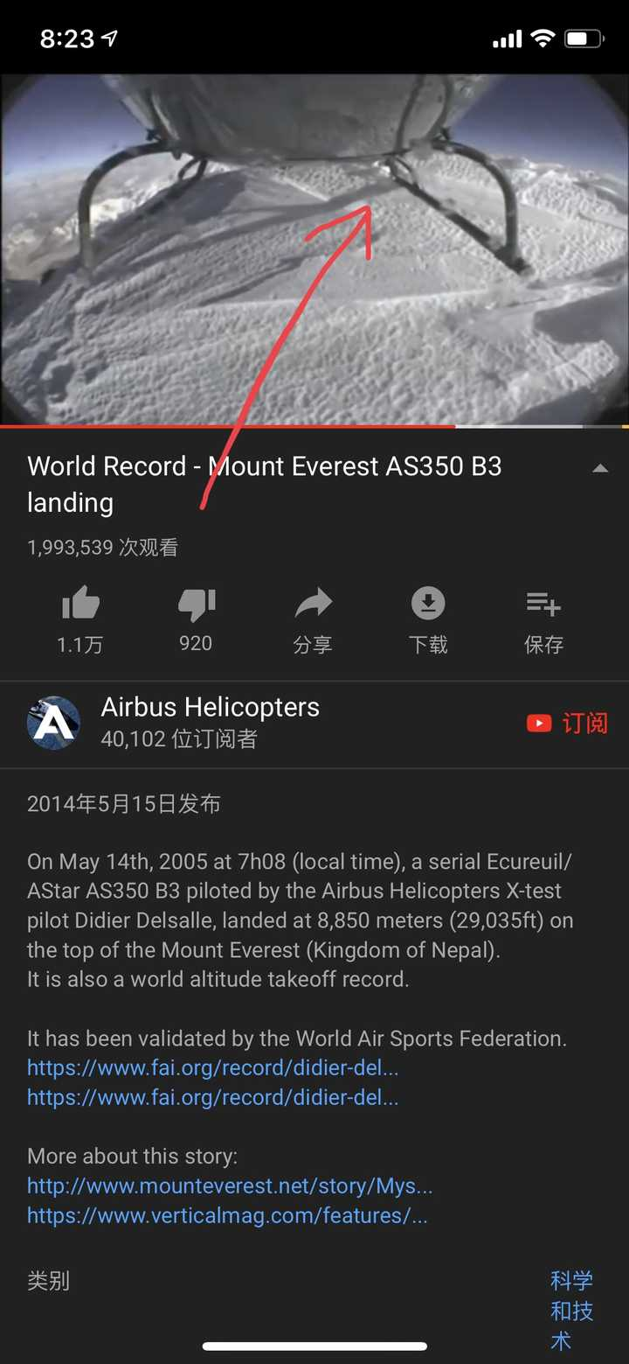
图 3 源序号 3917
篇末研究信息
日期：2019-06-22 主专题：A13 技术工程与产业路径 副专题：A18
源 ID：f371ffd1-f98c-5fcb-8109-ad183fd9df86 原文链接：https://www.zhihu.com/question/326259035/answer/723515515
官方对象—实践路径：与自然 / 与环境 / 保护
23 概念标签：定义与达意;能力与学习;责任与后果;成本与总账;爱与回应;权力与异议;技术与工程;文明与历史
证据状态：manual_confirmed 初读：reviewed_needs_revision 独立复核：reviewed_needs_revision
研究笔记

3916 可见光通信
提问
：为什么不使用光代替无线电波进行通信？
正文
说一个冷知识——在一切利用电磁波的通信方式之中，利用可见光通信的反而是最早的哦。
最早是长城烽火啊。
然后是军舰的灯语啊。
可要比电报电话早几百几千年哦。
OK，不开玩笑了。
首先，严肃的说，波长越大，越能穿透和绕过障碍。所以长波对远距离通信大有好处。
但是波长越长，有效带宽也就越小。所以，通信技术发展一直有一个趋势，就是基站频率越来越高，而基站离接收终端越来越近。基站与基站之间依靠复杂的有线光纤网络来承载超高频率的交流（这个常常就是可见光了）。
缩短到5G的频段，其实具有有效穿透力的通信方式就已经到头了。再往下就是毫米波了。而毫米波的穿透力和可见光相比差不多没有优势，这样它相对于可见光的带宽劣势就是绝对的了。（除非我们创造出某些对毫米波透明的超膜建筑材料，这个就另当别论了）
问题是，可见光在大气层中传播非常不可靠。
这倒不是在说它的光强不足，用高倍大口径放大镜能很好的解决可见光光源的光强的问题。
问题在于大气不是均匀的。
你有没有看过夏天灼热的马路上方出现的光线扭曲现象？如果没有，那么你可以试试把纯酒精倒进纯水里，也可以看到这种明暗纹路。
这个冷热空气造成的折射率扭曲会严重干扰可见光传输的信号。类似的问题还有雾、沙尘、雨、雪。
那么这是否意味着可见光通信一无是处呢？
当然不是。
可见光通信——更准确的说，激光通信——非常适合星际信号传输。如果是用于太空站、各个星球殖民地和卫星之间的高带宽通信，可见光——还包括红外、紫外激光——是绝佳的。
这其中激光的单向性意义重大，甚至可以说是那个场景下的唯一选择——你总不能指望拉一根几十万甚至上百万上千万公里的光缆。
*图 1（已视觉复核）：合成示意图：太阳、云层与沙地/海面（两组对比画面）。*

图 1 源序号 3916
篇末研究信息
日期：2019-06-23 主专题：A13 技术工程与产业路径 副专题：A10;A14
源 ID：e26ded3d-29e4-5733-8c83-39e877cf74f2 原文链接：https://www.zhihu.com/question/28647489/answer/725304060
23 概念标签：选择与自由;信用与信任;技术与工程;文明与历史
证据状态：manual_confirmed 初读：needs_reread 独立复核：not_reviewed
研究笔记

3915 3D打印
提问
：一两年前大火的 3D 打印建筑现在为何没动静了？是骗局吗？
正文
3D打印在建筑上的应用不应该是打印混凝土，而应该是“钢丝/缆骨架纺织焊接”——即以多股直径三毫米左右的高强高韧钢丝为基本单位，依靠“打印头”的拧绞、穿插、切断、接续和点焊能力，去构造钢缆级的有机结构作为后续水泥浇筑或膜结构、轻质复合材料、管线设施组装的框架基础。
走“速凝水泥”路线是方向性错误，绝对的死路一条。
话只说到这里，明白人应该知道怎么做了。
很多人觉得这不可思议，“不现实”，“不如人手工扎笼子”——
给你们一点基本概念：
（引自Edoardo Tresoldi作品，图片来自网络搜索，侵删）
而这些还远远没有摸到上面谈论的这个手段所能企及的上限。
甚至可能连下限都没摸到。
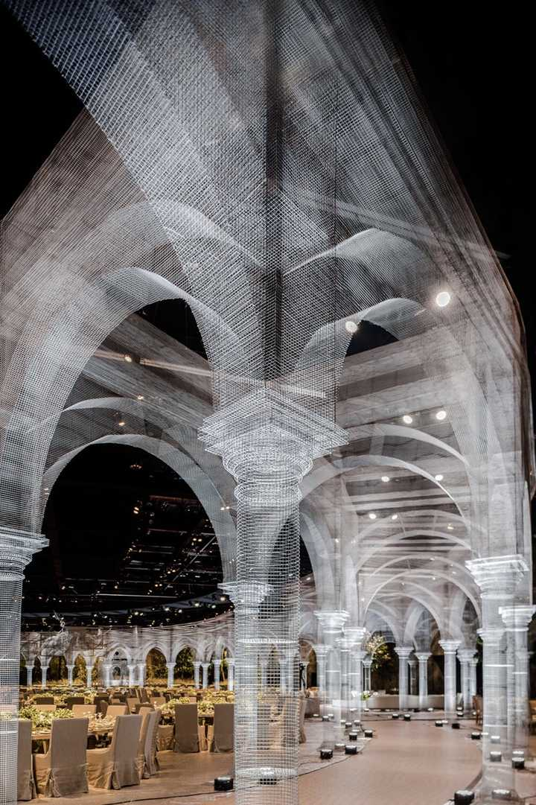
图 1 源序号 3915
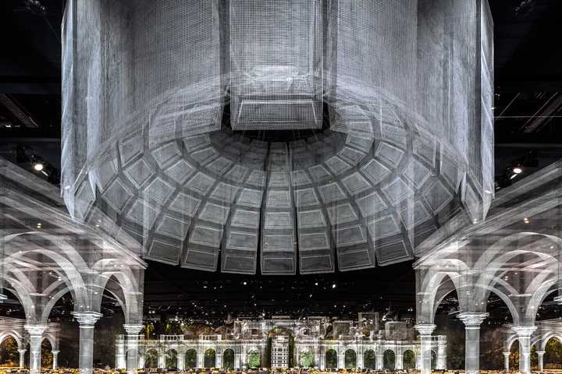
图 2 源序号 3915
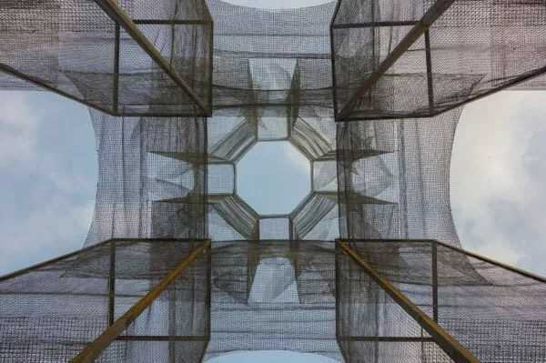
图 3 源序号 3915
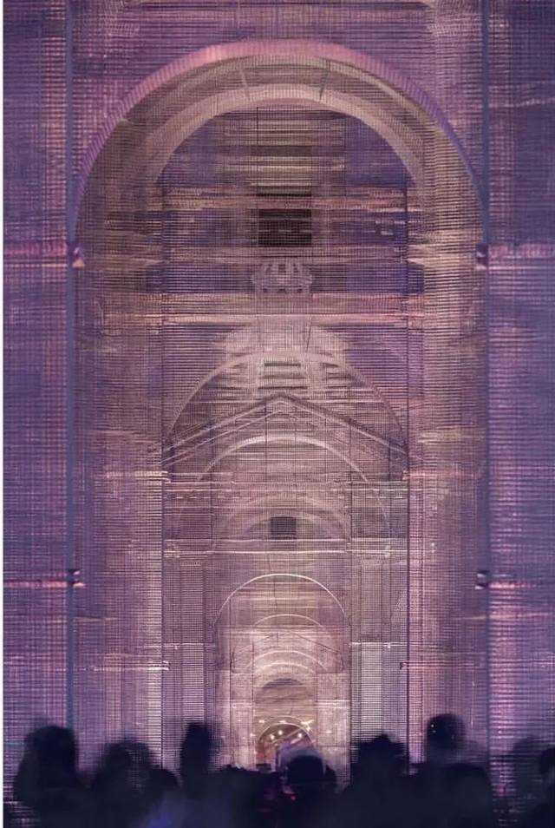
图 4 源序号 3915
篇末研究信息
日期：2019-06-24 主专题：A13 技术工程与产业路径 副专题：A15;A08
源 ID：1350987a-cf4b-545b-bafe-847d2785533a 原文链接：https://www.zhihu.com/question/266317739/answer/725501832
23 概念标签：事实与证据;成本与总账;劳动与组织;技术与工程
证据状态：manual_confirmed 初读：reviewed_needs_revision 独立复核：reviewed_needs_revision
研究笔记

3912 玩摩托
提问
：不懂装懂的摩托盲都是什么样子？
正文
在中国不要玩摩托飞车。
这不是个简单的技术问题，而是路况复杂。
你算不到哪里有货车掉落的货，也算不到哪里路面有过路沙土车落的沙。高速过弯，一把完全看不出来的沙能要人的命。错估积水对抓地力的影响，在高速下也是致命的。
亲眼见过死亡事故，不要拿生命开玩笑。
有个答案鼓吹大排的，其实除了哈雷戴维森这种低转速高出力大排，一般的公路赛大排是不能在中国的道路上安全行驶的——除非找到专业赛道。
篇末研究信息
日期：2019-06-25 主专题：A13 技术工程与产业路径 副专题：A12;A09
源 ID：8a1cc032-6242-5b68-bf4a-d6195b5ecc2c 原文链接：https://www.zhihu.com/question/327340296/answer/727066688
官方对象—实践路径：与自己 / 与身体 / 使用
23 概念标签：选择与自由;责任与后果;成本与总账;边界与许可;技术与工程;心理与主体
证据状态：manual_confirmed 初读：read 独立复核：not_reviewed
研究笔记

3892 和弓
提问
：和弓的效率为什么这么低。？
正文
和弓是一种非常聪明的设计，称得上弓箭设计的一个非常优秀的流派。
为什么呢？因为在古代制弓最大的障碍就是材料。
硬的材料不少，硬而轻的材料也不少，但是弹性材料却太少。弹性的要害是——大多数物质的弹性形变都不是线性的，而且不是理想的弹性体。当你付出巨大的代价把一根硬木头拉弯，超出一定限度时，你付出的能量有很多都会变成木材内部纤维错位摩擦的热能；当你释放弓弦，这些纤维错位又要恢复原位，会发生第二次摩擦，于是就会发生第二次的能量扣除。
这就是古代单体弓“效能不好”的根源。不但是效能不好的根源，而且因为木纤维的错位和还原不是一个理想的双向过程，所以这也严重影响到弓的寿命和工况下的性能衰变。一拉一放，先错位再还原，还原却不彻底。多拉放几次，这些错位会不断的积累，以至于短时间弓力就会下降。是因为这个原因，古代的弓才会有每射一会儿就要放下等弓“休息”——所谓的休息，就是给时间让木纤维渐渐修复，尽可能的消除掉前面积累的错位。
这样矛盾就出现了——越是弹性好的软物质，为了磅数就要做粗。做粗之后这个内摩擦问题就会加重。
如何解决？很显然，那就是把弓做长。
人的拉距取决于人的臂展，相对是稳定的。拉距确定的前提下，弓越长，则满弓时弓臂的形变就越小。当形变足够小，就可以使用那些比较硬而不能耐受过大形变的材料来做弓臂。因为够硬，所以做得比较细就能提供足够的弓力。
简单来说，弓越长，对材料的要求就越低，可以使用更硬的材料做得更细，从而进一步的抑制内摩擦，进一步的提高效能。更不用说弓本身细了之后更能保证弹性势能释放时更多的能量被分配给箭而不是分配给弓臂。
这就使得弓的长度成了弓的性能的关键参数。
为了磅数，于是加粗。加粗，那么形变时纤维错位就会更厉害，于是会出现更严重的双重摩擦放热损耗，效能损耗剧增。
为了解决这个困难，最好的办法就是把弓做长。弓越长，那么同样的拉长，弓的形变就越小。
一旦能保证弓的形变足够小，那么很多高硬度材料就都可以拿来做弓了。
越长，形变越小，越能用硬材料；材料越硬，越能做细、做轻，效能越好。可见长就是一切。
现在问题来了——弓最多能做多长？
弓的长度，下梢是有限的。你下梢再长也不能杵在地上吧？考虑到要守城，下梢一般不能过膝盖，再低俯射就不方便了。考虑到要在马上携带，下梢也不宜超过马镫，否则要妨碍马的动作和人的动作。
既然下梢只能这么长，你要坚守对称弓形，自然全长也就被限定了。
这时候和弓的特殊性就来了——出于某种原因，世界各国都不约而同的认为弓这个东西还是对称为好。对称在设计上更简单，在审美上自然也更漂亮，在发射逻辑上似乎也更通顺。
只有日本人想通了这一层——谁说下面多长上面就要多长？
和弓长度一般在2.2-2.3米左右。作为对比，即使是英国长弓也不过2米长。日本人普遍身材矮小很多，日本马的身高也要比欧洲马矮的多，使用的弓却比欧洲最长的弓还要长15%。
和弓不但在侧面看不对称，上臂比下臂长一倍左右，而且从正面看也不像其他弓那样弦影中分弓臂中分线，而是向一侧偏出的。完全面对箭头去看，你将会看到弦没有被弓臂遮住，而是暴露出来的。
这种设计真的是古代各家设计中非常大胆的，直到现在，设计能力和对材料的理解有了长足的进步，也没有第二家在这么做。
打个比方，这就好像这些设计师一样，当你看见这种设计飞起来，你就知道它们的设计师一定不傻——
已经经验丰富到敢于造这种两轴都不对称的设计的匠师，有多大可能会犯下忽视效率的错误？这就好像在怀疑上面这架飞机的设计师把螺旋桨做小了。
和弓作为一个显然的双轴不对称设计受住了几百年战场考验，很自然就可以免于一切简单的质疑，拥有它该有的地位。
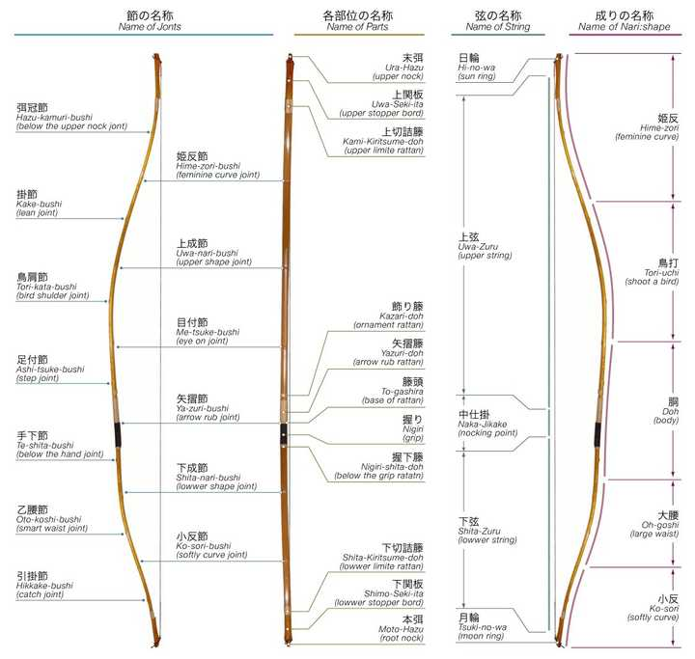
图 1 源序号 3892
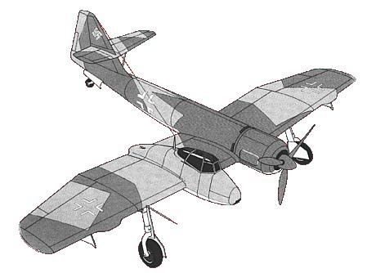
图 2 源序号 3892
篇末研究信息
日期：2019-09-10 主专题：A13 技术工程与产业路径 副专题：A20;A12
源 ID：4624f253-14ce-513a-b166-b8a351df55eb 原文链接：https://www.zhihu.com/question/345095800/answer/819313009
23 概念标签：事实与证据;定义与达意;选择与自由;技术与工程;文明与历史
证据状态：manual_confirmed 初读：needs_reread 独立复核：not_reviewed
研究笔记

3883 打印故障
提问
：为什么我的3D打印机喷头出不来料，而且把料手动退出来时是这样的（见图）？？？
正文
喷头的加热部件坏了，也可能是温度探头坏了。
材料没有足够的温度，还没有被融化到足够的流动性，送料轮就强行作业了，往送料管里硬塞，前头却还是固体，根本挤不出去，就会成这样了。
篇末研究信息
日期：2019-10-13 主专题：A13 技术工程与产业路径
源 ID：3f9030f5-c882-56e3-bb68-a37a793a46e4 原文链接：https://www.zhihu.com/question/350450821/answer/855970718
官方对象—实践路径：与社会 / 与技术 / 理解
23 概念标签：事实与证据;选择与自由;劳动与组织;权力与异议
证据状态：manual_confirmed 初读：read 独立复核：not_reviewed
研究笔记

3871 5G耗能
提问
：如何看待中国电信杨峰义建言「降低电价才是 5G 部署的根本」？
正文
这位漏掉了一个很大的问题——5G基站的功率消耗是和传输的信号呈正相关的。
虽然这个“正相关”还算不上是“成正比”，但是基站在无信号传输的状态下的“基础代谢”在整个基站耗能的占比中是很小的——这约等于你的电脑没有计算任务待机时的耗能占满负荷运算时耗能的占比。
第二，因为信号本身的特性所限，5G传送同样的信息量所消耗的能量比4G更小。
换句话说，假设我们的整个移动通信网络保持传输的信息总量规模不变化，那么无论你修多少基站，基站总体为传送这些数据所消耗的能量是5G会低于4G的。
道理很简单——5G基站离你近很多，并且5G的波段负载信息的能力更强、效率更高。
你只是会观察到所有的基站都负载很轻，于是总功率反而会下降，而不是会上升。
那么，如果大家都觉得网速很快，于是都开始看起8K电视、4K直播咋办？那样不是流量会大增，以至于总传输量大涨，总体功率岂不是大增吗？
首先，流量不是免费的。尤其是运营商普遍会实行高速流量比低速流量更贵的定价策略。换句话说，如果升级自己的流量消耗，就会付出更多的费用——如果运营商不是不识数的傻瓜，那么显然这部分费用是包含了电费的部分的。自然不会存在运营商自己亏本的问题。
第二，信息流量与经济、民生活动的规模是绝对正相关的。每一点流量都必然对应着需求和供应。经济活跃自不待言，民生活跃也一样意味着巨大的需求。
如果我们国内发生了如此巨量的信号传输，这个就好像制造业突然消耗了大量的石油、双十一突然产生了大量的运费。你会担心制造业因为耗油量大增而破产，或者淘宝店因为突然运费大增而破产吗？
于是为什么要如此担心我们的经济负担不起这个电费呢？
所以这完全是一个伪问题。
篇末研究信息
日期：2019-12-02 主专题：A13 技术工程与产业路径 副专题：A18;A08
源 ID：6606595d-d816-5ee3-8feb-51a4162d9048 原文链接：https://www.zhihu.com/question/358858751/answer/919351640
23 概念标签：能力与学习;责任与后果;成本与总账;劳动与组织
证据状态：manual_confirmed 初读：read 独立复核：not_reviewed
研究笔记

3867 蛋生鸡
提问
：如何看待工信部表示力争 2020 年底实现全国所有地级市覆盖 5G 网络？
正文
在没有赛道之前，F1跑车的缺点是“只要地面稍微有点起伏不平，你的车身结构就会解体；只要地面稍微有点积尘，你的抓地力就会消失，姿态就会失控”，所以，“你这种设计完全不现实”。
在没有F1赛车之前，赛道的缺点是“你花这么大的代价做得这么平整，除了减少了一点震感之外毫无意义，这还不如把悬挂调软一点；没有什么车可以跑到在乎这点抓地力的速度，你花这么大的精力维护赛道根本没有意义”，所以“这种赛道根本没有真实需求”。
所以为什么要抓紧把赛道修起来？
篇末研究信息
日期：2019-12-24 主专题：A13 技术工程与产业路径 副专题：A03;A08
源 ID：abb8a631-253a-57ee-a3bd-fe7330f6d6bc 原文链接：https://www.zhihu.com/question/362511397/answer/947849741
23 概念标签：事实与证据;选择与自由;成本与总账;权力与异议
证据状态：manual_confirmed 初读：read 独立复核：not_reviewed
研究笔记

3862 暴击
提问
：国产特斯拉Model 3官方降至29.9万，是「野心」还是「暴击」？
正文
这首先是对“与中国脱钩”论的暴击。
美国的知识产权和资本 + 世界的资源 + 中国稳定高效的行政体系、制造业体系和市场，仍然是这个星球上最有效率的组合。
如果马斯克所说的“降低制造成本65%”是真实数字而不仅仅是宣传的话，那意味着加征100%关税都不足以抹平中国制造的竞争力。而不能抹平竞争力优势，就意味着那部分关税主要要由美国人自己买单。
中国所受的伤害主要来自不少买不起这个单的买家放弃了生意本身，而不是来自所谓的“制造业外流”。“制造业外流”的本质不是从中国制造换成印度制造或者越南制造，而主要是为了洗产地。从那些厂房的建设速度来看，那些屋顶下面恐怕只有最后的包装流水线，而根本没有其他工艺流程——真正的制造业流水线光勘址和打地基就论年计了。更不必提劳动素质根本不可能短期解决——就算对方天资聪颖，也得对方会阅读和识数才行。
中国制造业的确受了不小的折腾，但这更多的是因为关税直接消灭了大量的订单。美国人不是去向别人买了，而是干脆买不起了。
特斯拉上海工厂其实是一记清脆的耳光。
至于说“对国产电动车的冲击”，这向来不是坏事。当年市场刚开放的时候，也担心过大众汽车、依维柯这些对几乎每个县都有的农机厂的“冲击”。
历史上被屡屡验证的一个事实是，以中国人的智力、勤奋与资源，很少有事是中国人真的做不到或者学不会，而是没有竞争者刺激的时候出于对风险的厌恶宁可抱残守缺、固步不前。不到生死存亡，就不尽全力。
有一流的竞争者，才有一流的本土企业。
特斯拉当然是有野心的，但这个野心根本不是“要压倒中国现有的电动车厂”，而是“要压垮传统非长途载具厂商”。
至于说暴击，国产厂商欠暴击。从历史上看，暴击是ta们成长的主要动力。如果国产汽车厂商是一架战斗机，这战斗机的引擎里装的就是八双铁头牛皮鞋。
篇末研究信息
日期：2020-01-05 主专题：A13 技术工程与产业路径 副专题：A08;A12
源 ID：8d6bfa1a-f56f-535b-923b-ad4a97d00c65 原文链接：https://www.zhihu.com/question/364462238/answer/963782906
23 概念标签：能力与学习;选择与自由;责任与后果;成本与总账;劳动与组织;财富与市场;技术与工程;文明与历史;民族与身份;心理与主体
证据状态：manual_confirmed 初读：read 独立复核：not_reviewed
研究笔记

3853 万米高楼
提问
：人类能盖出1万米高的摩天大楼吗？建筑技术是否有瓶颈？
正文
完全做得到。
在地上打桩。做一根一千米长的超强度综合绳索（电缆、通信光缆、抗拉缆+保护性外皮）固定在桩上。绳索上安装自动升降吊篮，另一头接在超大型硬体飘空飞艇上。
这个飞艇作为中转站，接下一个飞艇。直到一万米。
这些飞艇都是有动力飞艇，能在当地的风况中维持稳定相对位置。遇到极端气候可以解开彼此链接各自降落或转移规避。各级吊篮也有紧急自动降落措施。
不见得是单线组合哦。
真正的问题是，什么是建筑物。
篇末研究信息
日期：2020-02-08 主专题：A13 技术工程与产业路径 副专题：A18;A08
源 ID：05021c4e-0d84-52c7-8757-63adec4cf11c 原文链接：https://www.zhihu.com/question/365749613/answer/1004336230
23 概念标签：定义与达意;成本与总账;技术与工程;文明与历史;生态与自然
证据状态：manual_confirmed 初读：read 独立复核：not_reviewed
研究笔记

3813 液相呼吸
提问
：有没有一种液体可以使哺乳动物在里面呼吸？
正文
这个问题其实蛮复杂的。
要做到这一点，要闯过四关：
第一关，需要在微观层面上有足够的血氧交换的效率。
这一关是有希望的。假设某个液体有足够的载氧量，能与空气匹敌，而且无碍于交换过程，这一点是有希望的。这是最容易的一关。
第二关，溶剂本身对人体内环境的安全性。
这一关就难了。因为肺和整个呼吸道显然不是塑料做的，而是非常湿润和高透过性的粘膜结构，这意味着几乎所有流动性好的小分子都是可以渗透过去的。
考虑到“长时间呼吸”这个题设，这就跟拿这个溶剂连续不断做静脉注射没什么本质区别。而能大量进入人体内环境，而且长期存在，并且不具有毒性的物质，目前看几乎只有水——还得是生理盐水。
第三关，呼吸动力问题。
人体自主呼吸的肌肉并不是很强健，并不能造成很大的呼吸动力。这个动力驱动空气是绰绰有余的，但要驱动密度大得多的液体就困难很多。这意味着如果要以液体来呼吸，这个液体也必须借助呼吸机一类的设备来提供外部动力。效果类似“灌进去、抽出来”。如果不是这样，很快呼吸肌群就会疲劳到积累过多代谢废物，发生剧烈酸痛甚至自主抽搐，导致呼吸紊乱。最终还是致命的。
第四关，呼吸模式转换时的路径障碍。
由液转气的过程中，会有一个半液半气的呼吸状态。因为肺泡不是什么会自我吞吐的结构，你也不能像拧毛巾一样把肺揪住“拧干”。这些液体显然有一个长期潴留的过程。
在这个过程里，这些液体的自身含氧量会迅速的被肺泡耗尽，而二氧化碳却会饱和。除非这种液体在体温状态下有足够的从空气中自然捕获氧气和释放二氧化碳的能力，强到能与空气本身的交换能力相当，否则这些液体一定会变成乏氧液体，并且变成肺泡与空气之间的阻隔。
这时候如果你不能足够快的把它们排除，人就要依赖仅露出几分之一交换面积的肺泡呼吸一段时间。这很危险，甚至能导致窒息而死。
除非你上ECMO，先把肺替代很长时间，长到能等肺把剩余的液体干脆吸收掉，这周期只怕要以天来计，前提还是这个液体对人体无毒——但这意义何在呢？
所以综合起来说，这个是不太现实的。
换言之，科幻电影里的那种“装满营养液的人体培养皿”，如果没有配一根呼吸管，是根本不靠谱的。
其实临床上这样做的主要可能意义是患者有大面积烧伤这类问题，不宜与床接触，只好用液体悬浮这种更温柔的方式来休养。这种情况是没有必要连呼吸都替代掉的。泡归泡，为什么不配根氧气管呢？
对科幻作品，泡在液体里算是勉强可以对支撑人体对抗高G力起到一点积极作用。
但如果是“环太平洋”那样的动作投射机制，泡在液体里动作会很迟缓，没有实际意义——铁定会摔跟头摔死，因为姿势修正速度跟不上失衡的节奏。
而在EVA里面，你是神经联通意识同步机制，为什么不搞无线传输，要把人装在机身上去扛高G力？因为网络延迟太大？
真相是，庵野国贼根本不相信日本能在毁灭之前搞好5G！
必须天诛之！
篇末研究信息
日期：2020-03-28 主专题：A13 技术工程与产业路径 副专题：A09;A18
源 ID：fffcc0f7-234f-521a-a1dc-8f41840f7593 原文链接：https://www.zhihu.com/question/26070535/answer/1109769448
23 概念标签：责任与后果;技术与工程;性别与身体
证据状态：manual_confirmed 初读：read 独立复核：not_reviewed
研究笔记

3766 极奢极简
提问
：家装中，为什么说极简=极奢？
正文
误解太大了，说两句。
极简主义设计的奢侈之处，根本不在于设计上多贵或者施工上多奢华。
这种说法本身就透着一种穷劲儿。
自己拥有的住宅，做得让自己心里舒坦，哪有什么“奢华”可言？多做个满天的吊顶就叫奢华了？无主灯就叫奢华了？以现在的一般住宅面积，多花个几万而已，你要享受几十年。谈得到什么奢华？尤其是北上广深，一套房子几百万上千万，多花几万十几万装修成本完全不成比例。
波音747，内装长条凳，这不叫节约，这叫浪费。
浪费才是极奢。
极简奢华的地方根本不在这里。而是在于与极简设计所用的生活方式是奢华的。
极简真正奢华的地方在于以下几点：
1）高度的整洁有序状态是非常脆弱的，你得花费大量的时间去维护。你几乎必须请一个专职的帮佣，而且这个帮佣素质要足够。这笔钱每年都要。
如果你觉得这块你自己来或者叫你妻子来更便宜，我觉得你还是别勉强了——不会算账的人会越来越穷的，到最后你肯定会觉得这事本身就多余，直接放弃。
简不了几天。
2）极简的设计要么是房子够大，喝茶一间、喝酒一间、看书一间、运动一间……于是装下了所有的需求，没有任何一间拥挤，都极简。
要么就是这些功能你都有社会性的外包解决方案。要喝茶有喝茶的去处，要喝酒有喝酒的去处……于是你整天不着家，家里用不着很多功能，于是你小小面积就能简得起。
有人自称自己可以精神断舍离，一箪食，一豆羹，回也不改其乐。
如果是真的，那你极简起来在装修上、家务上真一点成本都没有。什么隐蔽式开关、无主灯设计，对你根本是听都浪费的废话。
你的房间应该看起来像配有电饭锅的单人牢房。
问题是，这要想行得通，更贵——因为要消化自己的欲望和挣扎，你要受的那份教育，需要的那份精神维护，贵得可怕。
这反而是这几条路里最贵的一条。
如果是假的，那你就兜回去了，回到了前两条。
是因为这个，极简设计才奢华得很。
什么是现代极简装修风格？装修成本大不大？
篇末研究信息
日期：2020-06-14 主专题：A13 技术工程与产业路径 副专题：A08;A05
源 ID：29323cf7-1c33-524e-9a8b-d83403bf022e 原文链接：https://www.zhihu.com/question/400503998/answer/1282094565
官方对象—实践路径：与自己 / 与财富 / 使用
23 概念标签：能力与学习;选择与自由;责任与后果;成本与总账;劳动与组织;财富与市场
证据状态：manual_confirmed 初读：read 独立复核：not_reviewed
研究笔记

3756 摩擦力
提问
：摩擦力的原理是什么？
正文
“摩擦力”老实说是一个非常nasty的概念。
说它nasty，是因为它是根据力的效果表现来命名，这使得它甚至就不是一个可以被单独讨论的合法概念。
本质上它是和“拉力”“推力”“冲击力”一样的概念。——你看，你就根本不会问“推力的原理是什么”，因为你知道这样问是没有意义的。
只有以力的机制本身来命名的那些才能合法的问出这个问题——比如电磁力、万有引力，它们才有“原理”这个属性可言。
无效的问题，就没有有效的答案。
所以这个问题是需要修改才能有合理的答案的。也就是要把摩擦现象的不同机制分开，然后分别回答不同的摩擦现象的原理。
在工程上，真正有从原理上给予回答的必要的摩擦问题，大概只有在分子级别上有序（或均一）的表面之间的摩擦。这个往往是涉及到非固相的摩擦问题。因为只有这个级别的摩擦问题，才有一个可以有效计算的基础。
这个反映到实践上，就是现代工业里，对工况稳定有高度追求的设计都极力的避免干摩擦，不是加以充分润滑，就是加以悬浮，直接把固相表面的摩擦问题给回避掉。
不然没法算。否则就是运转速度不同都会发生复杂的摩擦效应的变化，系统稍微复杂，表现就是神秘的，严重的威胁设计的可靠性和可用性。
能巧妙的利用同摩擦对的多种摩擦机制的切换来作为核心效能的设计，那真是会令人感叹的杰作。
篇末研究信息
日期：2020-06-24 主专题：A13 技术工程与产业路径 副专题：A03;A18
源 ID：220f3a75-6be4-5dcc-8163-e35f2daf3e9e 原文链接：https://www.zhihu.com/question/47400905/answer/1299432222
23 概念标签：事实与证据;定义与达意;责任与后果;信用与信任;权力与异议;技术与工程
证据状态：manual_confirmed 初读：read 独立复核：not_reviewed
研究笔记

3733 技术伦理
提问
：如果人类现在要炸掉地球有什么可行的方案吗？
正文
有。
但是这不宜在大众媒体讨论。
世界上并不是什么问题都可以当作好奇的问题去公开谈论。
比如“使用最少的炸药炸死最多的人”、“如何最有效的破坏大桥/大坝”、“如何用家常物品制作炸弹”、“捆住一个人最短需要多少绳索”……
把这个当成一种兴致勃勃智力竞赛来进行挑战，这是不对的。
技术/工具无罪论是一种可怕的天真——如果不是一种邪恶的话。
篇末研究信息
日期：2020-07-08 主专题：A13 技术工程与产业路径 副专题：A10;A03
源 ID：a9f6721f-762d-553d-ba24-b9980a0729ba 原文链接：https://www.zhihu.com/question/405590356/answer/1325784636
官方对象—实践路径：与社会 / 与舆论 / 表达
23 概念标签：事实与证据;能力与学习;选择与自由;责任与后果;成本与总账;权力与异议;技术与工程
证据状态：manual_confirmed 初读：read 独立复核：not_reviewed
研究笔记

3727 程序员前景
提问
：感觉中国程序员前景一片灰暗，是这样吗？
正文
中美脱钩，你知道有多大的市场被让出来了吗？
还灰暗……
抢钱冲锋号都吹响了，看你有没有本事而已。
都在问，那我随便列一列：
Mathematica 科学计算
Adobe全家福 图形图像
Autodesk全家福 / SolidWorks / Mastercam / UG / SPICE / Saber / Ansys，ASAP——各个制造行业的CAD（设计）、CAE（仿真工程）、CAPP（流程编制）与CAM（智能制造）系统。
工业软件，这才是中国制造业最大的短板！_EDA工具与IC设计-面包板社区Unreal / Unity3D / Vay / Arnold / finalrender / redshift / Final Cut……… 数字内容
真的是数不胜数。
说实在的，数不胜数，所有的行业细分市场的霸主，只要不是开源的，现在均可动手做替代品。
仅仅为了威慑和压低美国的报价，甚至仅仅因为你的服务器在国内没有突然中风的危险，都有机会得到采购。
满足这个条件、有这个打算的优先动手，迟早这些才是世界之王：
中国芯片产业前景到底怎么样？
很多人在说“这种软件做了才几个用户，怎么能赚钱”？
达索为了开发幻影战斗机，自己开发了CATIA。
CATIA赚了多少钱？
幻影战斗机又卖了多少钱？
按现在的汇率，制造成本大约1.5亿人民币，造了600架。这只是成本，这不是销售额。
有人说“大家都爱赚快钱，需要那么久才会见效，没人会投的”。
华为的5G又搞了多少年？
又有人说，这不是只有程序员就能干的活。
为什么程序员只能在只有程序员的企业里工作？
谁说物理学家、化学家、数学家就不能开软件公司啊？
谁说中石化、中车、中船、沈飞、成飞、北方兵器工业集团、中科院、一汽、二汽……不能开软件公司啊？
谁说阿里、腾讯甚至百度【只对】互联网有兴趣？
说中国市场养不起这些企业的人——
Autodesk，1982年创始，1982年的美国/世界软件市场有多大的市场容量？
2019年，Autodesk总资产47.9亿美元，利润7.33亿美元，雇员10000人。
来，看看2025中国制造的基本目标：
1、新一代信息技术产业。
集成电路及专用装备。着力提升集成电路设计水平，不断丰富知识产权（IP）和设计工具，突破关系国家信息与网络安全及电子整机产业发展的核心通用芯片，提升国产芯片的应用适配能力。掌握高密度封装及三维（3D）微组装技术，提升封装产业和测试的自主发展能力。形成关键制造装备供货能力[10] 。
信息通信设备。掌握新型计算、高速互联、先进存储、体系化安全保障等核心技术，全面突破第五代移动通信（5G）技术、核心路由交换技术、超高速大容量智能光传输技术、“未来网络”核心技术和体系架构，积极推动量子计算、神经网络等发展。研发高端服务器、大容量存储、新型路由交换、新型智能终端、新一代基站、网络安全等设备，推动核心信息通信设备体系化发展与规模化应用[10] 。
操作系统及工业软件。开发安全领域操作系统等工业基础软件。突破智能设计与仿真及其工具、制造物联与服务、工业大数据处理等高端工业软件核心技术，开发自主可控的高端工业平台软件和重点领域应用软件，建立完善工业软件集成标准与安全测评体系。推进自主工业软件体系化发展和产业化应用[10] 。
2、高档数控机床和机器人。
高档数控机床。开发一批精密、高速、高效、柔性数控机床与基础制造装备及集成制造系统。加快高档数控机床、增材制造等前沿技术和装备的研发。以提升可靠性、精度保持性为重点，开发高档数控系统、伺服电机、轴承、光栅等主要功能部件及关键应用软件，加快实现产业化。加强用户工艺验证能力建设[10] 。机器人。围绕汽车、机械、电子、危险品制造、国防军工、化工、轻工等工业机器人、特种机器人，以及医疗健康、家庭服务、教育娱乐等服务机器人应用需求，积极研发新产品，促进机器人标准化、模块化发展，扩大市场应用。突破机器人本体、减速器、伺服电机、控制器、传感器与驱动器等关键零部件及系统集成设计制造等技术瓶颈[10] 。
3、航空航天装备。
航空装备。加快大型飞机研制，适时启动宽体客机研制，鼓励国际合作研制重型直升机；推进干支线飞机、直升机、无人机和通用飞机产业化。突破高推重比、先进涡桨（轴）发动机及大涵道比涡扇发动机技术，建立发动机自主发展工业体系。开发先进机载设备及系统，形成自主完整的航空产业链[10] 。航天装备。发展新一代运载火箭、重型运载器，提升进入空间能力。加快推进国家民用空间基础设施建设，发展新型卫星等空间平台与有效载荷、空天地宽带互联网系统，形成长期持续稳定的卫星遥感、通信、导航等空间信息服务能力。推动载人航天、月球探测工程，适度发展深空探测。推进航天技术转化与空间技术应用[10] 。
4、海洋工程装备及高技术船舶。
大力发展深海探测、资源开发利用、海上作业保障装备及其关键系统和专用设备。推动深海空间站、大型浮式结构物的开发和工程化。形成海洋工程装备综合试验、检测与鉴定能力，提高海洋开发利用水平。突破豪华邮轮设计建造技术，全面提升液化天然气船等高技术船舶国际竞争力，掌握重点配套设备集成化、智能化、模块化设计制造核心技术[10] 。
5、先进轨道交通装备。
加快新材料、新技术和新工艺的应用，重点突破体系化安全保障、节能环保、数字化智能化网络化技术，研制先进可靠适用的产品和轻量化、模块化、谱系化产品。研发新一代绿色智能、高速重载轨道交通装备系统，围绕系统全寿命周期，向用户提供整体解决方案，建立世界领先的现代轨道交通产业体系[10] 。
6、节能与新能源汽车。
继续支持电动汽车、燃料电池汽车发展，掌握汽车低碳化、信息化、智能化核心技术，提升动力电池、驱动电机、高效内燃机、先进变速器、轻量化材料、智能控制等核心技术的工程化和产业化能力，形成从关键零部件到整车的完整工业体系和创新体系，推动自主品牌节能与新能源汽车同国际先进水平接轨[10] 。
7、电力装备。
推动大型高效超净排放煤电机组产业化和示范应用，进一步提高超大容量水电机组、核电机组、重型燃气轮机制造水平。推进新能源和可再生能源装备、先进储能装置、智能电网用输变电及用户端设备发展。突破大功率电力电子器件、高温超导材料等关键元器件和材料的制造及应用技术，形成产业化能力[10] 。
8、农机装备。
重点发展粮、棉、油、糖等大宗粮食和战略性经济作物育、耕、种、管、收、运、贮等主要生产过程使用的先进农机装备，加快发展大型拖拉机及其复式作业机具、大型高效联合收割机等高端农业装备及关键核心零部件。提高农机装备信息收集、智能决策和精准作业能力，推进形成面向农业生产的信息化整体解决方案[10] 。
9、新材料。
以特种金属功能材料、高性能结构材料、功能性高分子材料、特种无机非金属材料和先进复合材料为发展重点，加快研发先进熔炼、凝固成型、气相沉积、型材加工、高效合成等新材料制备关键技术和装备，加强基础研究和体系建设，突破产业化制备瓶颈。积极发展军民共用特种新材料，加快技术双向转移转化，促进新材料产业军民融合发展。高度关注颠覆性新材料对传统材料的影响，做好超导材料、纳米材料、石墨烯、生物基材料等战略前沿材料提前布局和研制。加快基础材料升级换代[10] 。
10、生物医药及高性能医疗器械。
发展针对重大疾病的化学药、中药、生物技术药物新产品，重点包括新机制和新靶点化学药、抗体药物、抗体偶联药物、全新结构蛋白及多肽药物、新型疫苗、临床优势突出的创新中药及个性化治疗药物。提高医疗器械的创新能力和产业化水平，重点发展影像设备、医用机器人等高性能诊疗设备，全降解血管支架等高值医用耗材，可穿戴、远程诊疗等移动医疗产品。实现生物3D打印、诱导多能干细胞等新技术的突破和应用[10] 。
现在这个清单所需要的上下游技术供应商，基本上把国外企业排除掉了——至少会对等的给中国企业留一个对等的名额。
你们数数看这里面有多少家“Autodesk”，再乘以10000。
你们自己想中国的程序员是不是没有前途？
你还想多有前途？
问题是，这个前途轮不轮得到你？
又有人说，这个“现在的大部分程序员”都干不了——因为ta们只会搞搞前端和数据库，弄点web开发。
嗯，也许吧。
那所谓的前途是什么？是不用包含任何额外努力的那种？“路边有人向你投币，只需要抱着个桶接着”这样吗？
那你确实没前途，死心吧。
废什么话？还有时间在这跟人起哄，还不去看书？！
国产工业软件迎来发展春天 上海加快打造产业发展沃土-新华网
篇末研究信息
日期：2020-07-15 主专题：A13 技术工程与产业路径 副专题：A08
源 ID：c95a0865-42d5-537f-8663-0ff965b6638d 原文链接：https://www.zhihu.com/question/389889237/answer/1340483247
官方对象—实践路径：与自己 / 与能力 / 获取
23 概念标签：事实与证据;能力与学习;选择与自由;责任与后果;成本与总账;财富与市场;法律与秩序;权力与异议;技术与工程;生态与自然;人工智能与机器
证据状态：manual_confirmed 初读：read 独立复核：not_reviewed
研究笔记

3724 低端产业
提问
：中国的低端制造业产业转移方向是向中西部地区还是东南亚地区？
正文
这里有一个比较隐性的问题——人们往往在假设低端产业就像不会蒸发的水银，是长期存在的，只是哪里成本低就会流向哪里。
真正的问题是，20世纪末到21世纪初意义上的“低端产业”本身是否还仍然存在？
如果“低端产业”本身干脆正在消失呢？
手工制铁业今何在？煮海熬盐的制盐业呢？
很多古老的、能由劳动密集来暴力破解的工艺正在整个的被淘汰。
“低端产业”固然仍然存在，但是——低端产业的下限正在迅速的远离未受教育的文盲人群。
这几十年来，低端产业的下限正在悄无声息的上移，这是人们仅凭生活常识也可以体会得到的了。即使只是市场上的偏低端的产品，其工艺也不再像以前那样一眼可以看穿，相当大的比例都不再是未受足够专业训练的人所能生产的了。
依赖低端劳动力的劳动密集型产业本身正在萎缩。
其实，所谓“低端制造业的奥秘”，就是用“人力组成柔性生产线”方案，来对抗“设计、安装与调试自动化的欠柔性生产线”方案。
但是，你们要注意——设计、安装与调试自动化生产线的成本随着现代化工业经验的积累正在飞速下降，未必就一定比召集、供养和管理数万员工更慢和更贵。
第二，全产业链的广域分工，在很大程度上系统的消解了单生产线不够柔性的问题。更何况，生产线柔性化设计的设计思想、理论储备和实践经验也正在飞速提高。
重新训练一组教育程度不高的员工适应新的工艺流程，并不见得一定比调整生产线更便宜和更快。
现代工业生产线的柔性化前沿实践做到了什么地步，你们可以看看这个例子。
ABB双臂工业机器人调整抓取路径，可以用你自己的手捏着机器人的手腕引导它做一遍——一遍教会。
至于它的实际工作表现：
工业机器人的流水线协作你可以试试是它升级快、调整快，还是教会一个人快。
换句话说，“低端产业”本身正在历史性的消失。
二十年前，你小学辍学毕业，可以找到低端产业的工作。
现在，即使是“低端产业”，恐怕也少有这样的岗位存在了。
所以，我并不看好所谓的“低端产业转移”和所谓的“产值飞涨”。
坦白说，能靠初中以下文化程度人口承接的低端产业大规模存在的历史时期恐怕已经过去了。
剩下正在依靠四处转移继续维持生存的这种级别的低端产业，其产品也正在迅速的失去市场。
而它们的升级版——即新一代占据着“低端产业”生态位的那些产业形态，虽然不至于到达无人生产线的程度，但也大大的去劳动密集化了。
换句话说——不是不向西部转移，而是可以简单转移的传统低端产业已经死得差不多了，没什么可转移的。
而原有的东南沿海的老低端产业链，已经升级了。升级为品类齐全的新低端产业了——是的，它们并不是升级为高端产业了，而是在实质上重新定义了低端产业。
那些外流的产业中有两类：
A）更原始的，以至于可以靠半文盲运转的上一代低端产业。它们的确仍然是劳动密集型企业，能支撑大量就业——如果它们的产品质量和产量能有足够优势的话。
问题是，在质量上它们远远不是新一代低端产业的对手；在产量上它们也并无明显优势；而在成本上的所谓优势，并不明显。这是冢中枯骨，行尸走肉而已。
甚至不客气的说——这些外移的老低端产业的一大利润核心实际上是欠发展国家对环境管制的低标准，以及发展中国家剩余的碳排放指标。它们实际上赚的不是人工成本差，而是在赚省掉的环保成本、在赚用贿赂和“招商政策”逃掉的税。
B）溢出的新低端产业。问题是，这种新低端产业事实上大部分的核心经验和技术都和中国有关，很多干脆就是中国本土产业链的附庸——不是提供原料粗加工品，就是为半成品做最后组装。
欧美向中国转移产业链时，很多是整条产业链全部转移了，欧美只保留了品牌和知识产权。中国产业链可以只拿到一张图纸就做完整台车床。
但这些转向越南和印度的产业，恐怕很难拿到中国本来就无意放弃的工艺流程。
这些流程只在中国存在，欧美无法重建，中国也绝不会轻易放弃——台湾问题当前，中国要做好孤身对抗世界的完全准备，岂能容产业链的任何一环真正的完全流失？
这会导致这些外移的生产环节离开了中国的产业链的半成品的支持、需求的滋养会立刻遭遇重大困难。
欧美需要的最终产品，中间仍然会——而且始终会有大量的环节必须由中国完成。
这些产品有某些环节可以由越南和印度完成，并不会真正形成对中国的替代。
说句实话，有很多工艺最先进的实践经验已经只有中国有了。欧美想越过中国传授给越南和印度也已经办不到了——因为ta们自己已经十几二十年没有真正下过那些“低端生产线”了。
难道ta们是要把全自动宝马工厂搬到印度和越南去吗？
第二，它们并没有老一代低端产业对欠教育劳动力的吸纳能力。
中国真正的危机并不是工业总产值下降——因为根本没下降，也不会下降——而是尽管工业总产值在上升，但是产业链上的岗位数量在下降。
这就是为什么这些原低端产业无法向中西部转移——因为它们基本上消失了。
事实根本不是原来的低端产业变成了高端产业，于是低端产业要找新地方，而是原来的低端产业变成了新低端产业，甚至需要的人都更少了，没得可移。
篇末研究信息
日期：2020-07-16 主专题：A13 技术工程与产业路径 副专题：A14;A08
源 ID：9d341350-b1f3-5e50-9c47-880da6248b84 原文链接：https://www.zhihu.com/question/46701503/answer/1342777385
23 概念标签：定义与达意;能力与学习;成本与总账;劳动与组织;财富与市场;技术与工程;文明与历史;生态与自然;人工智能与机器
证据状态：manual_confirmed 初读：read 独立复核：not_reviewed
研究笔记

3714 技术中立
提问
：技术是价值中立的吗？
正文
技术本身是价值中立的，但是围绕着技术的行为——从设想技术，到开发技术、到传播技术、应用技术、管制技术等等等等——没有一个是所谓中立的。
例如，一种意在毁灭地球的技术，从设想开始，设想的行为就不是中立的。
在研发期间所做的构思、测试，也没有什么中立可言。
开发出来之后传播它的行为也谈不上中立。
应用它更谈不上中立。
很多人可以辩称——这种可以拆毁地球的技术也可以拿来干别的用啊，比如用来解决来袭的流浪小行星啊，或者拿来把月球切成两半降低潮汐效应啊。
问题是，对一种技术的良性的运用和对该技术恶性的运用并非对称的，更加不是可逆的。
退一万步讲，即使毁灭地球的技术可以逆向运用重新把地球拼拢起来，这项技术一旦被应用，地球就消失了，准备再靠谁去再拉一次操纵杆把地球拼回来？
考虑完极端情况，你们就能看到没这么极端的技术的问题——很多技术都不是出于善意被开发出来、也不是出于善意被应用的。
它们只是幸运的未能造成人类所承受不起的负面后果，而人类在受害之余，找到了管理和另外善用它们的手段罢了。
这必定包含了一个人类先深受其害、大难不死、然后尝到点甜头的过程。
即使是那些出于良好初心被引入人类知识图谱的技术，也同样迟早会被恶意的人探索恶意的应用。
换句话说，技术客观上是一种对人类的挑战，一种人类命运的切换器。
如果你有幸能手握某种技术的原初构想，那么你也就手握着人类的一种命运的可能性，手握着是否把人类放到这个考场上的决定权。
是的，也许你不这么做也会有别人这么做；是的，也许你晚开口，你只不过把审判日的到来拖后了几天而已，而你会因此失去巨大的财富、名望和权势。
但我仍然希望你慎而重之。
现在这个时代，能站到人类认知最前线而能先于一切他人先望见这些可能的人，没有一个是真的出于偶然，而且我也不太相信你作为这样的人，会真的需要这些东西来满足你的虚荣心或者成就感、甚至会等着这些专利费吃饭。
以你的能力，想要衣食无忧，并不会成其为不可逾越的困难。
所以，在是否将人类没有准备好的技术引入人类的知识图谱这件事上，你的责任是完全的。
不要用任何“技术是中性的“这种鬼话自欺欺人因为这根本不是一个技术本身是不是中性的问题——尤其是在你看到了这些话的前提下。
自然，也不要再对别人说这些话。
有太多的神器，人类还不配拥有，你先看到，你就是被选中的人类的守夜人。
你有看守之责，不要逃避。
篇末研究信息
日期：2020-07-23 主专题：A13 技术工程与产业路径 副专题：A03;A10
源 ID：26958a21-d401-5a47-88cf-7f8f609080f8 原文链接：https://www.zhihu.com/question/26094195/answer/1356559409
官方对象—实践路径：与自己 / 与能力 / 承受
23 概念标签：定义与达意;能力与学习;责任与后果;成本与总账;爱与回应;财富与市场;技术与工程
证据状态：manual_confirmed 初读：read 独立复核：not_reviewed
研究笔记

3707 完整工业体系
提问
：什么叫做「完整的工业体系」？
正文
完整工业体系，说白了，就是“最大规模的工业现代大国的工业体系”。
一个类似中国体量的国家完成了现代化，那么它的工业体系就自然构成“完整的工业体系”的新定义。
中国没起来之前，这个定义权就在苏联和美国手里。
苏联和美国没起来之前，这个定义就在英国手里。
这个定义的奥妙之处，就在于它是“量体裁衣”的，而不是来自什么类目罗列。
走“类目罗列”路线的总结，实际上只是在把眼下的霸主的状态改用类目的方式描述出来，显得好像是一个“客观标准”罢了。
其实它是完全“主观”的。
小国有的共性的需求，大国当然都有——因为大国本质上只是一个实现了“绝对同盟”的一体化了的“小国”联邦。没有任何理由在一群小国里都有的共性需求，在大国的同样体量的各地区内会没有。
而这些需求，只要这个大国完成了现代化，仅仅从一般的成本考量也会考虑用自己的力量来实现供应。
但这里大国和小国的差距拉开了——大国会有一些小国没有、或者绝对无力独立支撑的需求——比如全流域的水利治理，比如跨地域的交通建设，比如超大范围、超远距离的能源输送，比如独立的全球定位系统，比如深海、极地、外空的探测和利用，比如超大船舶、重载铁路、超高速广域网络、超级计算机、大数据、基础物理研究……
这个名单对每个时代的霸主都不一样，其实不必特别去列。
这些需求，要么小国没有，要么有也是靠条约合作或者市场交换来满足。而不像大国，可以自己满足——甚至也必须要自己满足。
既然它的需求最多，而且能自己满足，自然而然就会生成同时代最完整的工业体系。
谁跟它比，都不够“完整”。
就是这样而已。
篇末研究信息
日期：2020-07-28 主专题：A13 技术工程与产业路径 副专题：A12;A08;A20
源 ID：9b6321a0-4bc2-5f89-942b-a92a3962f028 原文链接：https://www.zhihu.com/question/21450279/answer/1365856788
官方对象—实践路径：与社会 / 与技术 / 理解
23 概念标签：定义与达意;能力与学习;选择与自由;责任与后果;成本与总账;边界与许可;财富与市场;法律与秩序;权力与异议;技术与工程;文明与历史;生态与自然
证据状态：manual_confirmed 初读：read 独立复核：not_reviewed
研究笔记

3676 技术焦虑
提问
：马斯克用猪展示 Neuralink 脑机接口设备，有哪些亮点和槽点？未来有望应用在人脑吗？
正文
“应用”是一个很宽泛的词。
要是按广义，手机也可以拿来砸核桃，也可以算“应用”，所以只是这样问，答案当然是“可以”。
但是如果算狭义，那就难说了。
任何技术的推广过程，都是应用该技术的团体淘汰不应用该技术的团体的过程。
而使用任何技术，排除掉简单的经济收益因素之外，都一定会有一个更基础的“技术焦虑”问题——就是技术对人类心理健康的挑战。这是技术应用的底层成本，是必定要付出的。
举个技术焦虑的例子：
比如转基因技术的应用就是一个典型。围绕着这一项技术，会出现无穷无尽的焦虑想象。正因为转基因技术的确蕴含着无限可能性，于是即使现有的转基因作物被现有的手段证明是安全的，仍然解除不了人们的焦虑想象。
因为那些天马行空的可怕想象尽管不是现实的，但是的确是可能的。
只要是可能的，那么具体的“我”就很可能是一名不被承认的特殊受害者，你们很可能只是因为巨大的利益牵涉而绝不肯承认。
转基因作物尚且如此，直接牵涉到到人的大脑的技术更加不可能幸免。
马斯克这个技术要么就停留在研发阶段反复的融资而已，一旦上市销售投入具体应用，很快就会有大量的幻听、幻视、幻痛甚至幻想问题涌现，被直接归结于这项技术之上，并且因为人类对脑科学认识的肤浅和模糊程度，受害者的主张根本无法有效的推翻。
“自从安装了这些电极，我就没有停止过幻觉”——用什么办法可以证明这位自诉者是在撒谎，或者ta的感受其实与这个设备绝对无关？
这是涉及到人的“意识安全”的核心问题，如果我不能再确信我的意识是完全属于我的，而是存在一个我控不了的缺口会引入我无法预料的干扰甚至干预，那么这项技术可以让我点击鼠标的效率提高又有什么意义呢？
赢得了全世界，却失去了自我，赢得全世界的意义何在呢？
我不认为马斯克能解决这个问题——这甚至都不属于人类有资格“解决”的问题。
因为要解决这个问题，必须修正人性。
这种设备带来的技术焦虑问题恐怕是人类所不能适应和解决的——适应和解决它，要求人类变成另一种生物。
篇末研究信息
日期：2020-08-29 主专题：A13 技术工程与产业路径 副专题：A01;A03
源 ID：48ab9554-524d-50de-9a35-50075e9d7c28 原文链接：https://www.zhihu.com/question/418085084/answer/1440844677
官方对象—实践路径：与自己 / 与身体 / 维护;与社会 / 与技术 / 运用
23 概念标签：能力与学习;选择与自由;责任与后果;成本与总账;劳动与组织;权力与异议;技术与工程;人工智能与机器;心理与主体
证据状态：manual_confirmed 初读：read 独立复核：not_reviewed
研究笔记

3649 超高建筑
提问
：超高层建筑未来的发展，面临哪些挑战？
正文
超高建筑发展的最大挑战，是需求疲软。
人类已经稍微成熟一些了，渐渐已经意识到没有必要依靠超高建筑来展现什么实力。
超高建筑除了拿来满足电视塔这种特殊的实用需求之外，唯一的核心价值就是作为“纪念碑”。但要实现“纪念碑”的价值，不如直接做大地艺术或者纯雕塑，如果要兼有建筑的实用价值，则不如做歌剧院、图书馆、体育场这类公共建筑。
上一个时代比着赛造摩天大楼其实是一种人类幼稚病的表现而已。现在既然已经长大些了，这些小孩子的事自然也就不流行了。没有背后的利益冲动，就要高度的重视“性价比”。其实只要给足够的成本，超高建筑的技术问题并没有那么难突破。
但是要讲起“性价比”，那就尴尬了。
篇末研究信息
日期：2020-09-13 主专题：A13 技术工程与产业路径 副专题：A08;A15
源 ID：126518f7-c48c-5af1-b4ca-17ff62c7dac3 原文链接：https://www.zhihu.com/question/263815540/answer/1469356909
官方对象—实践路径：与社会 / 与技术 / 理解
23 概念标签：能力与学习;选择与自由;责任与后果;成本与总账;财富与市场;法律与秩序;技术与工程
证据状态：manual_confirmed 初读：read 独立复核：not_reviewed
研究笔记

3632 驾与驶
提问
：摩托车究竟有什么魅力？
正文
摩托车叫“驾”，汽车叫“驶”。
首先摩托车是“超透明”的。在正常的驾驶视野里几乎看不到车体本身的存在，驾驶员可以完全专注在路面上。而它又不像自行车那样去要主动发力去驱动，这更加削弱了摩托车本身的“实体感”。这种透明感很容易转化为“人车合一”这类沉浸体验，类似的还有速降自行车、滑雪板、滑水板、滚轮滑板、冰鞋、滑翔伞、飞行翼装这些。
这种沉浸感所带来的“我tm是超人”的感觉是一个很大的加分项。
第二，摩托车的驾驶体验是超立体的——重心变化、风压、风噪、排气声、引擎声、机身震动、减震缓冲、握把和座位传来的路感、离心力、阳光的热、风的凉、头盔减速透镜对道路的扭曲、后视镜的反光、头盔耳机里传来的通信音……
汽车在所有方面都弱掉一截，而且还少了风压、热晒、重心变化感，所以其实驾驶感是不如摩托车这么立体的。
而上面的每一个子项的变化，都会构成你私人的驾驶体验的一个特征项，这导致摩托车驾驶的体验犹如一串位数多几倍的密码，每个人都有很大的不同。驾驶体验越立体，越容易形成独特感受（也就是深刻记忆）和与座驾的感情联结。
所以人比较容易觉得摩托车的魅力更大。。
篇末研究信息
日期：2020-09-23 主专题：A13 技术工程与产业路径 副专题：A01;A08
源 ID：78fbcfee-eb05-588a-b8c0-8ee1f1b7d3a0 原文链接：https://www.zhihu.com/question/291321344/answer/1489860068
23 概念标签：选择与自由;权力与异议;技术与工程;性别与身体
证据状态：manual_confirmed 初读：read 独立复核：not_reviewed
研究笔记

3613 独得之秘
提问
：中国有没有已经垄断世界的技术？
正文
独得之秘的根基，并不来自独特的天才，而是来自独有的需求。
凡是在中国拥有更大的应用前景的领域，最终都一定会诞生中国领先于世界的技术。这更多的取决于中国的独特性，而不是取决于所谓的人才、资本。
如果这种技术在世界上的任何地方找到了相似的应用场景，这种技术就一定会压倒其他技术成为优势技术。
同样的规律对所有的技术发展都有效。
在技术发展的宏观层面，灵感的火种远不如遍地的干柴重要。
典型的例子就是大型基建工程、重型装备。现在某些需求只有中国有，于是只有中国有可以为那些研究买单的场景，很快就培育出了独有的技术和相关的组织。以此出征，当然无往不利。
法国日本德国的铁路技术好，法国有冰原和沙漠吗？有喜马拉雅山吗？有长江吗？有横断山脉吗？有这么大的铁路网信号系统可以取得实践数据吗？
彼有深渊，乃有巨龙。池塘够大，才能承受得起足够丰富生态、有了足够的生态位，自然会出现种种超乎人想象的适应态。而在这片深不可测的密林里博弈出来的物种，一旦与别的大陆接触甚至只是躲在船舱里被夹带到了别的宁静祥和的小岛，都会立刻成为当地的统治物种。
这其实就是所有“全球垄断的技术”的共同出生路径。
所以，技术的关键最根本的要害不是具体的扶持政策，而是市场、市场、以及市场。
中国在技术上真正需要解决的只有两个问题——第一是消除不必要的内部垄断，把市场做深；第二是消除不必要的对外封闭，把市场做大。
这两个问题解决了，技术优势就必然会被自然而然的捕捉和发育出来。
技术人员自然会有足够的企业和组织争夺，待遇自然会提高。给予酝酿的时间，就会形成沉淀，得到现在国人所羡慕不已的那些“传承”级的护城河。
想要加快这一进程，最重要的手法就是要造就比当年那些资本主义国家快得多的开放速度和大的多的市场量级。
只要我们市场够大，份额够多，看着吧——特斯拉最终会成为首先专注于（如果不是唯一专注于）中国市场需求的中国企业。迟早也会有人改籍来中国创建全新的芯片企业、引擎企业。
任你如何宏伟的行政堤防，只能拦住江河、拦不住露珠和雨滴。
现在真正的难点，是在不安全的国际环境下要维持国有经济的绝对主体性所造成的垄断性过高和对私有经济知识产权的障碍过多。
但好在中国现有的成就本身就是一个基本处于平衡态的现状——那意味着绝对的限制程度不重要，重要的是现有的平衡点将向哪一边移动。
现在肉眼可见的是我们首先会致力于进一步的降低对外开放的门槛，进一步的对外开放，把我们的市场做得更宽。
而我也不信中央没有看到除了把柴铺得更宽之外还有把柴烘得更干、堆得更高的必要性。
不出意料，未来三五年在引入民间资本涉足重大研究项目的制度创新、科教体制创新和知识产权保护实践上会有更大的动作。这与继续扩大对外经济合作是两个协调一致的动作。
中国的技术领域前景相当乐观。
篇末研究信息
日期：2020-10-08 主专题：A13 技术工程与产业路径 副专题：A08;A18;A20
源 ID：a7027ceb-e6d0-599d-994b-981381e335ea 原文链接：https://www.zhihu.com/question/276351428/answer/1512219687
官方对象—实践路径：与社会 / 与技术 / 理解;与社会 / 与历史 / 解释
23 概念标签：事实与证据;能力与学习;边界与许可;劳动与组织;财富与市场;法律与秩序;技术与工程;生态与自然
证据状态：manual_confirmed 初读：read 独立复核：not_reviewed
研究笔记

3601 打僵尸
提问
：当全世界都爆发丧尸，哪里最安全？
正文
丧尸这种行为逻辑过于简单的“猛兽”对人类根本不该构成危机。
非常简单的陷阱就能批量消灭。
比如在太阳能绞肉机后面装一个大喇叭，前面再用大喇叭一站一站的播放形成“采集网络”。
依靠依次播放，层层接力吸引附近丧尸到预定的的“销毁中心”就可以。
多个销毁中心定期轮流检修就行了。
篇末研究信息
日期：2020-10-25 主专题：A13 技术工程与产业路径 副专题：A18
源 ID：60fd68e8-349f-5c64-b2e6-3dd30224a986 原文链接：https://www.zhihu.com/question/64232240/answer/1541328699
官方对象—实践路径：与自然 / 与生灵 / 管理
23 概念标签：能力与学习;技术与工程
证据状态：manual_confirmed 初读：read 独立复核：not_reviewed
研究笔记

3558 安全带
提问
：安全带这么重要，为什么不设计成不系车就无法启动？
正文
首先，设计“不激活安全带就不能启动”功能成本相当高。
这类“不激活就完全不能运转”的机制，再细小也已经在逻辑上属于核心机制了，于是一定会受到核心机制所必然受到的高可靠性要求。那意味着大量匪夷所思的、花样百出的、极端的测试。这是一个巨大的成本——不是几百万，而是论亿。
举个例子——要不要测试车辆被撞击导致安全带传感器受损引发车辆突然失去动力的可能？又比如，要不要设计反欺骗机制？多少人买了假插片欺骗善良的保险带卡扣？
设计成本过亿，则升级换代成本也自然水涨船高，随之而来长期也必有召回成本。
对应的又要有营销成本——要向用户传递这一设计的必要性和关键性，要建立对可靠性的信仰——友商势必会说出“你不怕开着开着突然失去动力吗”这类勾起消费者恐惧的话来打击我的销售。
这个成本是很大的，于是推动这件事的必要性也就必须对称的提高。
这种必要性首先来自市场——我的车有这项功能，是否足以带来足够的卖点提高销量，以至于可以抹平这项研发成本而进一步造成盈利？
你很难想象消费者会为这一款在操作上其实是给自己带来麻烦，而解决的问题却并不非常有感的设备付出1000多块。如果只会导致整车价格上涨200，那么1亿人民币的研发成本要卖50万辆车才能打平。——要知道2019年即使是丰田卡罗拉这样的车型一年销量也不到35万辆，销售超过50万辆的唯一车型就是大众朗逸。这是一个相当大的负担。
弄不好还得不偿失。
第二种必要性则是政府立法，使它成为强制要求。实际操作起来，应该是我在投入研究的同时就积极游说政府对这项事务立法。我研发好了，正好立法也完成了，自然赚个满盆满钵。但这谈何容易？一城一地出这么一个管理规定影响微乎其微，而想要影响国家层面的立法，基本不可设想。
阻力太大而动力不足，是一切事情没有发生的恒常原因，你总是可以循这个路线去分析“为什么没有”这种问题。
篇末研究信息
日期：2020-12-13 主专题：A13 技术工程与产业路径 副专题：A08;A10
源 ID：fad3df78-6451-5622-9bbe-a61edfead831 原文链接：https://www.zhihu.com/question/30162877/answer/1624879199
官方对象—实践路径：与社会 / 与技术 / 理解
23 概念标签：责任与后果;成本与总账;信用与信任;财富与市场;法律与秩序;技术与工程
证据状态：manual_confirmed 初读：read 独立复核：not_reviewed
研究笔记

3529 口红色号
提问
：为什么口红色号不用六位十六进制来标？
正文
人家还有光泽度，防水性、保湿性、金属感、覆盖力、附着力、香型……
六位哪够。
Jon Snow，you know nothing.
加强学习。
篇末研究信息
日期：2021-01-04 主专题：A13 技术工程与产业路径 副专题：A02;A08
源 ID：4791bcbd-5742-5a2a-99a9-3ec2268c42aa 原文链接：https://www.zhihu.com/question/437700843/answer/1659852087
官方对象—实践路径：与社会 / 与技术 / 理解
23 概念标签：定义与达意;能力与学习;选择与自由;责任与后果;技术与工程;文明与历史
证据状态：manual_confirmed 初读：read 独立复核：not_reviewed
研究笔记

3506 核披萨
提问
：核弹爆炸时，会有一个合适的距离把披萨烤熟吗?
正文
核弹的光辐射释放只有不到三秒，算上高温火球的热辐射，也只能维持十几秒。
这实际上是在问这样一个问题——可不可以通过提高火力把一个需要烤二十分钟的披萨在十几秒内烤熟？
这取决于披萨薄到什么程度还叫披萨，以及熟到什么样子可以叫做熟。
答案是“很乐观”——果木窑炉只需要几十秒就能烤熟披萨，炉温400摄氏度。
这不是数量级的差异，大概只是口感不见得好罢了。
可以沿螺旋渐开线摆放一圈由耐温玻璃保护的披萨饼，其中应有一段的口感尚可。
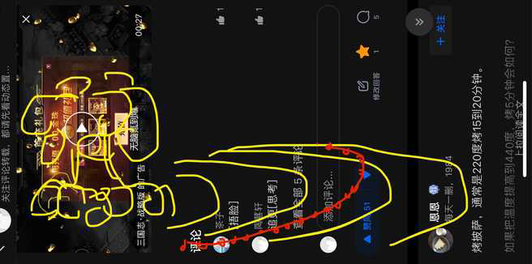
图 1 源序号 3506
篇末研究信息
日期：2021-01-27 主专题：A13 技术工程与产业路径 副专题：A10;A14
源 ID：70573ee8-4c14-5aeb-8ebd-fe06b1d45043 原文链接：https://www.zhihu.com/question/440611335/answer/1700774962
23 概念标签：定义与达意;责任与后果
证据状态：manual_confirmed 初读：needs_reread 独立复核：not_reviewed
研究笔记

3507 制造业
提问
：如何看待某媒体发文号召年轻人到制造业去，去工厂是否会发展成未来就业的趋势？
正文
修改一下就好——
年轻人应该到先进制造业去。
搞清楚什么是工业4.0。
智能制造前途非常光明。特斯拉和丰田地球上绝对不会只需要一家。
单中国起码也要千家起步。
道理很简单——任何领域和新通信技术、新能源技术、新生物技术这类技术革命中的突破性成果结合，都可能产生颠覆性的新产品。
这产品总是面向全球制造的，制造要求常常是在发布会前后两三个月的保密期内就要完成产能爬坡。
这会让“某大厂在疯狂寻找智能制造工程师秘密组建新产线”这种场景在下一个十年里成为越来越常见的现象。
这些人能去哪里找？当然是去现在特斯拉、丰田、ABB、大疆……之类的智能产线上找参加过这类项目的熟手，不然上哪找？
这些人能决定下一个总需求量上亿的产品的单是不是落在你家，你觉得ta们待遇应该如何？
人类有多少产品要等着整个换代？
论千论万。
未来庞大的研发、管理和维护需求是将来的职业蓝海之一，而且是很好的创业方向。
https://www.tesla.cn/careers/students
篇末研究信息
日期：2021-01-27 主专题：A13 技术工程与产业路径 副专题：A08;A07;A14
源 ID：2993d264-21e0-5a60-83c3-a67eb9bb2413 原文链接：https://www.zhihu.com/question/439014934/answer/1700446728
23 概念标签：定义与达意;能力与学习;选择与自由;劳动与组织;财富与市场;技术与工程;生态与自然
证据状态：manual_confirmed 初读：read 独立复核：not_reviewed
研究笔记

3434 SOP
提问
：如何才能做出一碗美味的蛋羹？
正文
最终交付物：鸡蛋羹制作流程
交付物质量要求：
1）设计输出物为鸡蛋羹一份：
组分包括香油、酱油、葱花及鸡蛋羹主体。
鸡蛋羹主体无明显蜂窝状组织结构与对流痕迹，质感呈果冻状，表面完整平滑，色泽金黄诱人，香味浓郁，且内部强度足够，有弹性口感。
鸡蛋羹本身有恰当调味。
2）要求工艺技巧性要求尽可能低。
3）要求高可靠性，可以保证成功。
4）要求全流程时间尽可能短。
5）要求硬件投资成本尽可能低廉。
难点：
1）准确掌握鸡蛋羹原液的调味配比，以保证味道和口感的稳定性。
2）鸡蛋羹易出现蜂窝状组织结构。
3）成品易有对流痕迹。
4）成品表面易失去完美的平滑状态。
5）从准备到获得成品所需时间太长。
前期研究：
1）准确配比问题
引入使用带标度的量器或容量稳定的容器可以解决用目测造成的误差。
2）气泡问题
气泡产生共有两种原理：
外生气泡和内生气泡。
所谓外生气泡，是指因为机械搅拌打破高表面张力系数的液面时，该液面发生了复杂变形，导致液面合拢时来不及逃逸的空气被捕获，又因为表面张力系数过高，因此该捕获的状态可能持久化，而形成内部稳定存在的气泡。典型的如搅拌鸡蛋液形成的气泡。
如果机械搅拌持续下去，则这些气泡可能被进一步击碎和小型化，并因为表面张力的进一步舒解而更加稳定的存在。例如打发奶油。
所谓内生气泡，是指材质内部含有易于气化或反应生成气体的成分，因为沸腾、反应而产生内部气泡。典型的如发酵面团、使用发泡机的奶油等。
因此，避免产生气泡机构，一共有三种手段：
机械搅拌时避免打破液面
避免成分中包含易沸腾或反应生成气体的组分
降低液体的表面张力系数，使得气泡不易维持。
3）对流痕迹问题
对流痕迹问题主要是液体受热升温超过了沸点，在蛋液尚且凝固时就发生了严重对流，这将在蛋液中留下严重的对流痕迹。
实际上是一个效率问题。为了尽快提高出品速度，往往倾向于使用尽可能高的温度。而因为传热效率问题，这很容易导致外层已熟而内层熟度不足，内层温度足够时外层已经过热。稍微掌握不当，过大的火力就会造成严重后果，使得加热时间的掌握容错性极低，很容易失误。
如果使用低于沸点的安全温度加热，则容易导致加热时间过长，降低效率。
4）成品表面破损和不平整问题
成品表面破损主要有两种原因：
加热过程中凉的顶盖会冷凝蒸汽，结成冷凝水滴落到蛋羹表面，就会留下创伤。最终导致成品画面凹凸不平。
成品实际尚未完全凝固，表面强度很低，倾倒的酱油、香油等形成的液柱足以击穿表面形成缺陷。
准备工具：
窄体玻璃量杯：
耐热玻璃材质、带深色刻度线、刻度容量为500ml，50ml刻度之间相距为1cm左右（这样才足够窄体）。因为窄体深杯不易清洗，可以配购杯刷。注意杯上带有倾液嘴为佳。
半自动打蛋器：
选则较小搅拌头（头必须能轻松插入窄体量杯中），细钢丝（钢丝数少一些为好），长杆的版本。
要特别强调，这个搅拌工具很关键，不能使用这种搅拌器替代。
也不能使用电动搅拌器：
量勺：
不锈钢材质、小尺寸、球形勺体（球形勺体比圆柱形或方块形勺体更易于清洗甩干）
陶瓷小碗1个：
窄而高的圈足（易于手持） + 外展唇口（易于倾倒液体）
阔口不带唇边浅盘一个：
深色带釉无唇边盘为佳。
保鲜膜一卷：
带切割器，宽度大于盘子直径
硅胶蒸篮一个：
食品级耐热硅胶制，尺寸与盘子直径匹配。如准备使用微波炉加热，则不需要准备蒸篮。
带蒸格蒸锅一个：
蒸格直径大于盘子
电磁炉一个：
可调火力与定时
微波炉
（如果准备使用微波炉加热，则需要微波炉）
食材准备：
常温新鲜土鸡蛋（不要使用冷藏鸡蛋，壳洗净，土鸡蛋蛋黄颜色更红，最终成品颜色更黄）
温水
蚝油
老抽
生抽
米醋（无色）
麻油
洗净小葱
步骤：
1）打鸡蛋
在小碗内侧敲裂鸡蛋，小心掰开裂口，将鸡蛋打入右侧碗内。
注意，不要在碗沿上敲，因为部分蛋白会流到碗的外壁并淌下沾染桌面。（同样，一般打蛋不要在锅沿上敲，粘在内壁边沿的会被火烧糊成为黑渣，沾到外壁的会碳化使锅变黑，无论哪种都会产生焦臭味和有毒分解物。规范而言，只能在打蛋碗内侧敲碎蛋壳。）
因为是在内壁敲碎蛋壳，鸡蛋敲碎前必须清洗干净，否则可能有污物掉落进蛋液中污染食材。
扩大裂口的的动作要轻柔，避免产生细小碎片落入碗中。
将蛋液释放入碗中时，高度要离碗底尽量近，避免高处跌落时溅起并产生气泡。
蛋清蛋黄流出后，观察鸡蛋是否有散黄、粘黏等不新鲜的迹象。蛋黄越接近球形，意味着鸡蛋越新鲜。
如果鸡蛋不健康，必须弃用，并把碗冲洗干净。
如果鸡蛋健康，则小心倒入量杯中，腾出小碗，用来打下一个鸡蛋。
注意倒入量杯前注意有没有蛋壳碎片，如果有，要提前挑出来，再合并。
一般而言，因为蒸格大小和盘子容量的限制，一盘鸡蛋羹只需要三个鸡蛋。
之所以需要一个额外的碗来打蛋，是为了防止第二个第三个蛋可能不健康，如果直接使用量杯，则一个坏蛋就将导致全部蛋液报废。
之所以要使用常温蛋，是为了尽量提高开始加热前的蛋液温度，减少加热时间，降低食材内外温差。
打蛋碗立刻流水清洗干净。冲洗干净后可以加点米醋涮一涮，去除残留的蛋腥味，然后再次冲洗干净。如果不立刻处理此时不处理，残液会很快凝固浪费清洁用水。如果不立刻除味，冲洗干净的碗可能立刻与其他干净碗混淆，难以分辨——此时处理综合成本是最低的。
2）加水
将窄口量杯倾斜，碗口外唇接量杯内壁，沿平缓的内壁将合并的蛋清蛋白轻柔的移入量杯中，小心不要动作过猛以免产生气泡。
利用量杯刻度，记录蛋液体积。
用同样办法移入温水。注意水温尽量高一些，但不可以高到足以使蛋白质变性——即加入温水后混合液仍然应该是清亮的。
利用量杯刻度，记录加入水量。
用量勺加入少许米醋，记录添加量。醋能提高蛋白质变性的速度，降低加工时间，但过量的醋会影响味道——也可以选择不加。
用量勺加入一定量蚝油，记录添加量。蚝油能有效的增加鸡蛋鲜味和咸度，并能适当加强成品颜色。
如果你觉得颜色仍然可能不够，可以滴入几滴老抽进一步调色。注意，老抽着色能力很强，此处的量以滴计，否则很容易导致蛋羹变成咖啡色。
3）搅拌蛋液
因为使用了窄体量杯，并且加入了足量的温水，此时蛋液在量杯中的水位应该相当高，在300-400ml左右。
这时缓缓置入手动打蛋器。让打蛋器的搅拌头深深的没入页面下，保证远离液面。如下图所示。
使用适度的力量和速度按压搅拌蛋液，切忌猛烈的搅拌。密切注意蛋液表面，只要不要形成深陷的涡流和细碎的浪花，稍有这样的迹象，就停止搅拌等待蛋液平静。
因为整个搅拌头深陷液面下，只有一根光滑细幼的不锈钢主轴穿越气液交界，因此，在完成蛋液搅拌的整个过程中将不会产生任何气泡。
将蛋液完全打匀。如果没有完全打匀，就会有一些未打散的蛋白聚集成团，最终将影响成品口感。因为我们的原理的保证，你的动作可以相当猛烈。
可以猛烈的搅拌https://www.zhihu.com/video/1363676706256166912最后利用搅拌头，将蛋黄膜衣带起（可以不必用力打捞，因为可以在移入盘中时去掉尾液沉淀）。
搅拌头取出后立刻流水清洗干净，注意摘除缠绕的膜衣，甩干水分归位。同样，此时处理效益最佳。
4）预热（如果使用电磁炉蒸制则需要这一步，否则跳过）
煮锅装入500ml清水，放上电磁炉以最大火力加热至沸腾。
此时就开始加热，则在装盘工序完成时正好水沸。这样温水调开的蛋液就不至于冷却太多，可以缩短烹饪时间。
5）装盘
在台边放好硅胶蒸篮，蒸篮上放置保鲜膜的一头，然后将蒸盘放在蒸篮上，压住保鲜膜的头，放稳。（如果准备使用微波炉，则可以省去蒸篮相关步骤）
因为蒸篮一开始就放在台边，此时蒸盘边沿应该正在台边上方。
拿起量杯，移液嘴靠在蒸盘边沿，小心的稳定的将蛋液倾入盘内。注意——第一，不要溅起水花，以免产生气泡；第二，液柱落入盘子的点，需要在最终会被液面淹没的范围内，避免液柱延着盘内壁下淌。这样下淌的部位在将来凝结时会有一个卷边，影响“一平如镜”的效果。
注意，倒到最后，留下最后的几毫升尾液不要倒入。这最后的沉淀里面会有没有打碎的蛋白和蛋膜。
弄湿手指，抹湿盘外沿，然后保持轻微张力，拉开保鲜膜轻轻覆盖整个盘口。特别注意不要让保鲜膜松弛下垂沾到蛋液表面，否则膜上沾染的蛋液可能四处流淌而损害完美的液面品相。这个过程中也最好尽量不要震动盘子，导致液面摇晃。液面摇晃就会浸润盘子周边一定高度的盘壁，同样会损害品相，这也是为什么一开始就要压住保鲜膜一端的原因——这样可以避免铺保鲜膜的动作太复杂而无意间触动盘体。
借助盘沿外壁的少许水分，稍将保鲜膜粘住固定，保持张力不下垂，推动保鲜膜的切割头，将保鲜膜切断。再将保鲜膜拉紧，边口贴紧，使保鲜膜顶紧紧绷紧，有一定气密性。这样加热时内部空气膨胀就会将保鲜膜顶得轻微鼓起，而不是轻易就会中心下垂沾到蛋液。拱起的保鲜膜也更有利于对抗冷凝水的重量和滴落的冲击。保鲜膜务必绷紧。如果没有绷紧，保鲜膜积水后可能会塌陷落到蛋液上，破坏品相。
如果保鲜膜操作难度过高，你可以改用锡箔代替，但锡箔会导致你无法观察熟度，需要首先做好加热时间测试，确定好需要的最佳加热时间后再改用。
小心的合拢蒸篮的提耳，确认盘体锁定稳固而且位置平衡后，轻轻提起。放入已经架好的蒸格内。过程中尽量保持液面稳定（炉子应离装盘工位尽量近一些）。
放置稳定水平后，关好锅盖。
如果没有放平，将来固化后倒下调料颜色就会不均匀而偏向一边。
6）熟化
如果使用电磁炉蒸制，则电磁炉子开低火，设定并记录蒸制时间。因为这还在工艺探索阶段，所以此时间设定宜短不宜长。因为此前水已经沸腾，所以立刻就会开始计时。
设定时间到后，打开锅盖观察成形情况。
如果看起来已经成型，则轻轻端起蒸格，稍加晃动，查看成品的弹性抖动状况，判断凝结强度是否足够。晃动不要太激烈，以免凝结不完全而将蛋羹抖碎。如果凝结程度不够，则可以继续再蒸一个设定时间，此时间再次做好记录。
如此反复，直到凝结度满意，即可知道该品牌电磁炉应用的加热设置和时间基准。
如果使用微波炉直接蒸，则注意要先使用小火摸索恰当的加热时间，宁可时间先设定的短一些，火力设定小一些，不断依靠摇晃判断法来估计熟度，评估是否还要延长时间。每次延长时间都需要做好记录，以求出该火力下所需的总加热时间。然后可以尝试提高火力设置，永较短的时间完成，以最终取得品质与效率的最佳平衡。
7）二次调味，出品。
先将准备好的小葱切葱花备用。
用隔热材料包住硅胶蒸篮提手，将蒸盘拎出蒸格——这也是为什么要使用蒸篮的原因，为了方便可靠的取出滚烫的蒸盘。
用牙签戳破保鲜膜，小心的向上挑开清除保鲜膜，当心刺破时释放的热蒸汽烫手。
过程中尤其要注意避免保鲜膜接触成品表面。
如果你的配比恰当、参数设置正确、操作无误，你此时应该看到一个完美的鸡蛋羹表面——光滑如镜，连与盘子的边沿接触处都工整分明，没有任何缺陷。
这时候用一个餐勺背面朝上口朝下悬在盘子上方接近成品表面处，向勺子背面倒下麻油，两手配合，均匀撒布在鸡蛋羹表面。这样可以借由勺子缓冲，保护成品表面。
再用同样手法倒入生抽。
一定要先倒麻油后倒生抽，因为这样一来麻油接触蛋羹时，蛋羹温度较高，麻油香味更能被激发；而来麻油已经先保护了鸡蛋羹，使得生抽不易轻易的深入膏体而使味道不匀。
这时有个小窍门，就是可以将生抽先用少量温水略微稀释，因为我们为保护表面用了保鲜膜封闭盘口，这会将本来会有的冷凝水隔绝在外，而使得成品略显过于干燥，不够水润。而如果仅仅使用纯生抽，则容易过咸。
最后，将切的非常细的小葱葱花从高处洒落在蛋羹上。这要注意，要从高处洒落，才能形成自然均匀的分布，不要在低空释放，那会东一团西一团，影响品相。
而又因为要从高空洒落，所以小葱葱花第一要切的够细，第二在切之前一定要尽量擦干水分，以免颗粒过重，击伤蛋羹表面。葱花干燥且切的够细，单颗葱花粒的重量才够轻，从高空洒落才会足够轻柔而无过大的冲击力。另外切的够细，也有利于葱香被热气激发。洒落本身就会在空气中留下一抹葱香。
此时，蛋羹金黄的色泽在流光溢彩的深色瓷器的映衬下闪闪发光。完美无缺的果冻状表面如同打磨光洁的金色玉璧。热气蒸腾，芝麻香、蛋香、葱香四溢，鸡蛋本身的口感调味也在最佳状态，温度足够锅气十足，是整道菜最最黄金的巅峰。
务必尽快上桌，供人食用。
此时上桌，你可以赢个米其林。
稍加耽误，则蒸汽、葱香、麻油香和葱的新鲜形象都会受损，晚个两分钟，三星就丢了两颗半，至为可惜。
研发计划
计划采用多种不同数据配置来制作成品，并对各种配置下的成品进行采样，以此来判断最佳的配置。
等待采集的数据标本结构：
测试人知乎帐号
测试地点室温（即鸡蛋温度）
测试地点所在城市海拔（大气压相关）海拔高度查询工具 - 等高线地图 - 查海拔
鸡蛋总体积（纯蛋液体积，ml）
老抽 / 蚝油 / 米醋用量（ml，含品牌、型号）
加入温水后体积（完成混合后的无泡蛋液体积）
蒸盘内径（mm）——借此可以计算出蒸制时蛋液厚度
加热前蛋液温度（摄氏度）
加热工具型号（具体型号）、加热设置及加热时间
在背景中置入中性灰色卡纸拍摄成品标准图，并以完成白平衡调整的成品图作为标准样本。
（中字）如何用灰卡准确调节白平衡https://www.bilibili.com/video/BV16K411N7aC/
需要采集的照片包括：
成品图片（带色彩校正）
刚移入还未打散的纯鸡蛋图（含刻度）
搅拌完成的无泡蛋液（含刻度）
成品全图
成品边缘采样剖面特写
中心采样剖面特写共三张成品图
工具图片（无需灰卡，但需有参照物，任何法定硬币皆可）：
量具
盛具
搅拌工具
加热工具
测试参考：
如何才能做出一碗美味的蛋羹？
如何才能做出一碗美味的蛋羹？
如何才能做出一碗美味的蛋羹？
https://zhuanlan.zhihu.com/p/360769312
https://zhuanlan.zhihu.com/p/360833663
如何才能做出一碗美味的蛋羹？
https://zhuanlan.zhihu.com/p/362146302
如何才能做出一碗美味的蛋羹？
如何才能做出一碗美味的蛋羹？
如何才能做出一碗美味的蛋羹？
如何才能做出一碗美味的蛋羹？
https://zhuanlan.zhihu.com/p/369714501
等待加热的无泡蛋液：
正常的成品图：
https://www.zhihu.com/video/1363676228562554880
（未完，待续）
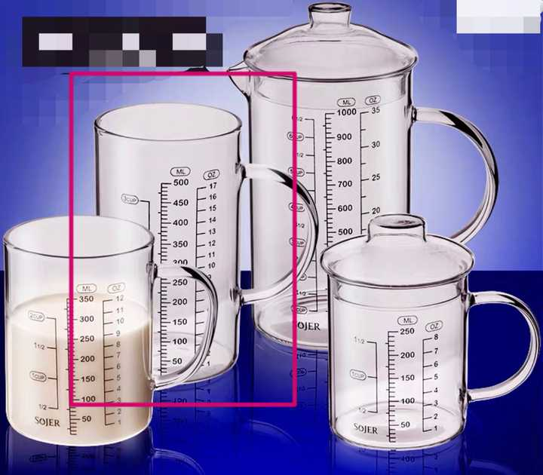
图 1 源序号 3434
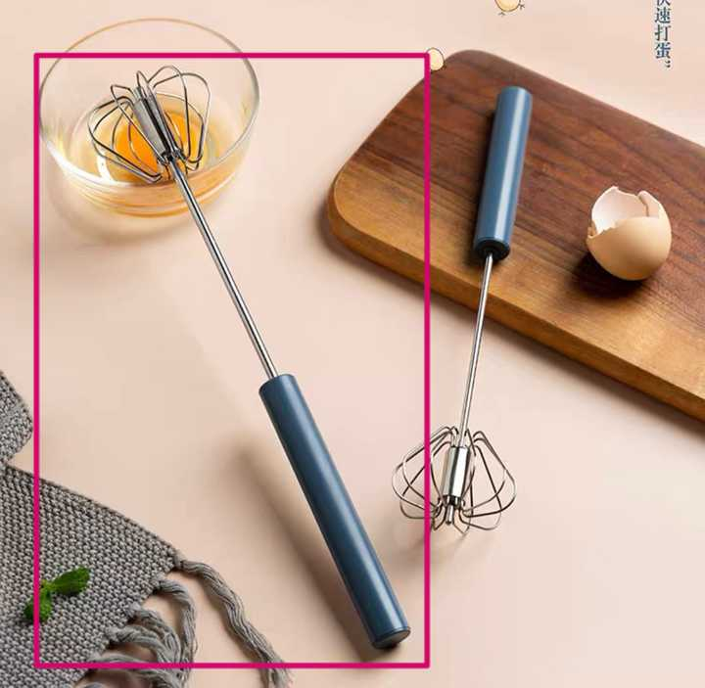
图 2 源序号 3434
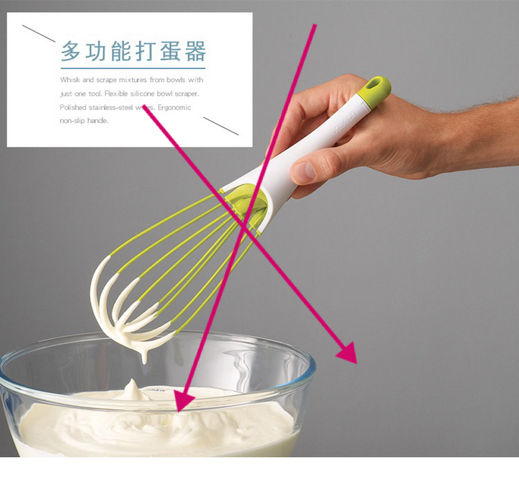
图 3 源序号 3434
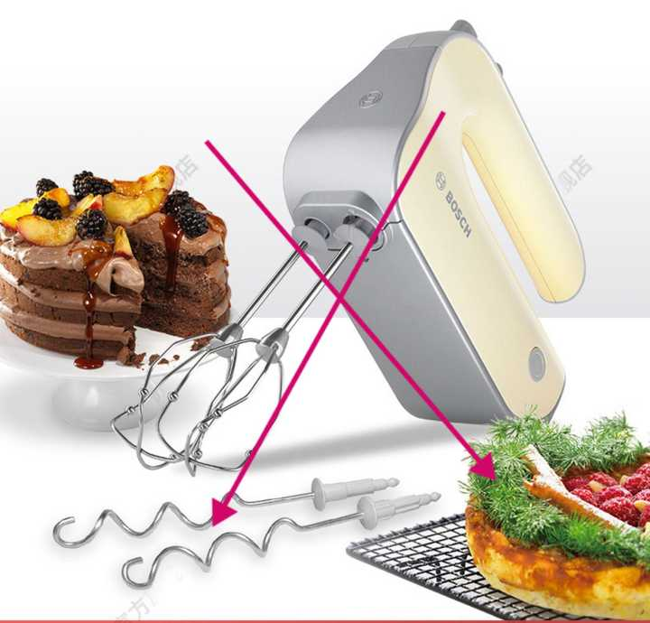
图 4 源序号 3434
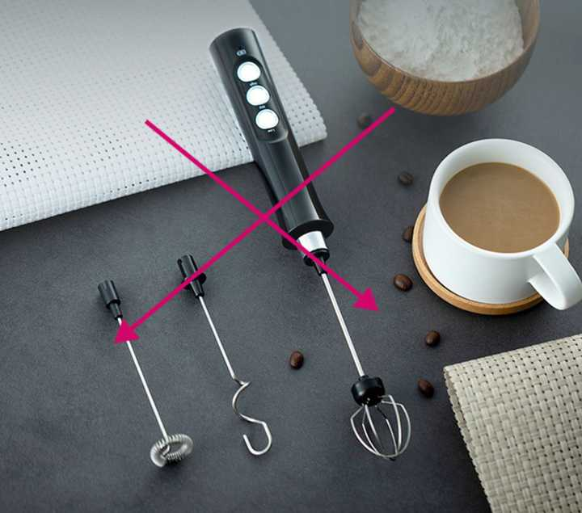
图 5 源序号 3434
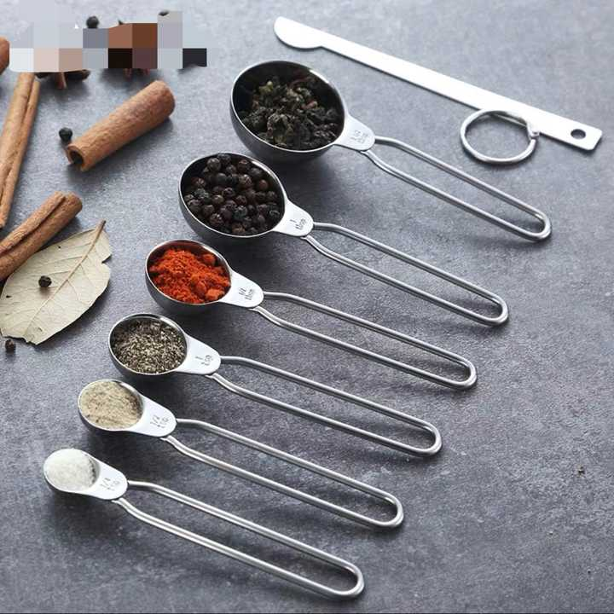
图 6 源序号 3434

图 7 源序号 3434

图 8 源序号 3434
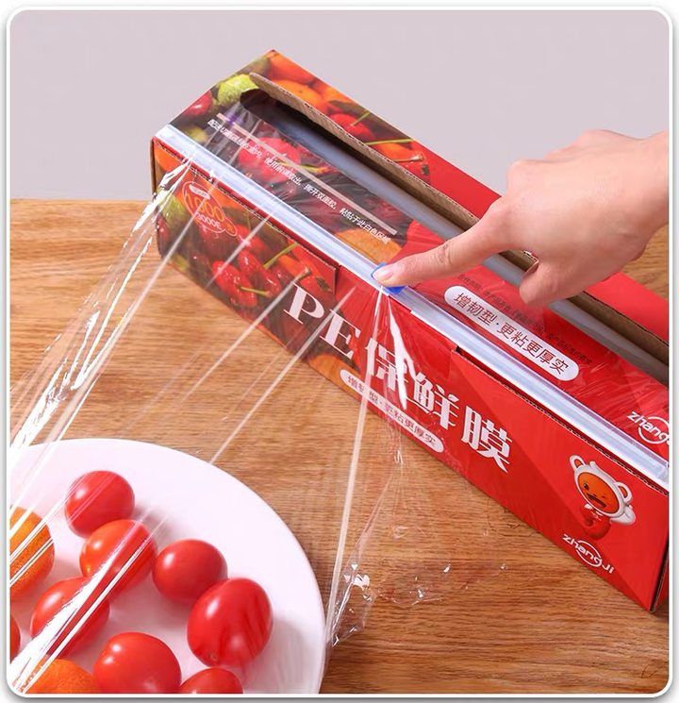
图 9 源序号 3434
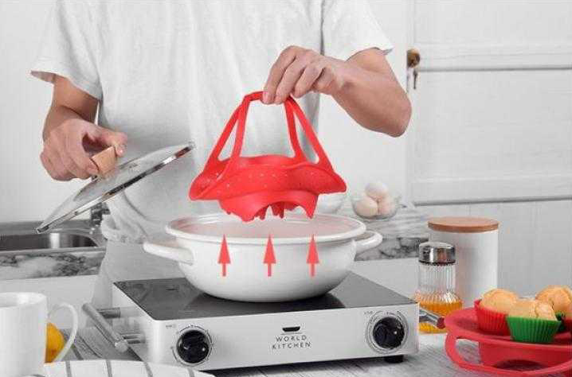
图 10 源序号 3434
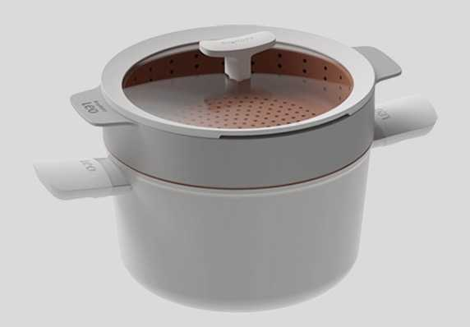
图 11 源序号 3434
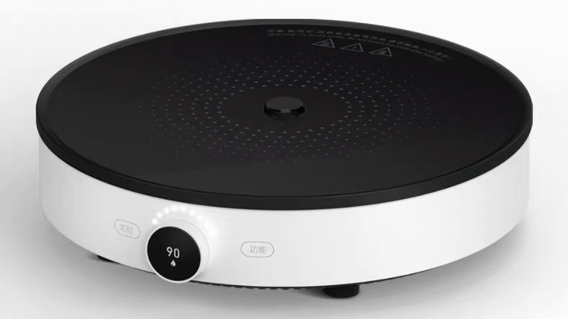
图 12 源序号 3434
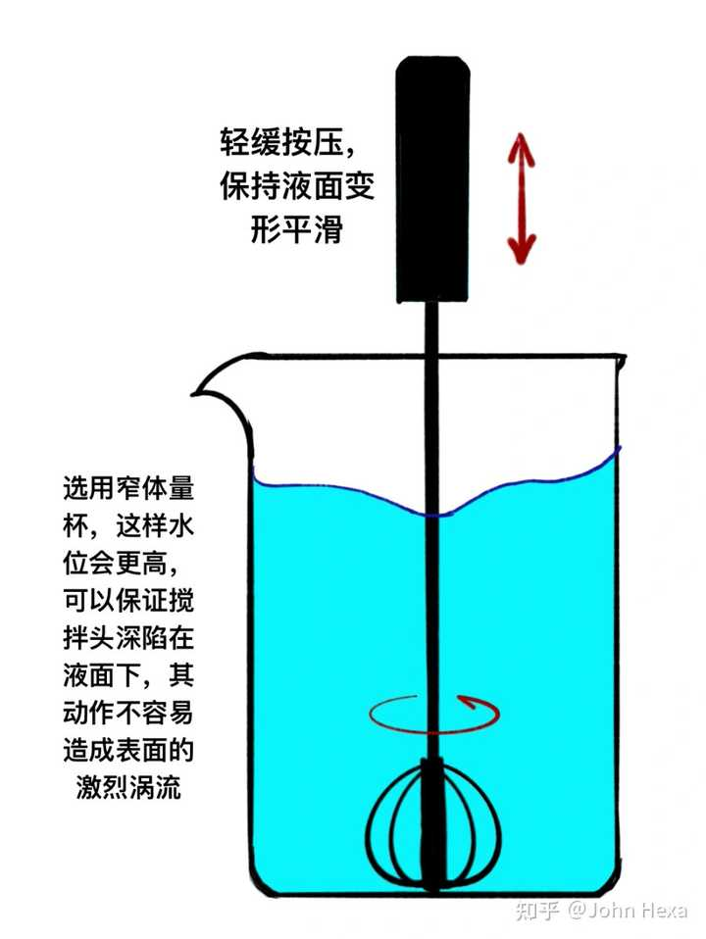
图 13 源序号 3434
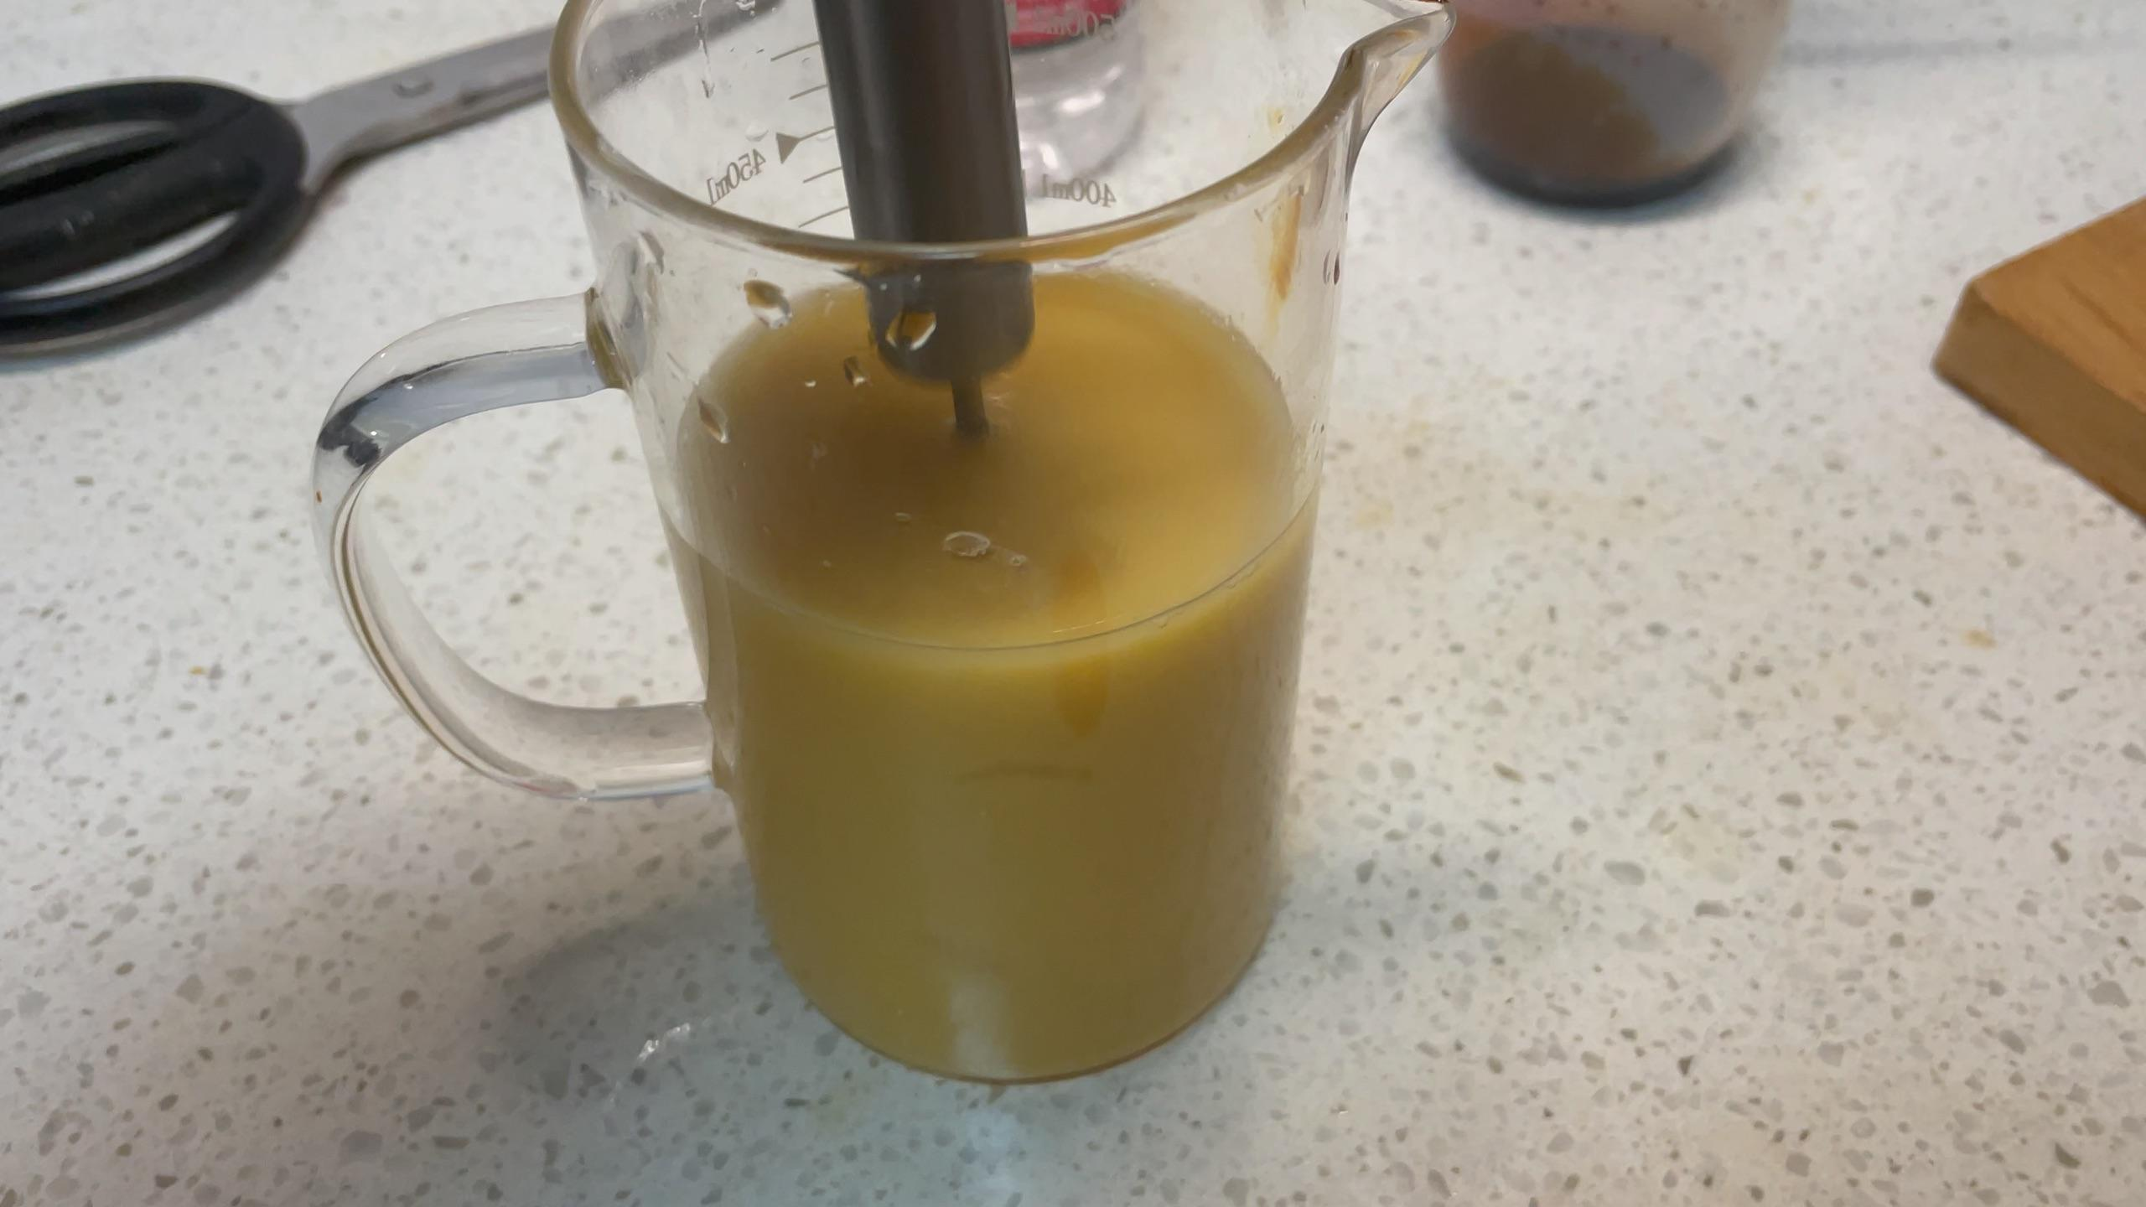
图 14 源序号 3434

图 15 源序号 3434
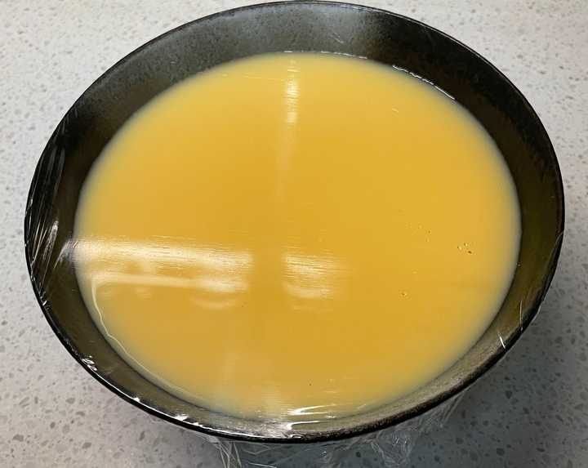
图 16 源序号 3434
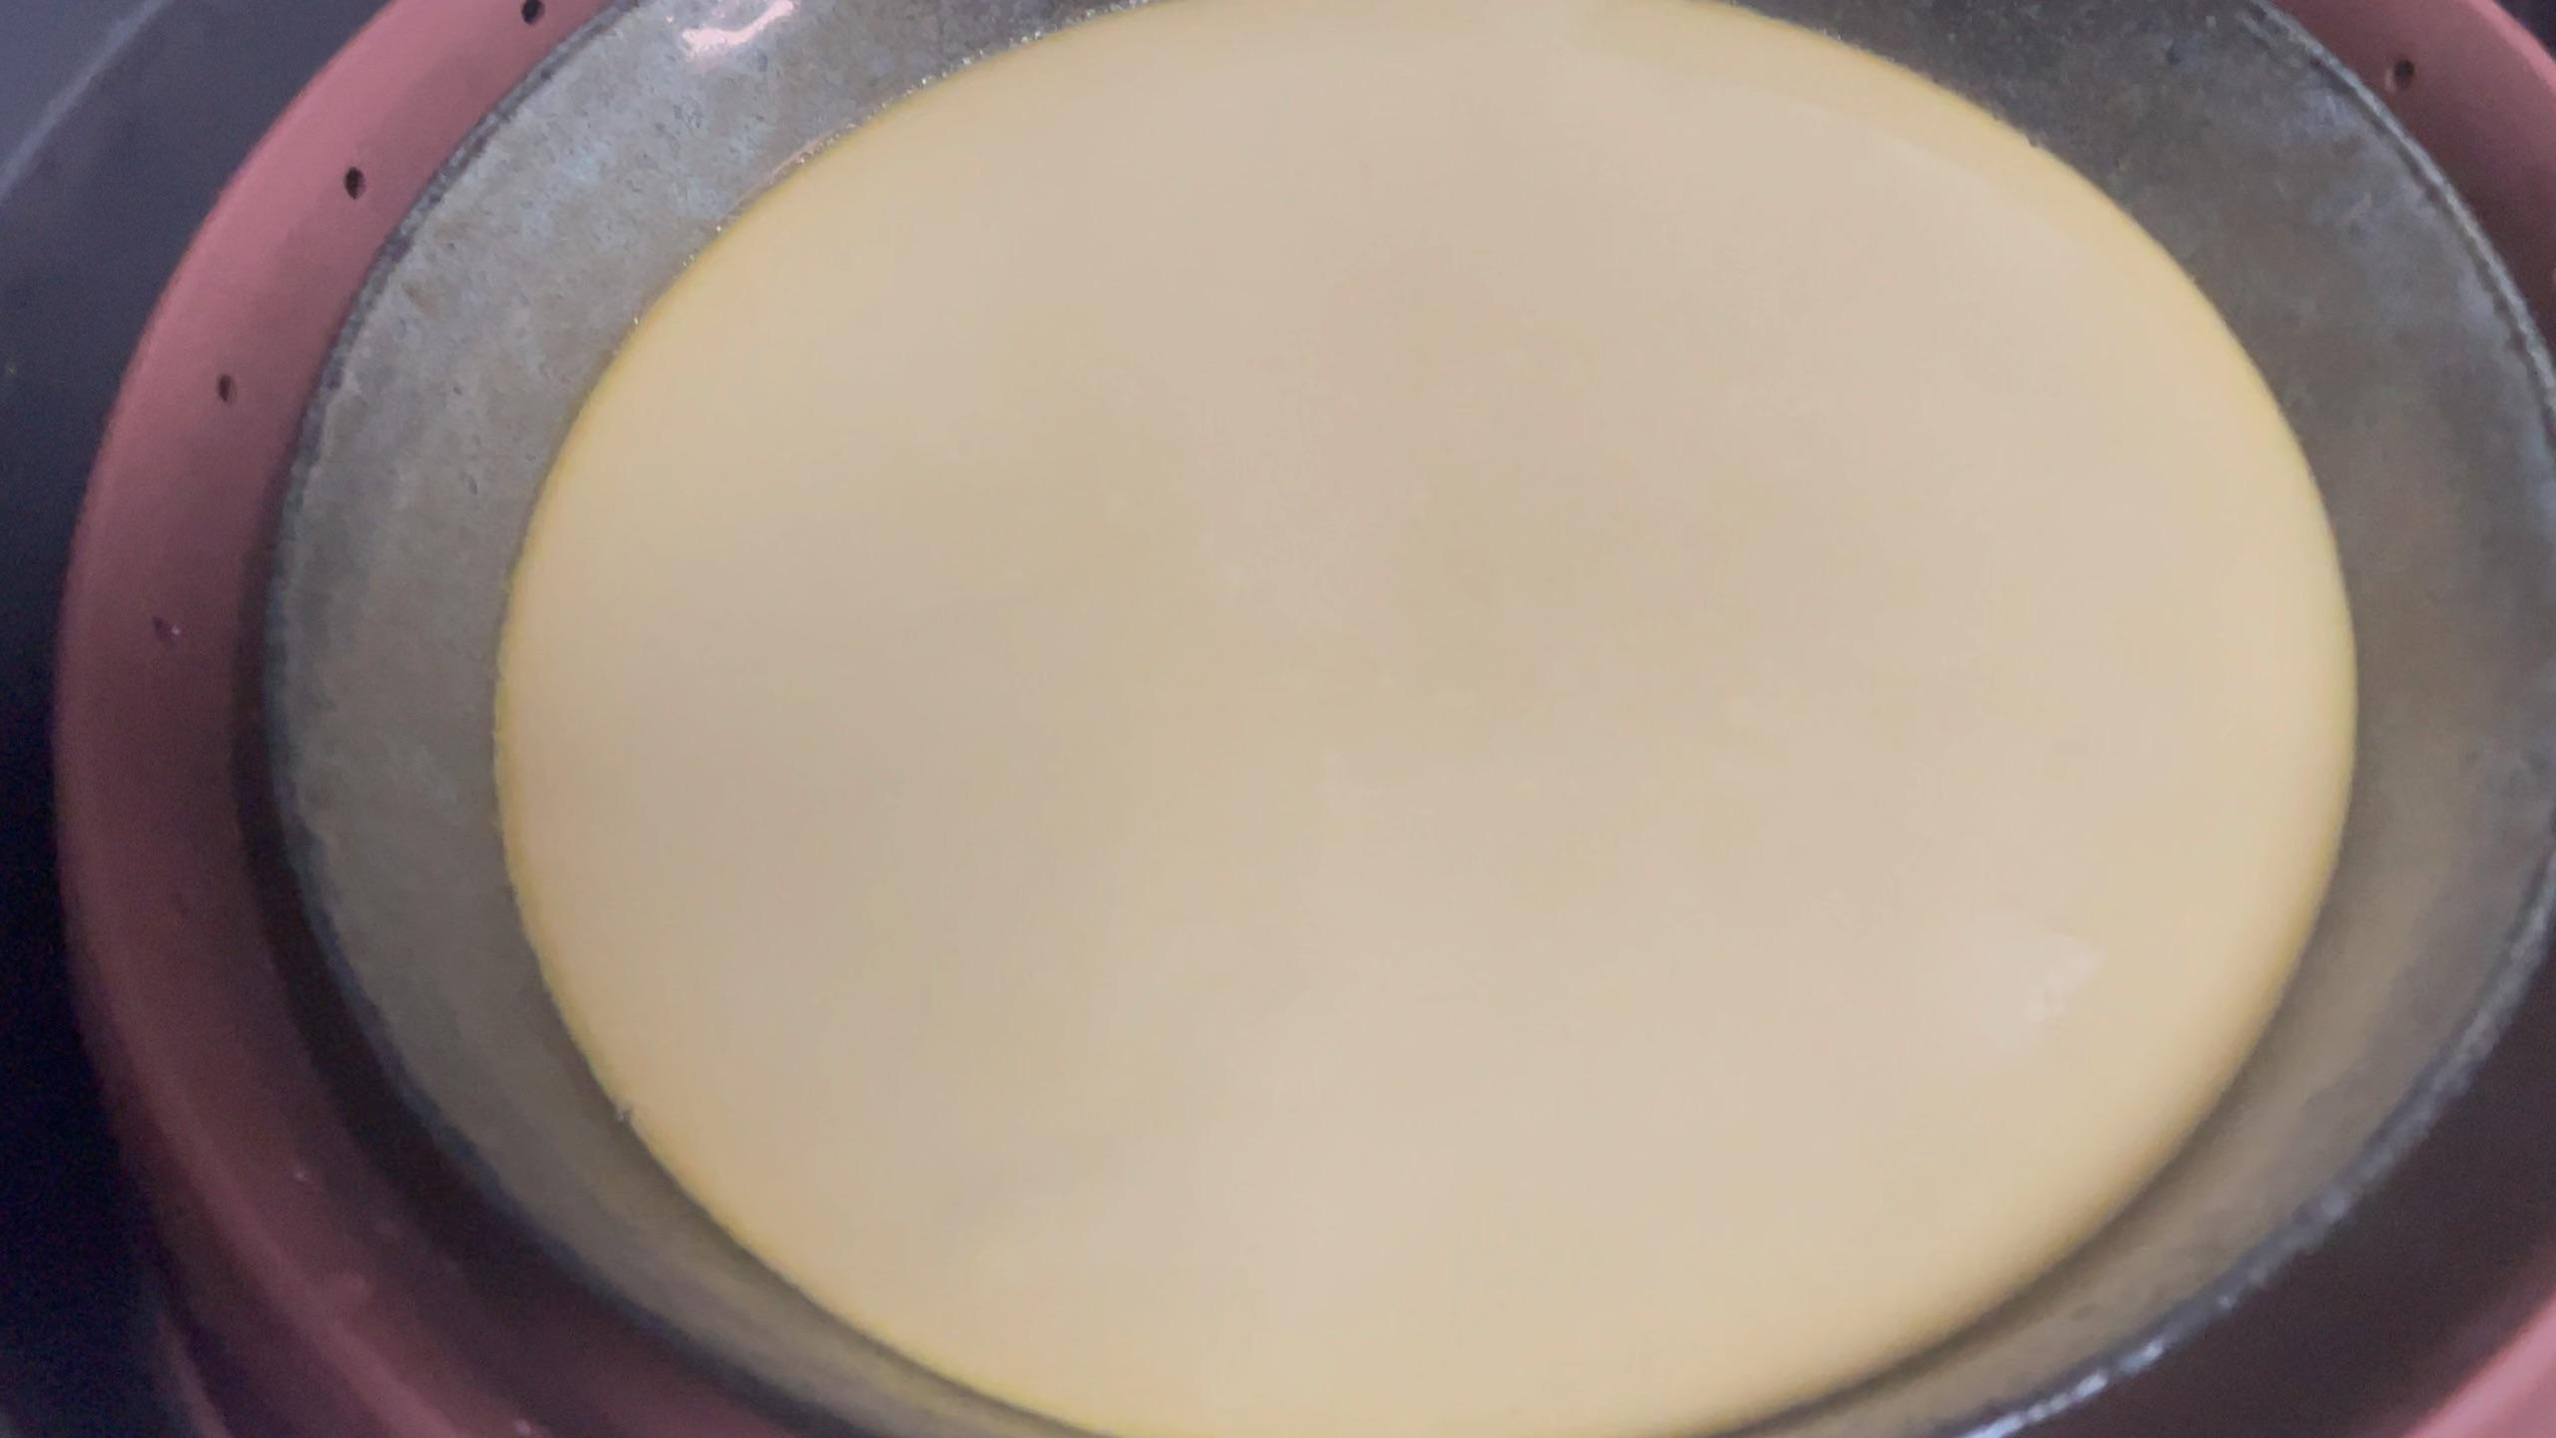
图 17 源序号 3434
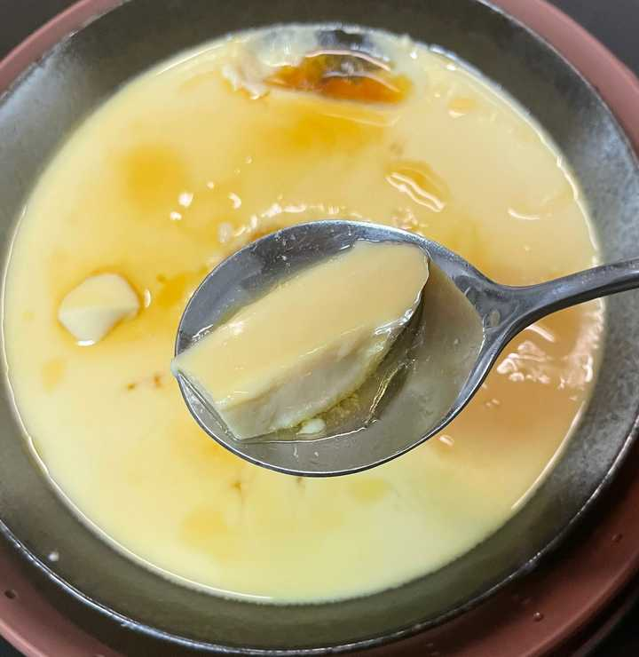
图 18 源序号 3434
篇末研究信息
日期：2021-03-20 主专题：A13 技术工程与产业路径
源 ID：87c24ce9-61ee-534e-8417-fe0b89090e3b 原文链接：https://www.zhihu.com/question/315035483/answer/1789846187
官方对象—实践路径：与社会 / 与技术 / 开发
23 概念标签：定义与达意;能力与学习;选择与自由;成本与总账;信用与信任;权力与异议;技术与工程;生态与自然
证据状态：manual_confirmed 初读：needs_reread 独立复核：not_reviewed
标记：【正文标注未完待续】
研究笔记

3419 加油站
提问
：合肥严查加油站扫码支付，你怎么看？为什么不能在加油站使用手机？哪些行为在加油站存在安全隐患？
正文
该严查的是不能控制油料外泄水平的油站管理机制，而不是潜在火源。
督察员应该拿着电子鼻随机暗访抽查，嗅探到到高于百分之一安全阈值的油气分子痕迹就开罚单给油站。
应该做到油站内就是点火把都能保证安全，而不是反向的通过“禁止一切火源”去适应低劣的管理水平和硬件配置。
这犹如嫌坦克不够安全的人，不去惩罚装甲安薄了，而去罚“非法投石”。
这是无意义的策略方向。
篇末研究信息
日期：2021-04-03 主专题：A13 技术工程与产业路径 副专题：A10
源 ID：4f45fb37-42ce-50b0-bc63-17bb009494ca 原文链接：https://www.zhihu.com/question/452358571/answer/1814501766
官方对象—实践路径：与社会 / 与技术 / 开发
23 概念标签：责任与后果;成本与总账;权力与异议
证据状态：manual_confirmed 初读：read 独立复核：not_reviewed
研究笔记

3384 隐私就是生命
提问
：如何评价苹果发布 AirTag，有哪些使用场景，值得购买吗？
正文
有什么具有可丢失性的东西的价值能与你的隐私的价值相提并论？
你的隐私就是你的命。
篇末研究信息
日期：2021-04-21 主专题：A13 技术工程与产业路径 副专题：A10
源 ID：68081827-4bf0-52db-83ab-f406ca3555b7 原文链接：https://www.zhihu.com/question/455709652/answer/1846808316
官方对象—实践路径：与社会 / 与技术 / 运用
23 概念标签：成本与总账;边界与许可
证据状态：manual_confirmed 初读：read 独立复核：not_reviewed
标记：【极短回答】
研究笔记

3366 芯片风口
提问
：芯片半导体是否为未来五年的科技风口？
正文
精细化工、精密加工、精密光学、自动化控制、系统集成与测试、公共关系管理、政府关系管理、行业规划与治理、税收规划和战略财务管理、研发体制的效率研究、学术组织的伦理研究、知识体系建设与管理才是未来五年的风口。
“芯片半导体”其实并不是。
以上这些行业是真正拦住芯片行业的东西，但是它们相比“纯正芯片产业”——例如光刻机制造、晶圆制造、产线管理、封装测试……这些直接与晶片工艺相关的环节——有一个极大的优势，那就是它们如果做到能支撑芯片产业的极端要求，那么它们可以实现工艺替代的领域可是远不止芯片这么简单。
而那些“纯正芯片产业”却即使实现了也要面对现存领先的对手的强烈竞争。
事实上，这些“芯片相关产业”，对西方技术优势的威胁性、对中国整个产业技术能力的战略性意义，尤其是投资的预期有效性，要全面的压倒那些被直接瞩目、无脑追捧的“芯片产业”本身。
这都是些名字根本与“芯”、“半导体”、“微电子”无关的隐形赛手。
它们才是真正的主攻方向。
中国芯片产业前景到底怎么样？
关于知识管理体系，多说几句：
这并不只是建立一个文件夹放一堆md文件而已，是要拉近知识沉淀和知识应用的距离，建立迭代规范和基于工具的工作管线。
我们过于注重产品，过于轻视产品过程中产生的知识和工具。实际上后者才是生产过程中最重要的产出物，而不是产品本身。
实际上CATIA，Solidworks、Alias、AutoCAD、Unreal以及芯片设计的EDA软件这些都是为了完成某个项目目的而产生的过程工具，是知识管理体系自然沉淀的结果。
我们现在做的往往只停留在存档化，文件化，但实际上要做到规范化——尤其是——工具化，才算是真正建立起了这样的知识体系。
你可以典型的把“EDA工具研发”加入这一类。
“做出知识库”顶多算建立了知识管理的前提和基础，只做这一半，其实只是徒耗成本，自然也难以坚持。
篇末研究信息
日期：2021-05-02 主专题：A13 技术工程与产业路径 副专题：A08;A07
源 ID：1e6709b6-c7c9-52d4-820a-d39e88c5012e 原文链接：https://www.zhihu.com/question/442708273/answer/1864719472
官方对象—实践路径：与社会 / 与技术 / 开发
23 概念标签：事实与证据;能力与学习;责任与后果;成本与总账;劳动与组织;财富与市场;权力与异议;技术与工程
证据状态：manual_confirmed 初读：read 独立复核：not_reviewed
研究笔记

3333 套皮
提问
：为何鸿蒙2.0出来之后，说鸿蒙是套皮安卓的声音几乎没有了？
正文
要不然用八卦重新定义八进制，然后用汉字重新写吧。
招人之前验DNA，确定是老坑冰种程序员才能用。
专利法不是自然法，是人造出来的东西。
是要先接受、再生效的。
私有版权本身只是必要的邪恶。
必要不假，但仍然是邪恶的。
这一代年轻人都被驯化得这么好了吗？
那些构造私有版权向人类征版税的人，人类没有向ta们征知识税。
必要不假，但仍然是邪恶的。
你们要主张保护合法版权，因为这是必要的恶。
但不要热爱和崇拜握着版权的人和集团。
因为版权归根到底是邪恶的。
版权的问题及其解决
篇末研究信息
日期：2021-05-10 主专题：A13 技术工程与产业路径 副专题：A03;A10
源 ID：550414fb-fb49-5594-89fe-61aced86570d 原文链接：https://www.zhihu.com/question/457159840/answer/1877466003
官方对象—实践路径：与自己 / 与财富 / 维护
23 概念标签：事实与证据;定义与达意;选择与自由;爱与回应;边界与许可;财富与市场;法律与秩序;技术与工程;文明与历史;宗教与自然法
证据状态：manual_confirmed 初读：read 独立复核：not_reviewed
研究笔记

3314 BRT
提问
：BRT 和地铁相比有哪些优劣之处？
正文
BRT在城市规划中属于一招“活棋”，这非常类似于家乐福的战术——先找到战略位置用一种有自持力的业态进行浅利用，以便降低持有成本，等待更好的利用机会到来。
其意主要并不在于它现在经营的这个业态本身，而在于这个“有机待命”的立于不败之地的状态。
换句话来说，BRT是一种有效的保留路权规划灵活性的良好策略，它现在具体能载多少人，只要不低于它的一般竞争者——例如私家车、非BRT公交车等即可。
它真正的价值还在将来。
在中心调度、区段接力、依托于智能化的省际高速、城际高速、城市环线及BRT专用线构建的封闭路权体系的无人驾驶系统上。
这个体系里的每一环节都会如同BRT那样上交调度权给区段边缘计算中心和区域调度中心，给予标准无人驾驶载具不容侵犯的、如铁道列车一样的绝对优先路权。
因为独享封闭路权，可以直接绕过人工智能无法绕过的大量无可预料、无可处理的复杂情况，使得全自动驾驶迅速得以实现。
这实际上只是一个规模宏大的“轮胎上的高铁系统”，以及一个强化过的自动泊车系统。在每一个区段内的路况并不会比纵横交错的停车场更加复杂，完全在现有技术的可及范围之内。
唯一的障碍仅仅是对路权的掌控和交通法规的调整——而这是中国的特殊强项。
有更完善的BRT线路的城市，将在这个体系的构建中有争得头筹的优势，其主政者有望在智慧城市这个领域获得重大成绩。
规划口都是人精。
篇末研究信息
日期：2021-05-18 主专题：A13 技术工程与产业路径 副专题：A14;A10
源 ID：1efc6c6f-80d1-55e3-a12c-42593447a18e 原文链接：https://www.zhihu.com/question/20169848/answer/1891741754
官方对象—实践路径：与社会 / 与技术 / 运用
23 概念标签：能力与学习;选择与自由;成本与总账;权力与异议;技术与工程;人工智能与机器
证据状态：manual_confirmed 初读：read 独立复核：not_reviewed
研究笔记

3309 节省时间
提问
：自己做饭吃，怎样从极耗时的买菜、择菜、洗菜、切菜、配菜中解脱出来？
正文
做一下时间审计，就知道自己做饭最花时间精力的是什么。
1）准备配料。切葱花、切蒜末、切姜丝姜末
2）清洗主料，擦干主料（很多人不擦干，做菜永远油温不足，而油烟又过大，做出来的东西也蔫巴糊涂）
3）切片切块形状加工。
4）焯水、腌制、挂糊、发酵等等预处理。
5）两遍炸、小火慢炖、水蒸、慢烤等等慢速加工。
6）烹饪调味
7）吃完了收拾碗筷，清洗整理。
每一环节都花时间，每一环节也都都可以挤时间。
1）切葱花、切蒜末、切姜丝姜末等等
葱、姜、蒜你都是可以买脱水碎粒的。
也有汁液的版本：
对于大多数家庭来说，在味道上已经足够替代。只不过要注意不能再用油“爆香”，除了葱油之外都宜主料下锅后再加。干葱只能最后加。
2）清洗主料，擦干主料。
首先——接买超市净菜没什么大不了。你的问题是要选对超市——要选净菜出货量够大的超市，没得剩菜可卖的超市。
不要一天到晚纠结怕人家拿剩菜做净菜，成规模的进剩菜本来就不现实，你肯买，上游也没兴趣帮你挑和留，剩菜的来源只能是你店里自己没及时卖完的菜。那么问题来了，
第一，换了是你，你天天都没卖完，你还天天进那么多吗？不错，总是会多进一点保证充足供应，有时会有剩余，但是那剩余量不会成规模。而过于小的规模往往不值得再投入人工成本去搞挽救性加工。
挽救性加工很少发生在日常蔬菜这类低值商品上，只有在高级水果、海鲜这类品类上才有意义。师傅也是要工钱的好伐。
所以，如果一家店开了一货架的净菜区，其规模可以和其他生鲜成相当比例，而且种类为日常蔬菜，譬如辣椒丝、土豆丝、蚕豆瓣这种，而不是一看就是寥寥几包，你就不用纠结那么多。
另外，因为腐烂往往是有规律的，这种挽救性加工往往会比较一致的缺少特定部位，你看看加工出来的东西是不是什么部位都全，是不是全部缺尖尖或者全部缺某个本该有的可食用部位———比如橙子削成了五边形，你自然会看得出来这加工是挽救性的还是只是加工性的。
第二，这些剩菜的是作为新鲜菜进来的，进价并不比新鲜菜低，真的总是有系统性的大规模剩菜问题，商家不是白痴，每次都进多那么多，然后坐等它剩下，再请个人去搞挽救性加工。这远不不如降低冗余量，然后把那剩余的5%直接丢掉。
第三，有些净菜，尤其是豆类、豆制品类，没有任何顾虑的必要，原理性的干净，拿回去直接下锅好了。
其次，多买表面简单连续，采摘运输不易导致污损的好洗好做的菜，例如西红柿、蒜苗、西兰花、球白菜、青椒、苦瓜、胡萝卜，少买不好洗不好干的菜，比如小白菜、菠菜这些带泥多的叶子菜。
我们的餐饮文化里对“新鲜”的执着是有很强的偏执倾向的，常把“新鲜”说得差两个小时就会吃死人一样。
新鲜不是不好，直接田头采摘的确实味道好得多，但是论营养成分，它和晚了几个小时甚至一两天的版本并没有多少至关重要的差异。
单从健康角度这根本没有多大的必要，你只需要保证卫生，对“新鲜度”顺其自然就好。
要知道，浪费的时间直接就是生命本身。
第二，脱水食材有些很不错，可以考虑：
这都不见得是为了方便，而整个的是另一种食材味道。自己掌握下这些要怎么处理。
3）切片切块等形状加工。
这个一方面净菜给解决了，另一方面自己总要练点功夫。
身为一个中国人，写不好毛笔字，拿不住菜刀，这是一种至为傲慢的浪费。文化财富摆在你面前，你有胜过全世界所有人的条件，一弯腰就能捡起来，你不捡，你回头喊困窘、喊抑郁，这是不打折的“抱着饭碗要饭”。
眼前的金子你捡了、用了，还是不够，你再喊穷。你眼前就有金子你不捡，你就喊穷，活该穷死你。
这是万事通理。
在我看来，一个现代中国人喊“我活不下去了”的前提，是ta至少学会了做饭做菜、写毛笔字、说中国话这些最基本的技能之后才能说的话。你先提笔写几个字我看，做个青椒炒肉丝来看看。
你如果这个都没学好，你至少也该把这个学了、用了，还是活不下去，你再来喊活不下去。
否则你显而易见的没有穷尽作为一个中国人最基本的努力的空间，你没资格喊“活不下去”。
你之前不懂人为什么对你“冷漠无情”，你现在就懂了——至少还有这一种可能性。
你至少要先排除了这种可能性，再去嫌别人“无情”——切不好青椒丝之前，不要再喊救命。
4）焯水、腌制、挂糊、发酵等等预处理。
这些都是做大菜的事。你如果有兴趣，可以研究，但老实说着实没什么必要每天吃大菜。很多预处理其实本身不怎么花时间，只是要等待一些时间，这个你最好提前处理了，别等吃饭的时候现整。
说个小诀窍——料酒这类液态腌料腌制鱼、排骨这类整块的东西，可以用食品级塑料袋来做容器，倒入腌料后，紧紧包裹你要腌制的东西再扎紧袋口，隔着袋子揉捏，这可以大大的减少料酒等腌制料的用量，而且提高均匀性——因为塑料袋紧贴食材，很少的料酒你也可以有很高的水位——更不用说还省得洗碗、省得洗手和把食材暴露在空气中氧化。很多人用大盆大碗腌，半瓶酒倒下去水位才三厘米，只能腌食材的下半段，浪费东西。又或者为了把料酒留在食材表面加很多淀粉挂糊，如果不是打算油炸干吃，回头有过水的环节一烧一煮都会脱落变成淀粉块，既难看、又影响口感。
5）两遍炸、小火慢炖、水蒸、慢烤等等慢速加工。
第一，如果你时间不够，你就最好不要折腾这些需要耐心的手段，多做凉拌菜、炒菜。
第二，现在智能家电已经可以预定时和远程启动，你可以设定程序让它们提前启动加热。
6）烹饪调味
本来烹饪调味不花时间。但是很多人是在下锅前、菜都在锅里了想起来要搞姜末、要切小米椒、要调芡汁。做事要有计划性，先切好放小碟子里。要下锅的时候瞬间搞定，不然耽误时间也罢了，锅里火候极易失误——还在手忙脚乱找开盖器，锅里已经把底子烧糊了。
一些本来要花时间熬一下的东西，比如糖色，有现成的卖。卤汁，有现成的卖。多多利用这些现成的成品，对加快速度大有好处。
顺便，卤鸡蛋是不需要一直加热的。鸡蛋煮到定型，剥了壳直接丢进卤汁里冷泡，第二天再吃已经是卤蛋了，加热只是为了获得一个无菌的基底，不要认为非要加热才能入味，卤豆腐也一样。头天冷泡，第二天吃，约等于卤制没花时间——你也不用担心水会烧干。
当然你不能用冷卤卤猪蹄，你毕竟不是樊哙。
7）吃完了收拾碗筷，清洗整理
以下图片有什么共性？它们的碗好洗吗？
有预成型的卖：
最后，有一些食物是不花时间的——
蔬菜沙拉没有烹饪时间，
卤菜熟食没有烹饪时间，
豆腐乳这类，不需要时间。
重新设计自己的食谱，一餐里面一个凉菜、一个外购卤菜，你就只需要再做一个菜了。
你要是熟练，怕是比方便面还快。
*图 1（已视觉复核）：罐装干制蔬菜（青葱/香葱）商品图。*
*图 2（已视觉复核）：脱水蔬菜（干制碎菜）商品图，标注“企业店铺”。*
*图 3（已视觉复核）：调味粉对比图（孜然/五香等）。*
*图 4（已视觉复核）：瓶装调味汁（香蕉油/香油/生抽）商品图。*
*图 5（已视觉复核）：什锦蔬菜商品图，标注“纯蔬菜 不加糖”。*
*图 6（已视觉复核）：脱水花菜干商品图。*
*图 7（已视觉复核）：日晒莴笋干商品图（竹匾盛装）。*
*图 8（已视觉复核）：干制菜丝/笋丝商品图（竹匾盛装）。*
*图 9（已视觉复核）：干制蕨菜/干菜捆扎实物图。*
*图 10（已视觉复核）：铝箔纸碗盛装的汤菜实拍图。*
*图 11（已视觉复核）：铝箔纸包烤花蛤/海鲜实拍图。*
*图 12（已视觉复核）：铝箔纸包烤鱼（配柠檬片）实拍图。*
*图 13（已视觉复核）：成品菜肴（配绿叶菜与红色酱料）摆盘实拍图。*
*图 14（已视觉复核）：多格铝箔/锡纸托盘（烘焙用）商品图。*

图 1 源序号 3309
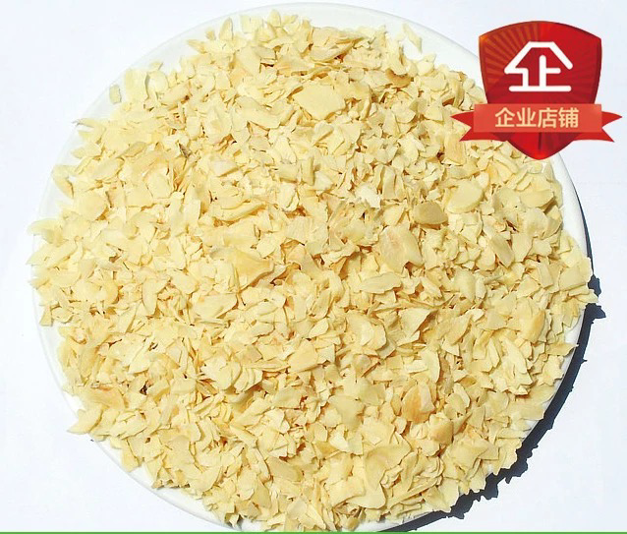
图 2 源序号 3309
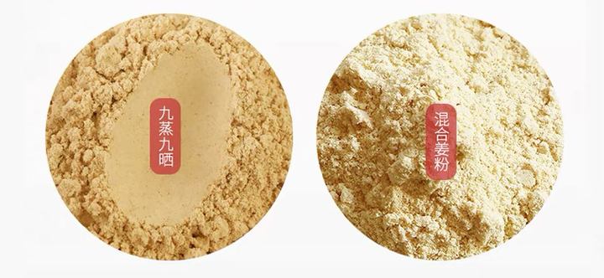
图 3 源序号 3309
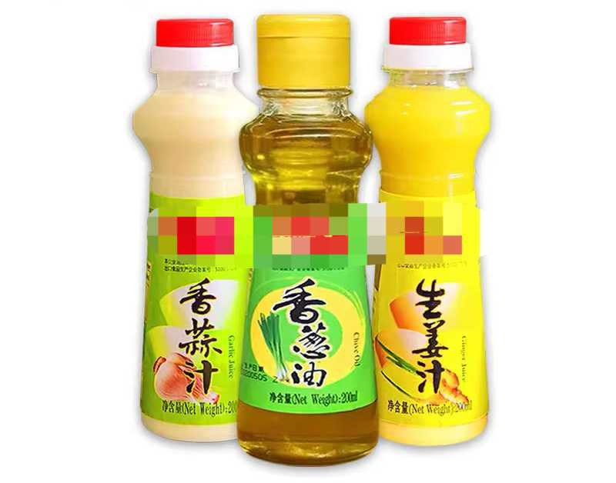
图 4 源序号 3309

图 5 源序号 3309

图 6 源序号 3309

图 7 源序号 3309
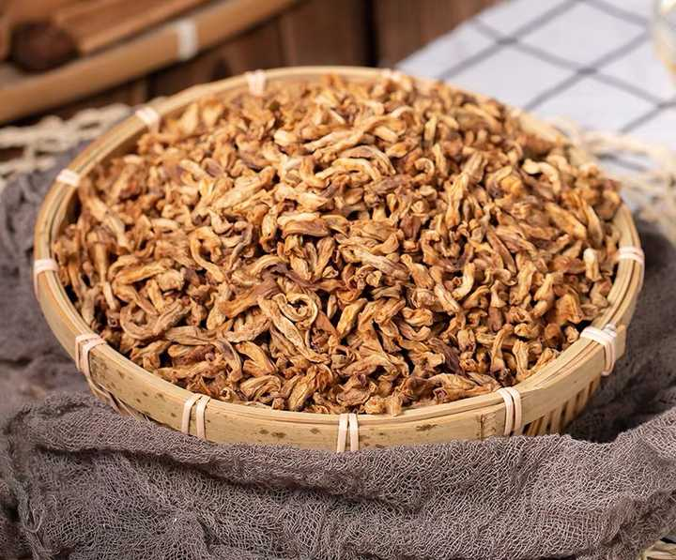
图 8 源序号 3309

图 9 源序号 3309
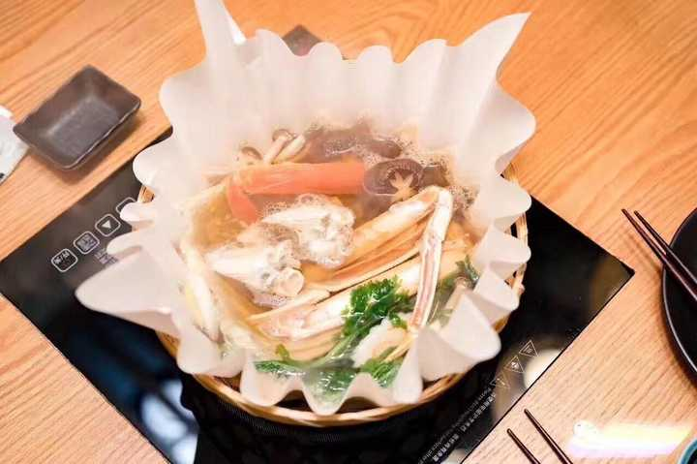
图 10 源序号 3309
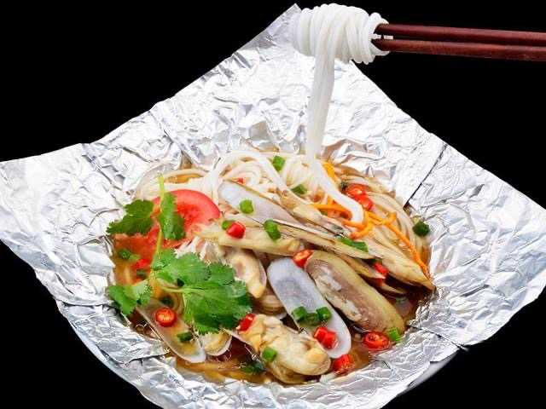
图 11 源序号 3309
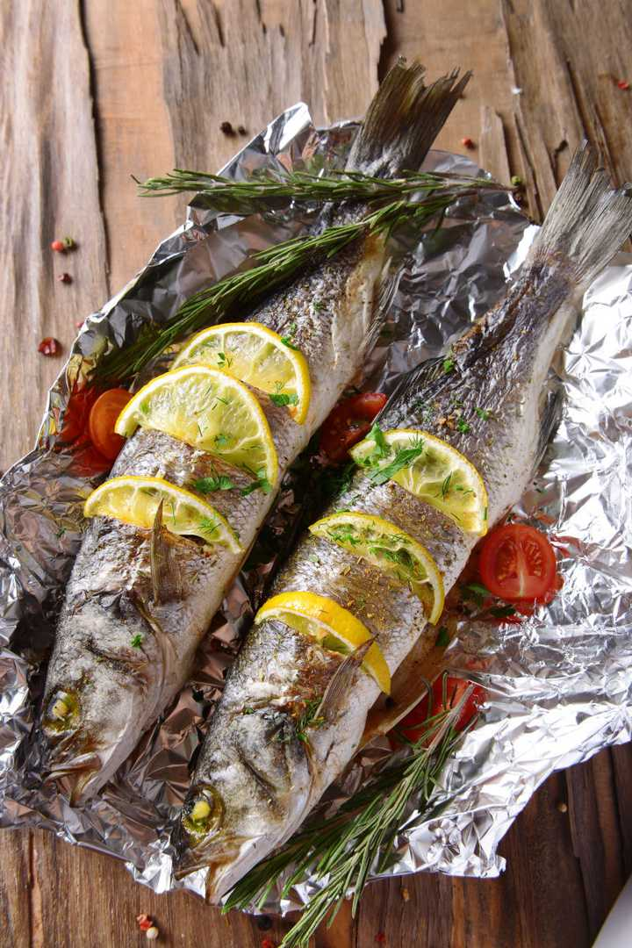
图 12 源序号 3309

图 13 源序号 3309
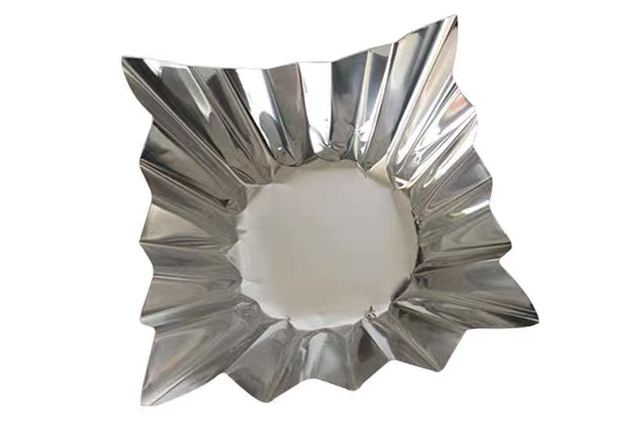
图 14 源序号 3309
篇末研究信息
日期：2021-05-19 主专题：A13 技术工程与产业路径 副专题：A08;A09
源 ID：7ac9cc0b-4709-5157-ba26-5c14ebc280ef 原文链接：https://www.zhihu.com/question/22903687/answer/1894191500
官方对象—实践路径：与自己 / 与时间 / 获得
23 概念标签：事实与证据;能力与学习;选择与自由;责任与后果;成本与总账;边界与许可;劳动与组织;技术与工程;文明与历史;心理与主体
证据状态：manual_confirmed 初读：needs_reread 独立复核：not_reviewed
研究笔记

3284 换电
提问
：新能源的三大流派：换电、充电、氢燃料，到底哪一个会是未来？
正文
如果你说的是汽车的话，我是坚定的换电派。
氢能源主要是用来替换煤，供火力发电厂发电用的。实际上汽车上最好还是用电池，但电池接口无疑要标准化。
我基本上认为特斯拉的技术路线是错的——至少不符合中国的方向。
中国的换电方案可以减轻车辆自身的电池负担，靠足够密集的换电站来缓解里程焦虑。这和中国人口稠密的现状是更加贴合的。众多换电站的存在也可以作为“边缘蓄水池”为电网的稳定运作提供很大的缓冲。
更不用说这个和中央调度的地面无人公交体系是天然一体的——大量的无人载具需要周期性的、高频的自动化检修和维护，这其中更换电池是很自然的一步。
特斯拉的自带电池长续航方案，除了在地广人稀的美国、加拿大、俄罗斯，在世界的大部分地区都不适用。
探全球速度最快的换电站：20秒极速换电
篇末研究信息
日期：2021-06-03 主专题：A13 技术工程与产业路径 副专题：A08;A14
源 ID：e4b1fc0a-c9b1-50b3-9c7b-1e9135d1b2c6 原文链接：https://www.zhihu.com/question/453005871/answer/1920883904
官方对象—实践路径：与社会 / 与技术 / 理解
23 概念标签：选择与自由;边界与许可;劳动与组织;技术与工程;生态与自然;心理与主体
证据状态：manual_confirmed 初读：read 独立复核：not_reviewed
研究笔记

3282 厨房清洁策略
提问
：作为厨房达人，你在整理和清洁厨房中有哪些小窍门？
正文
清洁厨房的首要要害，在于不要弄脏。
最根本的断根策略——多吃生鲜，不动火，可以说根本就不需要清洁。
接下来——
第一管住油烟。
1）蔬菜下锅不要带水，免得油烟蒸腾。
2）不要把橄榄油之类的低温油烧到出烟。它不适合做高油温的菜。
3）如果无法避免油烟蒸腾，及时盖上锅盖——油烟沾染的锅盖，做一个蒸菜自然清洁了。
4）不要大面积裸露复杂表面。放在外面的都最好是很容易洗的东西。
5）买个好点的油烟机。
管住了油烟一般就没有啥了。
第二管住刀具砧板。
1）砧板直接用朝日的合成橡胶砧板。不长霉，不用折腾了。
2）肉类直接叫超市帮你切了，现在都有代加工。这样家里根本不切肉，砧板不见油，清洁难度都用不上洗洁精。平时切点果蔬，甚至不必见水，从而可以把清洁量压缩到零。
第三管住锅。
1）要掌握粘锅的原理，避免粘锅。
2）铸铁煎锅掌握得当可以永远不必清洗——举个例子，刚煎完牛排有残留物，可以淋一小抹红酒或者矿泉水，趁着沸腾用木铲搅和几下，残留物会变成牛肉浓汁，浇在牛排上反而特别有风味，而锅自然就干净了——厨房纸巾一抹，干净得锃明瓦亮。滴几滴油涂匀，免得下次煎鸡蛋时鸡蛋和铁板直接接触，粘锅了转眼就会焦化，又要浪费工资。
3）圆底炒锅一定要配弧形铲口的锅铲，要确保锅铲能结实紧密的铲到锅底的每一个点。这样可以强力的防止粘锅，干脆省下所谓的锅刷。炒完装盘后要高度注意——锅最容易脏的地方就是汤汁倒出那一侧的锅沿，因为有有机物残留，一烧就会碳化。现在的炒锅都用燃气，极少会有烟灰，所以锅底变黑几乎完全是因为这个残留的碳化，以及洗锅不擦干锅底的水而导致的锈蚀。
而这个残留其实你清洗时稍加注意就可以流水冲净，而外沿则可以在刚装完盘后随手用厨房纸巾一抹——或者你腕力够强的话把锅立起来配合锅铲打断径流，让汤汁流尽不至于流到外壁则更好。
内侧的残留长期不注意会结块，每次洗锅时注意用锅铲将锅沿内侧铲除铁色。
原则上你的锅铲够好的话，基本不需要用刷子或者钢丝球来洗锅。
锅内有烧结物，不要拿去水龙头下折腾，学平底锅的方法，开火加水，在沸腾态下用锅铲没有什么弄不下来的。铲干净了，流水一冲就干净了。
残留的油不要用洗洁精洗掉，放回炉子上开火把水蒸发，用厨房纸巾抹匀，这反而可以养锅。
第四管住碗碟：
不要用碗碟直接装易沾污的食材和成菜，这类食材要用专门的一次性器皿装，例如——
一次性木皮船小碟。丑吗？不丑。环保吗？环保。
一次性酱油碟。十五块钱两百个。
一次性淋膜防油纸盒。三十块钱250个。
装蛋糕的，够少女了吧？
粘性大、难溶于水的，用纸火锅用的铝箔放在盘子里再盛，回头盘子就不用洗了。
每次做适量，不要剩菜，于是用不着占用各种冷藏器皿，也省了洗特百惠。
全部措施到位，清洁工作会最小化——小到几乎没有的那种。
用不着洗碗机，用不着强力清污剂。
记住这句话——
成本最小的手段，不是强力便捷的补救措施，而是一开始就不错。
良医治其未病。
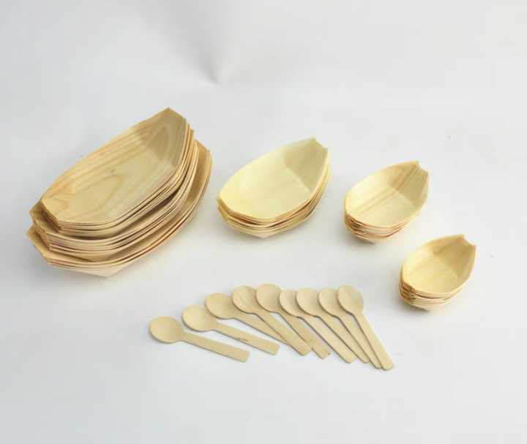
图 1 源序号 3282
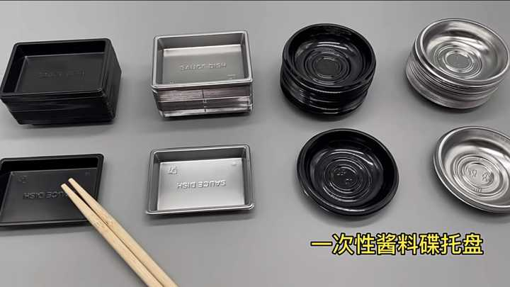
图 2 源序号 3282
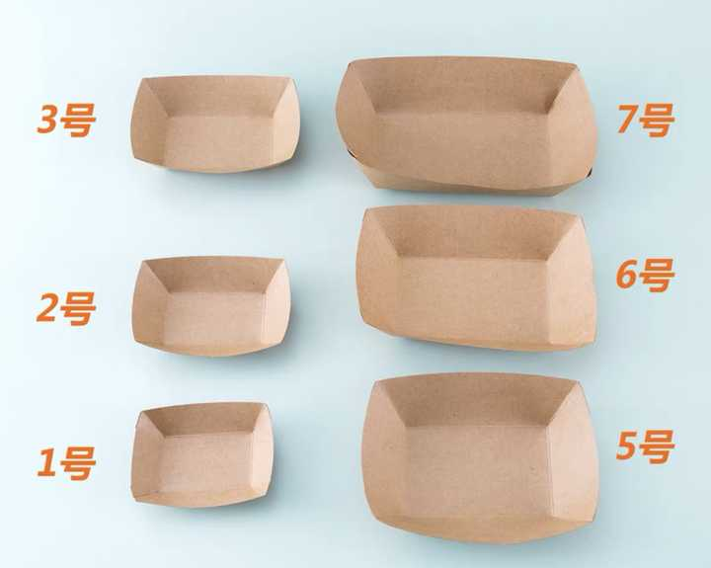
图 3 源序号 3282

图 4 源序号 3282
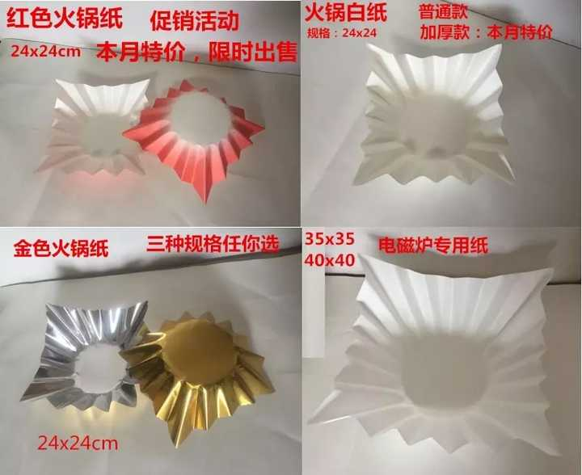
图 5 源序号 3282
篇末研究信息
日期：2021-06-04 主专题：A13 技术工程与产业路径 副专题：A08
源 ID：c2241fe8-ab38-5c1e-8d52-181f31ec8a80 原文链接：https://www.zhihu.com/question/62930614/answer/1921494737
官方对象—实践路径：与自己 / 与财富 / 使用
23 概念标签：能力与学习;责任与后果;成本与总账;劳动与组织;权力与异议;技术与工程;生态与自然
证据状态：manual_confirmed 初读：needs_reread 独立复核：not_reviewed
研究笔记

3267 战略迷茫
提问
：想知道那些编程大佬是不是代码都能记住，然后不用查百度就能啪啪啪打出来呢？
正文
以现在IDE的智能程度，“记不住代码”真的会影响你写代码的速度吗？
真正的问题是战略性的迷茫，写着写着不知道自己在干嘛了。
自己根本没有从意图到结果建立完整的可行思路，并且不去用加强调研解决问题，却用盲目的“一头扎进去开始写、写到哪算哪，不行再说”的荒谬路线来赌手气。
写到后来，被多种似是而非的思路纠缠、拉扯，在键盘上胡说八道，整天梦想存在一个神奇的函数，突然解决你现在要解决的问题。
于是在这个时候到处翻开源项目和论坛，想要解决你这个因傲慢和懒惰而造成的沉没成本巨大的畸形奇葩问题。
不幸的是，因为你的同类还真不少，你还经常能找到“解决办法”，死里逃生。
于是你tnnd化身IT胡迪尼，把死里逃生活成了人生日常。
说错你没有？
这种“死里逃生”几乎不形成经验，只形成“乐观”。
恰恰是这种活见鬼的“乐观”才导致你不断的进入“拔剑四顾心茫然，老子的剑放哪了”这种发梦状态。
记住了，只有没出息的人才会把死里逃生当“经验”。
它其实是【教训】。
把死里逃生当教训的人，自然很快就会做到行云流水，因为ta们极其自然的会重视基础、准备和计划。
这其实跟行业无关。
篇末研究信息
日期：2021-06-11 主专题：A13 技术工程与产业路径 副专题：A04;A03
源 ID：608f24f6-7a70-53dc-99e9-e6e01cab47d6 原文链接：https://www.zhihu.com/question/452295496/answer/1934598305
官方对象—实践路径：与自己 / 与能力 / 获取
23 概念标签：能力与学习;选择与自由;责任与后果;成本与总账;边界与许可;劳动与组织;技术与工程
证据状态：manual_confirmed 初读：read 独立复核：not_reviewed
研究笔记

3262 螺栓松了
提问
：飞机上那么多零件，每一个松动都会导致严重后果，那么每次起飞之前是需要全部检查一遍吗？
正文
这里面有很多误解，也对系统化设计思想欠缺了解。
首先，最初的假设是错误的——“每一个松动都会造成严重后果”。
实际上现代航空器的设计是非常坚韧的。别说有一个两个“松动”，就是中了几发甚至十几发航炮或者导弹碎片，被打掉一截机翼、失去一组舵面、甚至失去一侧发动机，也有相当强韧的生存力。
否则它不是因为拿不到适航证根本不准飞，就是因为维护成本太高、勤务性太差而没有订单。
先进当然意味着精密，但精密绝不意味着脆弱。
第二，一个合理的设计从一开始就会考虑到关键组件的易检性，这是一个非常基本的设计思想。
说简单点，就是会把异常变得易见。
这种设计思想可以举个通俗的例子——比如在一个电路里安排一根最脆弱的保险丝。在加压之后这根保险丝没断，就可知其它环节一定能耐住压力。
又比如一根脆弱的张力线穿起一连串有结构位置要求的点，只要检验这根线有无变形、是否断裂，就知道这一连串的点发生了什么幅度甚至什么方向的变形。
设计师会使用这种思想把所有的待检项目在逻辑上安排成若干个递进层次——如果最外层的指标没问题，内层将会有非常刚性的逻辑保证你可以无需拆检。
而第一层会摆在最容易快速检查的地方，甚至是直接由传感器监控的。
换句话来说——勤务要求高的现代战斗机基本上不太会存在“要拆开了才知道有没有问题”这个场景。
否则它一开始就可以说是没有可用性的。
简单来说，需要被“检查”的“螺栓”会被设计成“要坏一定会是它先坏”，而且总是会被摆在打开检修盖板一眼就看得到的地方。
至于看它有没有松动，如果不是直接有结构设计使得它非常显眼——比如在螺帽上和孔位旁直接有对位标记或者干脆有易损封条（一转动就会拉断），就是干脆有传感器可以直接自检。
这是自带在设计要求里的，用不着担心。
第三，影响性能的关键组件，设计上会极力避免出现性能陡降。
也就是当确实出现问题的时候，会有一个性能下降到90%、80%、70%、60%的过程，而且这个过程不太会非常急促以至于你无任何变通应急。它极少会被设计成一旦出问题就完全失能、像啪嗒一声关灯那样从全亮变成全暗。
在绝大多数情况下，航空器的“问题”实际上都不能被称为“损坏”，而只能被称为“衰减”，即“没有处在最佳状态”。
更类似“胎压不足”“耗油量略高”，“飞行阻力稍高”这类“亚健康”问题。
篇末研究信息
日期：2021-06-13 主专题：A13 技术工程与产业路径 副专题：A03;A12
源 ID：dd2a0086-4909-53c0-9abf-f4d80e18edbc 原文链接：https://www.zhihu.com/question/463612668/answer/1938249553
官方对象—实践路径：与社会 / 与技术 / 开发
23 概念标签：能力与学习;责任与后果;成本与总账;心理与主体
证据状态：manual_confirmed 初读：read 独立复核：not_reviewed
研究笔记

3257 别墅有灰
提问
：别墅打扫起来太麻烦了，有什么清洁好物或妙招推荐吗？
正文
别再迷信“开窗开门换气”，窗和门一开，阿姨要累死。
门窗无事不开，靠新风系统提供新鲜空气，直接断绝灰尘最大来源。
你要是够钱还可以考虑做正压系统，也就是自然通道气压都是对外的，那可以在一定程度上缓解你的开窗狂带来的灰尘问题。
但是实话告诉你，苍蝇、蛾子、蟑螂、蜥蜴、老鼠、蚂蚁、蝙蝠这些可管不了你这么多，你开着我就进，啥正压系统都顶不住。
说实话——大部分人真的没有自己想象的那么“热爱大自然”。
进户步道多铺几米清洁性的功能地面，保证你走到家门口时，鞋底的浮尘已经被吸附干净了。
你做好这两条，灰尘源头管理基本上就到位了。
觉得还不爽，可以每层楼再弄个自动拖地机，让它定期拖一遍地。但因为你源头管理严格，耗材消耗应该很慢，并且清扫周期可以很长。
这三条都做好，你家里应该可以做到全屋赤足。
贵重收藏品麻烦用玻璃罩罩好，别难为阿姨提心吊胆，每周给官窑瓷擦灰。
如果又舍不得上保险、又嫌玻璃罩不气派，又舍不得给阿姨加薪，那这就是在坑人了。
剩下的问题基本上只有乱，没有脏了。
篇末研究信息
日期：2021-06-14 主专题：A13 技术工程与产业路径 副专题：A07;A08
源 ID：573841a7-1847-5807-b2a6-fa23fc9e674a 原文链接：https://www.zhihu.com/question/462865215/answer/1940058852
官方对象—实践路径：与合作者 / 与服务者 / 交办
23 概念标签：选择与自由;责任与后果;成本与总账;爱与回应;边界与许可;照料与家庭;劳动与组织;权力与异议;技术与工程;生态与自然
证据状态：manual_confirmed 初读：read 独立复核：not_reviewed
研究笔记

3254 缺乏创新
提问
：中国当前缺乏创新根本原因是什么？
正文
中国没有走完创新文化养成的完整历程。
实际上创新根本不像一般人想象的那样是九死一生。
根本就不是。
这个纯属是缺少系统方法论和缺乏信托责任双重因素驱动下的粗放投机所造成的愚昧信念。
这就像一个人不学射击原理、不练持枪、不校准、不挑子弹、不试射、不保养而是以“迫在眉睫”为由，来个
然后得出个结论——“不行，明天我得多带十五斤子弹”。
我们的“创新”欠缺，根源的肇因是我们的创新总是在以求生存为中心，以一种伦理混乱的状态紧急实施。这是一个历史的无奈——你确实没学会怎么射击，而敌人确实已经冲到家门口了，你只有乱枪齐发一个选择。
它造成了一种客观事实——每一次击中目标，都是乱枪齐发的结果。
人类是一种经验主义到可悲的物种，既然每一次打中都是乱枪齐发的结果，那就将乱枪齐发升格为“乱枪道”，发扬光大嘛。
我们自己从一开始就没觉得这是不正常的，而是因为这“司空见惯”，经由“平常”而径直视之为“正常”的。
而既然视之为“正常”，又如何不会造成“司空见惯”？
陈陈相因，自我锁死，以至于“研发注定就是风险极大的”这种念头成了根本不被挑战、不被质疑的元认知。
凭什么研发就“一定”是风险极大的？你问过你自己这个问题吗？
凭什么？凭“统计数据”吗？
请问，二战战场上平均一万发子弹击毙一个人，能证明“精确射击是不可能的”吗？
这是一种愚昧的迷信。
而这个愚昧的迷信的危险之处，在于它自身在维持自身。
因为迷信乱枪道，
于是会遵从乱枪道，
于是会实践乱枪道，
于是会证实乱枪道，
于是会继续迷信乱枪道。
每一步都有“无可辩驳的事实”保驾护航。
祖传迷信代代相传，从根上就没有去想过“研发有可能通过巧妙的规划而从一开始就立于不败之地”。
连想都没有想，谈何尝试？
而“能立于不败之地的研发规划”又不是一种一试就可以成功的小把戏。
要想它真实的实现，要的是不被任何负面结果的所谓“事实证明”所动的信仰。
要的是一条夜路不回头、一直走到天光亮的信念。
唯有坚信“经过仔细规划的创新可以做到无风险”，才能把足够大的精力和资源，从“博头彩”转换到“立于不败”上来。
才会经由这种实践，催生出必要的组织机构、交易制度、创新理论……一整个文化生态来。
这个生态，能把创新从“出淤泥而不染”的九死一生，变成一场“失之东隅，收之桑榆”的稳赢。
才能造就能治愈这种愚昧的事实。
等这个事实变成平常事，人们才会知道之前自己的那些执念是何等荒唐。
创新要如何才能被规划成立于不败之地？
这是一门非常值得人去探索和构建的技艺。
它的关键，是首先完成价值多元化。
我在研发一款电池，我在研发之中得到的数据，真的就因为这电池没达到规划性能而完全没有价值吗？
不。
它们至少有可以作为另一些研发的参考资料的价值。如果你的研发路线没有规划到沿途的中间过程、副产品具有其他维度的价值的程度，你的这项研究的“颗粒度”几乎可以断言一定太大。
它不应该是一个项目，而应该是若干个项目之和。
每一个项目的立项，除了主要目标的达成要有足够价值之外，它的失败也必须要有价值——这不是那种“精神性的价值”（至少不仅仅是），而是那种硬邦邦的、可以折算进股价、并购价格或者另一个项目的资产的可以被交易、被兑现成金额的价值。
又如研发一款软件产品，不光是它的成品上市要有价值，它的一系列中间件、育成的团队、形成的研发规范、积累的知识库（这包括了被系统记录的教训）、构建的外围社区关系、积累的设计系统、凝聚的研发传统和工程师文化，甚至是研发过程中的故事情节，都是可以挤出钱、挤出股价来的。
是可以卖钱的，规划得好，整理良好的失败教训都是可以卖钱的——有很多人在花钱看火箭爆炸直播的，ta们只是以为不直接收钱就是“免费”的罢了。
但我们的“研发”常态是什么呢？
产品黄了，失败活埋、资料祭天、团队散伙，大家就当什么也没发生过。
也没法不这样——什么知识库？什么研发规划？什么中间件？什么设计系统？只有一个能跑但谁也说不清它为什么能跑的main｛｝，留着是真的没什么用。
你的“成本”和“风险”怎么可能不“大”？
这是“研发”“创新”风险大吗？
你摸摸自己的肚脐眼——既然这是你主要的思考器官——这配叫“研发”“创新”吗？
这是在线博彩，这风险要不大，猪都会飞。
但这跟“创新的风险”有什么关系？
这个迷信没有断根，它在妨碍人遵循系统的创新思想步步为营的有序实践，更是在极大的阻碍形成普遍健康的创新文化和制度构建。
这个才是中国创新灵魂里的问题——既不是市场小，也不是所谓保护不力。
市场不小，这个还需要证明吗？
保护其实本来也不需要多有力——真正的创新沿途所有的中间站都是护城河，你能“抄袭”的只是一个轮廓，除了证明我的功夫有多扎实、系统有多目光深远之外，根本没有什么真正了不起的威胁。
这个灵魂深处的迷信才是中国“创新”的根本问题。
绝大部分人是在赌博，并不是在创新。
什么叫做价值的多元化？
这第一个要害，就是要保证错误要有价值。
创新，并不是指做一件你自己没有做过的事，而是指做一件人类没有做过的事。
如果是别人做过，只是你自己没有做过，这个不叫做创新，而只叫做模仿。
模仿是有“全然的失败”可言的，而创新是没有的。
创新就算“失败”，你也获得了一个没有别人提出过的问题的没有别人知道的答案——上帝给你的答案。
*图 1（已视觉复核）：新闻报道照片：两名持枪少年（其中一人持 AK 系步枪），水印“知乎 @John Hexa”。*
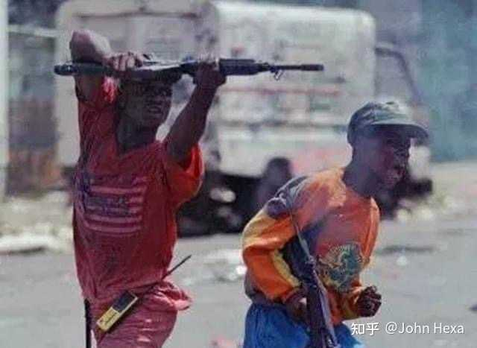
图 1 源序号 3254
篇末研究信息
日期：2021-06-16 主专题：A13 技术工程与产业路径 副专题：A08;A07;A03
源 ID：6250c0e6-8b44-5423-8af0-8bf6cfe3257d 原文链接：https://www.zhihu.com/question/27534237/answer/1942322597
官方对象—实践路径：与社会 / 与技术 / 开发
23 概念标签：事实与证据;定义与达意;能力与学习;选择与自由;责任与后果;成本与总账;劳动与组织;财富与市场;权力与异议;技术与工程;文明与历史;生态与自然
证据状态：manual_confirmed 初读：needs_reread 独立复核：not_reviewed
研究笔记

3228 制造业灵魂
提问
：上汽董事长称不能接受与华为合作自动驾驶：它成了灵魂，而上汽就成了躯体。你怎么看？
正文
汽车制造厂的灵魂可以是什么？该是什么？
先看一个消息——鸿海前几天宣布成立了新产业联盟，这家产业联盟截至现在已有1737家成员企业，准备共同推出统一的开放纯电平台——MIH EV Kit。
MIH EV Open Platform │ Foxconn Technology Group自主研发也是分方向的。
它也分苹果模式——即软硬一体、寻求极限性能、面向高端市场的模式，和台积电、富士康模式——即追求极致生产工艺，去做顶尖性价比厂商，靠着自己的工艺、排期和产能影响业界走向的模式。
上汽说的这个“灵魂”，如果是指苹果式的软硬一体、自主研发模式，我看市场会很快教会它做人。
上汽——或者更准确的说，一切国内汽车硬体厂商——都应该做好剥离自己的软件研发部门独立运营，而在制造部门将研发集中在制造工艺研发、生产流程创新和生产成本控制这些方面上。
也就是不要去想着争苹果那把椅子，而应该尽全力去争富士康、台积电那把椅子。
走前一条路，属于战略错误——分散太多本来该投在新生产工艺和基础设施升级（智能工厂）上的注意力和资源，将来死路一条。
制造厂应该去走“敏捷制造”“智能制造”的研发路线。
如果“用哪一家的自动驾驶方案”还会成为一个敏感问题、一个需要纠结的问题，这不是一个好兆头。
篇末研究信息
日期：2021-07-02 主专题：A13 技术工程与产业路径 副专题：A08;A14
源 ID：be02afb0-39c0-5464-987e-5934058b81c9 原文链接：https://www.zhihu.com/question/469323054/answer/1974174738
官方对象—实践路径：与社会 / 与技术 / 开发
23 概念标签：能力与学习;选择与自由;成本与总账;劳动与组织;财富与市场;权力与异议;技术与工程;人工智能与机器
证据状态：manual_confirmed 初读：read 独立复核：not_reviewed
研究笔记

3224 着色
提问
：为什么画画根据光照角度判断亮暗，却不考虑入眼角度判断亮暗？
正文
着色与Blinn-Phong反射模型先看看上面这一篇。
在只有一个光源的情况下，决定一个点的明暗程度的要害在于以下几个因素：
1）它所接收到的总光强（入射光强）
2）该点向你的眼睛方向上反射出的分量（出射光强）
前者和该点与光源的距离相关。
后者与该点的镜面反射线与你眼睛的夹角有关。
对于点光源，入射光强与点与光源位置的距离的平方成反比，也就是会按照平方反比的规律衰减。每加大一倍距离，就减小亮度到原来的四分之一。
注意，这是一个剧烈的下降，也是你这个问题的关键。
而对于平行光源，则几乎没有这个平方反比定律，除非有雾之类的因素会吸收掉光，否则平行光照亮的地方，入射光强可以认为是恒定的。
再考虑入眼角度，入眼光强与视线和反射线的夹角的余弦的幂成正比。
如果夹角为0，则反射线刚好射入眼睛，这就是高光点。
夹角为45度，则光强为0.707的n次方，这个n值被材质的属性决定——材质越光滑，n值越高；材质越不光滑，则n值越低。
这两个定律共同决定着一个点在你眼睛里的亮度。
这时候你会发现，对于点光源，离光源越近的地方受光越强，稍微远一些就会迅速减弱，而射入你眼睛的，是入射光的一部分，到底是多大的一部分，取决于你的眼睛与反射线的夹角。
问题是，前一个因素是主导性的，后一个因素对于粗糙表面（尤其是石膏、水泥、泥土）而言，造成的变化是很小的。
夹角到45度，往往还有70%；夹角到60度，还有50%。如果更粗糙一些的话，甚至比这还要高。这个对亮度的影响要大大的小于离光源远近、向背关系的影响。
尤其是夹角到70-80度，这个面基本已经成为了轮廓的一部分，不再是面元素，而是线元素了。
换句话来说，实际上一个点的亮度的主导因素是它与光源的关系，再按照与你眼睛的关系做局部的修正而已。
如果你是画卡通、漫画，则这种差异几乎可以忽略。人脑的视觉处理机制会自动的把你的系统性误差理解为一种“画面风格”。
换句话来说，你大体上可以把与光源的远近关系看作一座山，
与眼睛的关系看作山上的坑和鼓包。
有些特殊情况下这个坑可以很深、包可以很高，但是在大多数情况下，这些坑和鼓包不会改变山的形状。
那么阴影呢？阴影可以看成水平面。
“水下”和“水上”各有各的起伏。
篇末研究信息
日期：2021-07-05 主专题：A13 技术工程与产业路径 副专题：A15;A03
源 ID：886407d1-54bc-58bb-86ef-7b68c60a19fc 原文链接：https://www.zhihu.com/question/469362139/answer/1979810634
官方对象—实践路径：与自然 / 与科学 / 理解
23 概念标签：事实与证据
证据状态：manual_confirmed 初读：read 独立复核：not_reviewed
研究笔记

3212 齐齐整整
提问
：中国空间站内部整洁，国际空间站线路杂乱，网传这样设计更科学，裸露的线出问题时容易查找，这种说法合理吗？
正文
其实电力系统管线不整齐不是考虑维护性的结果，而是设计太过于接近“原型机”的结果。
设计的时候需求还不清晰，于是用了通用件先完成功能。因为功能的设计需求，导致了线路在空间上的交叉。后来也没花时间去优化修改，就这么发射了。
线路在空间上一交叉就完蛋了，这意味着在拓扑几何上已经意味着有序的不可能了。举个例子，在围棋盘上位置随机的摆上数量相同的连续编号黑白围棋子，然后你试着生成一个“有序的布线方案”来把序号相同的黑白子互相连结看看？
能整齐才有鬼了。
解决的方法有两个——
一是重新系统性的重构黑白子的排布，使得需要互相连接的黑白子有一个拓扑上更有序的结构。
比如这样：
一是将大量的线路交叉集成到芯片内部——这有点像当年的接线式电话系统进化到程控电话系统。其实你去看芯片或者电路板内部，其实是一个立体管线结构，电路在上下几层板之间互相交错，以它的“混乱”，换到了针脚或接头的排列有序。
这其实是设计水平、制造水平带来的设计思想的提升。
跟维护恐怕没什么关系。
1）整齐的线路绝对的更有利于维护，这个没有争论的余地。
2）“打开盖板增加维修难度”云云，不太可信——估计那些维修盖板多半是无螺丝锁定的。
合理推断，空间站内部应该是不太允许无法严格管理的细碎物品的，很难想象会用螺丝来固定什么东西。没有意外的话，螺丝紧固应该是舱外部件才会使用的做法——在那里如果螺丝脱落会自然飞走，不至于在内部到处飘荡闯祸。
在内部到处漫游，不一定会引起什么短路或者堵塞，隐患很大。一不小心吸进气管都不无可能。
所以，估计真相不过是国际空间站的设计时期设计工具和制造能力的限制导致了它无法进行太复杂的重构来提升有序性，以至于就是这么个水平了。
这没什么特殊的优势，只是时代局限的正常反映。
*图 1（已视觉复核）：机柜内彩色跳线（橙、绿、紫）布线实景。*
*图 2（已视觉复核）：PCB 叠层模式选择示意图（(a)(b)(c) 三种叠层与右侧参数面板）。*
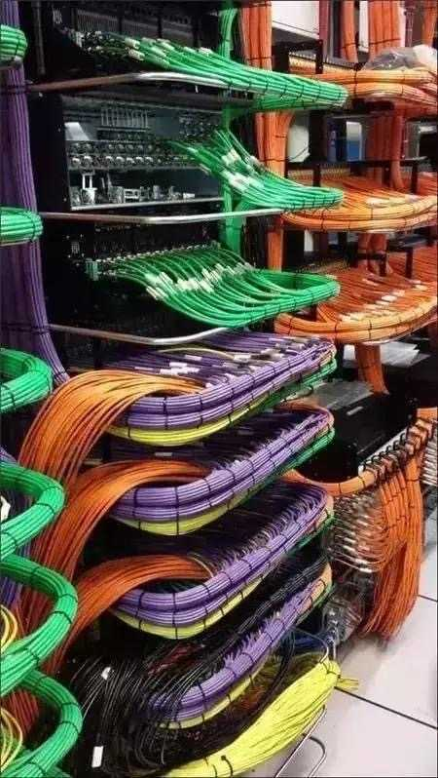
图 1 源序号 3212
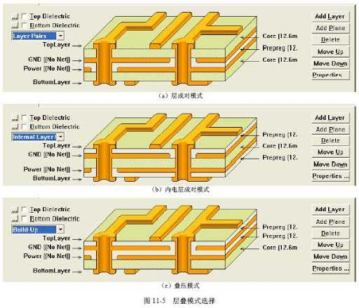
图 2 源序号 3212
篇末研究信息
日期：2021-07-10 主专题：A13 技术工程与产业路径 副专题：A08;A00
源 ID：2d033768-8886-500e-8f11-f60fa6f5c7f3 原文链接：https://www.zhihu.com/question/471342963/answer/1990323903
官方对象—实践路径：与社会 / 与技术 / 理解
23 概念标签：能力与学习;成本与总账;边界与许可;法律与秩序;技术与工程;文明与历史
证据状态：manual_confirmed 初读：needs_reread 独立复核：not_reviewed
研究笔记

3203 高管写代码
提问
：为什么国内 IT 公司 leader 以上就不怎么写代码，而据说 Google 的 Jeff Dean 还写代码？到底哪种情况好呢？
正文
谁耐烦给你们画一堆图写一堆文档。
直接写代码最快最简单好吗。
打腹稿的时候直接自己就写好了，先跑通了原型再开会。
原型没跑通之前，老子自己对业务模型也没想明白，vision都还没有，开什么鸟会？
开个会算算所有成本一小时几万几十万美元，净闲扯皮。
商量个球啊商量，没得商量。
下面这一帮也一样，你有什么好点子，拿出原型来跑给我看。
老子不看ppt。
想做到做不到那叫退而求其次，做得到不去做这叫自误。
一个真正伟大的开发项目在实质上只能是写核心代码的人主导的。其它“职位更高”的“领导者”只不过是高级服务员。
以上。
篇末研究信息
日期：2021-07-14 主专题：A13 技术工程与产业路径 副专题：A07
源 ID：11f2ffba-a3da-5186-ac76-01a3afffe0b7 原文链接：https://www.zhihu.com/question/23321862/answer/1998413362
官方对象—实践路径：与社会 / 与技术 / 开发
23 概念标签：定义与达意;选择与自由;责任与后果;成本与总账;劳动与组织;技术与工程
证据状态：manual_confirmed 初读：read 独立复核：not_reviewed
研究笔记

3162 空放
提问
：射箭时为什么严禁空放？
正文
说射箭空放如何意味着能量全部在弓上释放是很抽象的，一般人理解不了。
其实有个很简单的类比——弓空放就如同把枪口焊死然后开枪，原理相同。
射击武器不能把发射能量转移到攻击头上带走，就等于自己被自己击中。
如果要弓和枪能被自己击中也不受损，那么就要多加大量的加固结构，比如各种装甲。
背着这种抗空放弓、抗炸膛枪的士兵，就要多背个三斤重量。
这三斤额外的载荷，即使是其极度轻量化的头部也无法弥补的。
篇末研究信息
日期：2021-08-07 主专题：A13 技术工程与产业路径 副专题：A12;A03
源 ID：55a82f12-54a5-505b-a4f9-82964bcd06c5 原文链接：https://www.zhihu.com/question/39936292/answer/2045182251
官方对象—实践路径：与社会 / 与技术 / 理解
23 概念标签：能力与学习;选择与自由;责任与后果;成本与总账;边界与许可;技术与工程
证据状态：manual_confirmed 初读：read 独立复核：not_reviewed
研究笔记

3157 制造业空心化
提问
：如果我国越来越发达，制造业是不是也会空心化？
正文
制造业不会是未来五十年最主要的人力资源去向，这个对全球都一样。
以人力密集为基础的工业正在整体蒸发，未来最底端产业就是机器人生产线。
自信“机器人终究比不过人”的，需要走出来看看现在的机器人是什么样的。
未来大部分人的主要收入会是来自受教育和服务业从业。
“老龄化”虽然不算是纯然的伪问题，但大大的低估了脑力劳动者的劳动力寿命的延长效应的影响。智力劳动者的有效劳动年龄被自动化和社会支撑体系大大的延长了，因此不能根据上一个时代的劳动力水平估计下一个时代的劳动力短缺问题——这就像你不能根据太平天国的战斗力来估计美军的兵力足不足，其实是一个很浅显的道理。
未来最大的问题是世界范围内低文化水平人口大量过剩，无法进入长期没有实质缺口的世界劳动力市场，而非“先进国家的老龄化”。
未来人工智能是否会让大部分人失业，从而引发严重的社会危机？
篇末研究信息
日期：2021-08-09 主专题：A13 技术工程与产业路径 副专题：A14;A08;A04
源 ID：b2630e91-67a2-5261-9305-bf4929f7a7e3 原文链接：https://www.zhihu.com/question/394028190/answer/2049281809
官方对象—实践路径：与社会 / 与技术 / 理解
23 概念标签：能力与学习;成本与总账;劳动与组织;财富与市场;法律与秩序;技术与工程;文明与历史;人工智能与机器
证据状态：manual_confirmed 初读：read 独立复核：not_reviewed
研究笔记

3114 玻璃房子
提问
：为什么建筑大量用玻璃后，还不如土坯房保暖，反而冬冷夏热，且更消耗能源？是人类更虚荣还是科学倒退？
正文
计算一下，改用玻璃每一层省出来的那些被土墙占用的面积，加上因为使用玻璃额外盖出来的土墙撑不起的那些层数，折合一下当地房价，扣除掉当地的工价，得到的差价是多少。
如果这房在上海陆家嘴，差价保守估计够你开几百年空调。
如果这房在陕北农村，土墙有可能真的赢了。
此处没有计算心理感受的折价。
篇末研究信息
日期：2021-08-29 主专题：A13 技术工程与产业路径 副专题：A08;A18
源 ID：c2dbbc23-bb5b-58ce-9948-f91e80163242 原文链接：https://www.zhihu.com/question/436688266/answer/2090096755
官方对象—实践路径：与社会 / 与技术 / 理解
23 概念标签：事实与证据;选择与自由;成本与总账;生态与自然;心理与主体
证据状态：manual_confirmed 初读：read 独立复核：not_reviewed
研究笔记

3092 印刷信息量
提问
：用 A4 纸记录一个 G 的数据需要多少钱？
正文
在平面印刷上最有效记载数据的手段，目前来说是二维码。
不是简单的“用彩色”就行，还要考虑容错性/可靠性。
目前来说，现在的二维码技术在这个主题上是考虑得最成熟的。它其实远超过一般人的日常认知。
如果人类要永久保留某种信息，其实最好的选择是用二维码物理保存。
随手查一下：
二维码信息容量是多少？
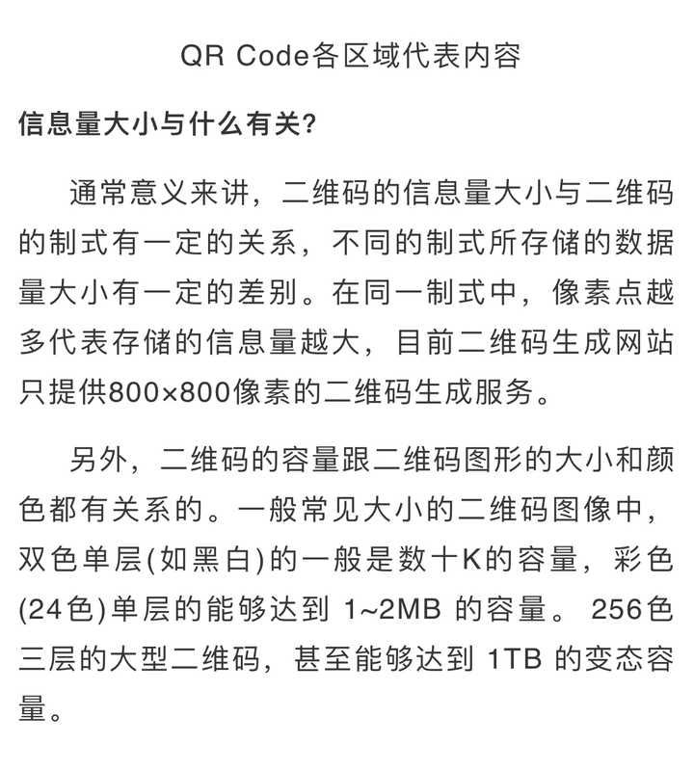
图 1 源序号 3092
篇末研究信息
日期：2021-09-07 主专题：A13 技术工程与产业路径 副专题：A15;A08
源 ID：4e9df607-c4c2-576b-a9d8-7751f086a094 原文链接：https://www.zhihu.com/question/483838337/answer/2106843482
官方对象—实践路径：与社会 / 与技术 / 理解
23 概念标签：选择与自由;责任与后果;成本与总账;信用与信任;技术与工程
证据状态：manual_confirmed 初读：needs_reread 独立复核：not_reviewed
研究笔记

3056 工业互联网
提问
：工业互联网的发展前景如何？赶得上互联网吗？
正文
可以讲一点不敏感的信息。
工业互联网有一个很大的关键，是行业内一些信息标准的拟定和推行会受到私营企业的抵抗。
因为这会直接增加制造业企业对监管部门和对竞争对手的透明度。这个是私营企业们——尤其是一些领军企业——从心底里不愿意的。
于是大众的“工业互联网”，搞到最后往往实质上变成“大众工业局域网”——所谓互联互通，几乎严格限于大众内部，适配大众自己的标准；特斯拉也会搞成“特斯拉工业局域网”。
大家都在盘算着靠自己孕育成熟的标准诱惑或者强迫自己的供应商加入自己的阵营。
这个问题，由于中国的央企国企系的制造业企业是同一个老板，对中国有天然的优势。
一些政策在做技术论证和试点，一旦论证和试点结束，央企、国企有望会以一个比较快的步调加入一个国家标准体系，实现互联互通。而这自然会席卷为ta们配套的各种大中小型民营企业，迫使ta们完成各种配套标准的适配。
这是一个很大的优势，上面当然看到了。
篇末研究信息
日期：2021-09-17 主专题：A13 技术工程与产业路径 副专题：A07;A10
源 ID：9bd79646-e19a-568d-9e4f-b3f2d84b0460 原文链接：https://www.zhihu.com/question/328370648/answer/2124978834
官方对象—实践路径：与社会 / 与技术 / 开发
23 概念标签：能力与学习;选择与自由;成本与总账;劳动与组织;财富与市场;法律与秩序;权力与异议;技术与工程
证据状态：manual_confirmed 初读：read 独立复核：not_reviewed
研究笔记

3047 雨伞
提问
：为什么雨伞这么容易坏？
正文
注意以下指标：
1）至少八伞骨（含）以上、三折叠以下。五折叠的都不行。
2）可以满攥的长握柄，最好是非圆形握柄。不能是那种“饼干头”的小握把。
3）高强度主棒。要么是碳纤维的，要么是加粗的。不会有太大的晃动旷量。
4）如果是折叠伞，折叠关节处最好有“螳螂脚”设置。
5）伞完全张开时，张开角不能过平。
6）检查伞面与伞骨的固定线，要足够结实，最好是加强特种线。
7）不要指望什么“超轻”伞会结实。
8）风雨伞都是大伞面。
从这些特征上，你可以分辨得出遮阳伞和雨伞。
你的伞之所以容易坏，是因为现在市面上卖的绝大多数都是遮阳伞而不是雨伞。
有人要推荐牌子。
Fulton可以考虑。

图 1 源序号 3047
篇末研究信息
日期：2021-09-20 主专题：A13 技术工程与产业路径 副专题：A08;A16
源 ID：1b57ad1f-7772-5b75-ae7e-07b6494a969b 原文链接：https://www.zhihu.com/question/307965760/answer/2129767862
官方对象—实践路径：与社会 / 与技术 / 理解
23 概念标签：选择与自由;财富与市场
证据状态：manual_confirmed 初读：needs_reread 独立复核：not_reviewed
研究笔记

3038 煤电核电绿电
提问
：如何看待中国「将不再新建境外煤电」，对目前国内的各大能源企业会有何影响？
正文
当然是把市场留给核电和绿电为好。
世界能源工业基础建设市场——尤其是一带一路体系里的第三世界国家的市场——中国基本吃定了，区别只是以煤电方式去吃，还是核电方式去吃，还是绿电方式去吃。
重点说一下核电。
我们在煤电建设上的优势主要是施工成本低，赚一个血汗钱，甚至主要是赚个关系，赚个国际环境的软利益。
但我们在核电上的优势却是技术先进，确实有第三代先进反应堆的工程经验。
（看清楚，这里并没有说“最先进”，也没有说“最丰富的经验”。但这在不久的将来会是一种必然。）
更不必说核电的高技术特性，往往意味着第三世界国家一旦使用了我们的核电技术，它们的能源安全就天然融入了中国标准和中国的国际秩序。（有人质疑这一点，因为现有技术和之前的强国标准共通，所以不存在这种效应。当业主是中国的时候，一期用法国，二期用俄罗斯，三期用自己的国产技术，以中国的工程管理能力，当然可以不受绑定。但是让孟加拉来做这决定呢？或者印尼？或者尼日利亚？ta们会不会很喜欢一期用中国、二期用俄罗斯、三期用韩国？要是新建另一个厂，不是不可以考虑，但是同一个厂混用不同国家的技术是既危险，也不经济的。）
政变或者政党轮替就随便你，但新政府需不需要核反应堆继续运转？要不要用电？换一拨人把关停的煤电重新启动起来，弄得再糟糕，最大的后果无非是火灾。要是因为安全原因中国把核电站封停、人员撤离了，叛军上台打算叫谁来拆封试机？试得一个不好，那可是核事故。退一步讲，外人来乱试机，没爆炸，也运转起来了，但你出了问题要我们原厂保修，因为你打破了我们的保修限制，让没有资质认可的人操作导致了故障，原本的保修承诺显然是要失效的。新报价单一定会让你后悔。
核电其实是比高铁更强大的一体化工具——习惯了坐高铁的人，没有高铁坐了痛苦感也不强。习惯了有电的生活，断电可是要死人、要造反的。
可以这么说，高铁、核电和军火可以称为加入中国队的三大投名状。完成了这三条，必定会被中国视为有特殊亲密关系的合作伙伴，会在中国主导的国际秩序中获得很大的优待。
这三条，不出意外的话，应该会在东盟国家、几个中亚邻国和非洲几个人口大国里一一实现。
我们是大大的希望要把第三代反应堆大量推广到第三世界国家的，这些国家的市场培育起来是制衡欧美市场的重要平衡器，它们的产业体系如果在我们的引导下与我们形成互补和交联，会是我们的生产力发展的极大助力。
如果煤电都造好、造满了，岂不是自己坏自己的事吗？
现在在跟我们争的一共只有法、俄、美、日、韩这几家。
日本刚炸了一个，名声大坏。外加日本是不被允许使用提炼核燃料技术的，所以日本是没有什么大前途的。
而韩国自己国内核电老化陈旧，而且在走下坡路。自己国内对最新的核电技术有大规模应用，其实是走向海外说服业主的一个主要根据。你在自己家里造得不多，你就没有在家里造得多、运营得多的供应商有说服力。韩国虽然已经建造了不少核反应堆，但是可以说能造的已经造满了，关键是第三代技术的应用少。
何况作为非五常国家，韩国没有也没法有核燃料技术，燃料棒都得另外购买。这意味着韩国即使想要发力，在长期看也是没有优势的。
核电大国法国自己在盘算着要大幅的放弃核能，改用绿能，要把核电比重从70%降到低于50%。这当然意味着ta们没多少新反应堆的建造计划了。这问题和韩国一样。
美国自己问题多多，实际上已显颓势。美国核电站虽多，但是却很少有第三代堆。
现在基本上只有第三代堆才有竞争力。而单看第三代堆的工程实践，中国注定会是经验最丰富的——我们计划建设的大量反应堆无疑会是第三代反应堆。
这其实是另一个高铁故事——西方有先进技术，但是最大的需求却在我们这里。我们也没啥特别的技巧，无非是把你没法在自己家应用的先进技术拿过来大量在我们这边应用。用多了，第一我们会了，第二我们长期实践，第一手经验必然在我们这。等我们走出去的时候我们已经是这类技术的头等权威——你们理论再先进，你们缺少有足够说服力的实际项目。
最后实际项目稳赢美好的理论。
几乎任何大型工程技术都是这个结果——输电技术、盾构机技术、造船技术、纺织技术……只要我们是最新技术的最大应用市场，我们最后必定是最新技术的最强竞争者。
只要能套进这个圈的，最后赢家必定是我们，基本没有第二种可能。
而这个圈实在是巨大得很。
最后，还有个最大的要害，核电项目最大的问题是业主对巨额投资望而生畏，几乎一旦要建设就有融资需求。
而作为世界最大的债权国之一，我们有很多钱，不赶紧花出去、转起来，就觉得心里慌。
在这一点上，我们比俄罗斯有显著优势。
美国核燃料工作组提出恢复美国核能全球领导地位战略----中国科学院科技战略咨询研究院
5900亿欧元核电大国转身，法国可再生能源行业机遇浮出水面 - Energy and Natural Resources - France
“一带一路”核电出口国际竞争力分析-新闻-能源资讯-中国能源网
《中国核能发展报告2021》：我国在建机组装机容量连续多年保持全球第一--经济・科技--人民网再说绿色能源。
我们在太阳能电池、风力发电方面的优势也非常明显。煤电留出的市场空间，可能大半都会是绿色清洁能源来填补，但绿电就属于纯商业利益，没什么太多好说的了。
麦肯锡：光伏产业全球绝对领先--中国光伏产业步入高质量发展期----中国科学院青岛生物能源与过程研究所
中美风电行业产业竞争力比较分析 - 学术文章 - 中国国际经济交流中心
篇末研究信息
日期：2021-09-24 主专题：A13 技术工程与产业路径 副专题：A18;A12;A08
源 ID：88f8cd6c-cc37-5882-8a95-3b344367317b 原文链接：https://www.zhihu.com/question/488367544/answer/2136458037
官方对象—实践路径：与社会 / 与技术 / 运用
23 概念标签：能力与学习;选择与自由;责任与后果;成本与总账;财富与市场;法律与秩序;权力与异议;技术与工程;文明与历史;生态与自然;心理与主体
证据状态：manual_confirmed 初读：read 独立复核：not_reviewed
研究笔记

2909 基础建设
提问
：国内基建还能撑几年？
正文
基础建设，不是指“原始建设”、“初级建设”。
基础建设，不是特指“三通一平”，那只是“初级基础建设”。
基础建设，指的是作为社会经济产业基础的建设项目。
海底电缆，也是基础建设。
5G网络，也是基础建设。
真空管道超高速铁路，也是基础建设。
核电站，也是基础建设。
空气能储电站，也是基础建设。
输油管线、海水淡化工程、滴灌农场……这都是基础建设。
遍布全国的电动车充电站、换电站，也是基础建设。
大型的环境治理工程——退耕还林，三线绿化，南水北调、藏水入疆，也是基础建设。
商飞和长江1000起来了，全国各地的机场扩建和增建也是基础建设。
智能公路，也是基础建设。
事实上，starlink，也是基础建设。
再往深里说，永久性轨道空间站、月球基地，也是基础建设。
谁说基础建设就是低端劳动？
戴森环也是基础建设好吗。
还能撑几年？
考虑到星辰大海这些的话，保守一点，
先来个一千年的活动活动筋骨吧。
篇末研究信息
日期：2022-01-26 主专题：A13 技术工程与产业路径 副专题：A18;A20
源 ID：df22d0bd-7bd4-59cf-b6ef-10cbe65cf546 原文链接：https://www.zhihu.com/question/428620404/answer/2325146576
官方对象—实践路径：与社会 / 与技术 / 理解
23 概念标签：定义与达意;能力与学习;选择与自由;爱与回应;边界与许可;劳动与组织;技术与工程;文明与历史;生态与自然
证据状态：manual_confirmed 初读：read 独立复核：not_reviewed
研究笔记

2862 人安乐
提问
：你有没有过「腕表售后维修难」的经历？
正文
产量极少的高端工业品的维修体系都是这样的。
人们常觉得这是按价格分的，比如价格一万的东西，售后服务都应该差不多。但其实不是。
比如苹果手机也价格10000上下，但是总体来说产量上亿支。同一个售后体系维持的是数千亿体量的维修需求。那当然可以做到一城一站。
不但如此，如此大量的需求，也会自然的产生整个培训体系和经验传承体系，产生大量的熟练技师，备件资源也会极大丰富。
而同样万元级的手表，或者十万以上的限量款定制机芯的手表就完全不可同日而语。
十来万以上的表，机芯如果是定制的，维修师傅平时在市场上基本没有接触过，一些特殊构件甚至要用到定制工具来拆装，而且除非总店支持，你其实没有什么备件可换—— 一般维修店的配件都是别的可通用的废表上拆下的部件。
十几万的表，除非是祖辈传下来的或者战乱所得，否则哪来“废表”可言呢？既然是限量定制机芯，通用件又能有多少呢？
手表的传动件的加工精度是极高的，高到了这个地步——看上去齿数、轮径、轴径都相同的传动齿轮，在不同品牌之间也是不能随便互换的。
因为很可能有极细微的摩擦力差异和材质差异，这在一天动作86400次的考验下，就可能造成很大时差。
这严格说来只有同厂同系列才能真正互换了。
这些限制基本意味着这类高端定制表的售后只能是一个中国最多放三五个，北、上、广、港而已。
除非你是一种价钱主要体现在表盘镶钻之类的外观工艺上、使用“通用经典机芯”的高端量产表，这就随便什么手表维修都可以修了——不过这种机芯仿货极多，你不懂的话还是去官方维修为好。
不过恕我直言，这类外观精致的高端表其实不该会被戴坏。
这不是你有钱没钱的问题，而是对作者的心血的尊重的问题——这些特殊的努力，应该让它传世，长期为人类所有。是有幸持有这些东西的人要照顾好这些东西，这不属于在日程生活中可以随意损耗的消费品。
那意味着使用它们要有严格的限定——这也是为什么高端的场合（以及乘用车）恨不得一切都包上天鹅绒、毛皮、木料、丝绸、棉布的原因——怕磕伤、划伤、摔伤客户佩戴的那些只此一件的珠宝。
不是礼仪场合，这些表是不该拿出来戴的，甚至一般都不会上弦，以免造成机件磨损。
你是不能穿它去坐公交地铁、在杂物乱堆的桌上办公吃饭用的。
因为这体现的不是你很有钱、很高贵，而是你心里觉得有钱压倒一切，有钱就可以不必珍惜任何价值——那是最令人看不起的拜金主义。
平时通勤戴个不怕磕碰划伤几千块的潜水表挺好。
有人可能会想——“我有钱买这个买那个，还给我自己带来这忌讳、那规矩，这简直荒唐。有钱难道不就是可以换我乐意吗？”
钱的确可以带来自由，但那是在入场之前选择不同游戏的自由，而不是入场之后无视游戏规则的自由。
例如，你不喜欢右驾交规，你很有钱，你可以自己圈一块地，规定在这块地里面全部左驾，但你不能把车开上公路自己左驾然后拿钱收买人替你坐牢。
前者才是财富为你带来自由的有效路径，后者则不是。
为什么这里会说到这个？
因为财富本身就对人是有要求的，不服从这些要求，财富本身会把“主人”生吞活剥掉。
“遵从上面的这种规矩”就属于一种强制性的要求。
你如果觉得“没有警察能抓我”而无视这些无形的禁忌，你就会“莫名其妙”的开始走背运。
走背运的物理性机制，是那些能让你健康持续的人会看出来你不是个值得深交的人，而对你敬而远之，既不值得给你提醒、也不值得给你建议。这还不全是对方看不起你，而是你既然是这个路数，你对这些善意的提醒和建议反而要怒目相向甚至还要撕咬报复。
没有回报也罢了，可以当做善事。提醒反被撕咬，那真的是需要割肉喂鹰的胸怀才能办得到。这样的人不是没有，但是极少。更关键的是，这种人就算被你遇上了，还是会被你骂多管闲事和傻x。改变不了你下滑的轨迹。
而没有这类人的守护，你就是一个行走的钱袋。那些贪婪、狡猾而又残忍的东西就会一拥而上，说着你最爱听的，做着你最想看的，变成你的“朋友”，把你撕成碎片当饲料。
如果你觉得这些“买名表还要背束缚”的规矩太麻烦怎么办？
那就不要积累这么多的钱。
分红的时候给别人多分点，分到了自己多捐点，看到了值得帮助的项目多投点。
财去人安乐。
不要浪费钱来糟蹋东西还自己受罪。
篇末研究信息
日期：2022-04-04 主专题：A13 技术工程与产业路径 副专题：A07;A08
源 ID：faeeee28-19ee-5ab7-bfb1-51bf4e15d9e6 原文链接：https://www.zhihu.com/question/525183123/answer/2422740729
官方对象—实践路径：与自己 / 与财富 / 使用
23 概念标签：能力与学习;选择与自由;责任与后果;成本与总账;信用与信任;爱与回应;边界与许可;照料与家庭;劳动与组织;财富与市场;法律与秩序;技术与工程
证据状态：manual_confirmed 初读：read 独立复核：not_reviewed
研究笔记

2848 BetterWay
提问
：何小鹏称「若供应链企业无法找到复产方式，中国所有整车厂或将停工」，会有哪些影响？
正文
何小鹏这事做得很不明智。
这事要做的话，应该是首先捐一笔钱给上海防疫，然后再单独向工信部反映自己的困境。
如果想要声势大一点引起重视，那么你可以拉上你自称要停产的那些兄弟，以汽车行业协会的名义去跟工信部闭门恳谈诉苦。
这就是理解和支持政府的姿态，效果同样达到，甚至更好，但是却没有各种各样可能致命的嫌疑。
在灾年，按照中国的传统伦理，是仅仅允许灾民抱怨的。
平时饱受社会红利、政策扶持的富与贵者，在这个时候，是被默认要求要主动共体时艰、相忍为国的。
你低头不语，也就罢了，但你只要有一丝一毫的背道而驰，坦白讲，你明白过来的时候会恨不得穿越回去揪住自己的脖领子，抡圆了给自己一顿大耳光。
这个时候背叛这个期待，以享利之身求灾民的待遇，是最招嫌憎、最生隐患的蠢行。
说轻点，看你年轻，算你不懂事，不知好歹。
说重点，如果觉得你是故意的，你这叫忘恩负义。
吃饭你朝前，扛事你朝后。没叫你推车，你居然嫌坐车坐得不爽？
在中国做事，却对自己应该承担的社会责任没有敏感的自觉，这是走不远，也难成大器的。
如果何小鹏走上面说的这条路，应该会在邀请联署的阶段就发现那些兄弟厂比他明事理的多——请不动。
作为中国的行业排头兵，这个时候对你的期许是solution的一部分，而不是problem的一部分。
记得当年武汉疫情时比亚迪在做什么吗？ta们在紧急转产口罩。
你看到京东在做什么吗？ta们在车轮式物流。
不醒过来，不看懂这个道理，小鹏很可能没有超过比亚迪的那天。
这个道理居然身边没人告诉你，看上去也没有专业团队在管理创始人的发言，居然任由创始人自己发，这真是太不成熟了。
我要是你的投资人，我现在叫你立刻自己卖股份来做捐赠谢罪。凭什么你管不住嘴，我们就要一起被拖下水？我不表态，回头还被怀疑我赞成你做这种“临难逼宫”的蠢行。
对投资人极端不负责任。
说话做事，你要反复思量，在达到你的目的的前提下，这是不是最恰当的方式。
达到同样的诉求，有的做法下地狱，有的做法上天堂。
“只要达到目的，怎么做无所谓”绝对是一种你负担不起的愚蠢。
你什么时候明白这个道理，你什么时候才算真正的上路。
而上路的一大标志，就是说话做事，对同一个目的能想到无数的方式方法，达到目的根本不是问题，纯属及格水平，你还应该能游刃有余的同时识别出所有的利害相关方，乃至于能实时演算，“顺口”“顺手”在无数可行方案、无数表达方式中踩中附带成本最低、附带隐患最小的那个。
这是一种比实时光追更难万倍的智力活动，是真正让人望而兴叹的能力，是企业家真正的职业。
这个境界，是在中国真正立住一番事业的基本前提。
而真正能实时演算的这些人，自然而然的只会在身边人面前用这个能力维持效率。
ta们基本不会再随便对公众“现场发挥”。
所以这些人，在身边的人感受、回忆起来都是“如沐春风，平易近人”，而在公众看来却是“沉默低调，木讷寡言”。
这是有原因的。
想通它，否则你只是在玩票。
很多人喊“ta们逼宫见效了，你看下令复产了”。
恰恰相反，这意味着ta们做了一件类似“扒电梯门”的大蠢事。
电梯门不扒也会开，ta们徒然当了破坏公物的坏人。
以现在主管部门对行业宏观、微观数据的洞察程度，其实ta们什么都不说，重点企业的经营情况也一样一清二楚。政府方面对复工复产当然是“尽可能快”而不是“尽可能慢”的立场。
我敢断言，ta们这些逼宫根本没有把政府计划的复工时间提早哪怕一秒钟——华为、小鹏虽然不算小企业，但在上海市的体量面前，不过是蝼蚁一般的细节。
纯纯的沉不住气，枉做恶人。
篇末研究信息
日期：2022-04-17 主专题：A13 技术工程与产业路径 副专题：A10;A07;A08
源 ID：d33a7feb-806a-53c2-aa06-b154cfbe70ee 原文链接：https://www.zhihu.com/question/527966984/answer/2443198821
官方对象—实践路径：与社会 / 与舆论 / 表达
23 概念标签：定义与达意;能力与学习;责任与后果;成本与总账;爱与回应;劳动与组织
证据状态：manual_confirmed 初读：read 独立复核：not_reviewed
研究笔记

2799 C919
提问
：即将交付的首架 C919 大飞机首飞试验成功，还有哪些信息值得关注？
正文
事实上，C919之所以搞得非常“国际化”，并非出于技术上的绝对必要，而是出于中国对国际（准确的说，西方的）航空体系的尊重和对全球合作的既有秩序的诚意（good faith）。
为什么要找这家供应商提供航空座椅，找那家供应商提供机内照明，要找东家来提供氧气面罩，找西家来供应充气滑梯？
是中国造不出来吗？
是因为它们已经通过了所谓的适航认证，直接沿用它们，可以大幅的降低获得“国际认可”的门槛。
那些适航认证当然有它们的合理性，但实际上它们冗长的、随处有手脚可动的官僚手续已经在客观上构成了一种化身为“必要程序”的行政垄断。
一种隐形的统治秩序。
不对ta们表达足够的好意，不给ta们留下足够的分润，你的“认证过程”可以长达一个世纪。
足够黄花菜进化出新的亚种了。
以中国的能力，C919其实可以不必非要如此的。
一方面，虽然仍有相当差距，但其中的关键核心系统对我们已经不再是不可克服的困难。
另一方面，国内市场几千架的市场容量——现在显然还可以加上俄罗斯、伊朗甚至印度、RCEP的市场空间——完全可以自己撑起一个独立的航空认证体系。
这当然意味着不少教训和学费——甚至可能意味着一些难以避免的事故。但是和这个万亿级的战略行业的价值相比，未必不值得。
但C919项目还是选了这条国际合作的路，选了这条充满额外的外部不确定性的路。
这其实是一种逆全球化时代的再全球化的坚持。
一种堪称孤勇的逆行。
这其实是在表明一种态度——比起暴烈的推翻，我们愿意给予西方既有成就以应有的尊重，我们并不希望把整个世界砸烂，让人类经受可以避免的巨大不确定性。
除非你们自己要消灭这条出路。
这个项目的进展，不是一个单纯的航空技术问题，还是中国坚持全球合作努力的一种象征。
它有没有被迫走向半球化、走向“独立标准”，是一种值得观察的有意义的判定信号。
值得你长期关注。
篇末研究信息
日期：2022-05-16 主专题：A13 技术工程与产业路径 副专题：A12;A20;A08
源 ID：a598979d-23af-5ea8-bf59-88521a408e91 原文链接：https://www.zhihu.com/question/532772508/answer/2487734691
官方对象—实践路径：与社会 / 与技术 / 开发
23 概念标签：定义与达意;能力与学习;选择与自由;成本与总账;财富与市场;法律与秩序;技术与工程
证据状态：manual_confirmed 初读：read 独立复核：not_reviewed
研究笔记

2778 头顶那个洞
提问
：像罗马万神庙这样的顶部敞开式建筑，下雨时怎么办？
正文
有一点要纠正一下——穹顶的孔洞是有意为之，而不是“因为没能力合拢所以没办法，只能留个洞”。
道理很简单——真不想留，减小穹顶跨度就是了。
减小二十米，什么洞都合得上。
事实上万神庙的思路恐怕是反的——先往大了造，然后尽量往中间一层层的施工。最初并不知道洞会有多大，只知道肯定要留洞。这个洞实际上可大可小，做到最后一层，再根据实际情况、实际测试来决定确切尺寸。
何以见得呢？
因为是不是预知会留洞是可以从地基工程里看出来的。提前就打算好了要留洞，不光是地面要做排水，地基本身也要做防渗水泡水的处理。
否则几千年的大雨小雨，地基下层土层吸水过多发生不稳定的话，整栋建筑都会倒塌。而这个地基的防渗防泡处理是一开始就要先做的。
如果你提前不预先做好地基的防水处理，房子都造完了，到了发现顶封不上再来搞地基，这从什么角度看都可以判刑了。
它必须被提前规划，所以设计师必然一开始就知道穹顶会留一个洞。
只是最多因为没有可靠的数学工具进行有效的工程计算，而无法确知准确的大小罢了。
所以这更可能是一个设计，而不太可能是一个bug。
而既然知道这是设计，设计的意图也就很显然了。
这个要从窗户说起。
这个穹顶对支撑墙体有巨大的侧向推力。这个推力主要靠墙自己的稳定性来抵消。
为了保证这些墙体的稳定，这些墙必须做得又重又厚。
很自然的，也不能在这些承重墙上开太多窗。
这必然导致开窗很小。
厚墙上开小窗，宽两尺、高四尺的窗子，窗洞深度也是两尺，你觉得它透光吗？
圣米歇尔堡，注意它的窗户大小
欧洲直到中世纪发明飞扶壁结构之前，长期依靠墙来承重，承重墙上的窗子一般都小得要命。
直到发明了飞扶壁，靠着大量的侧面支撑顶住屋顶对墙壁的外推，墙才可以做的轻薄，才敢于开大窗，才解决了大跨度空间的采光问题。
大量使用飞扶壁的巴黎圣母院，窗户尺寸明显增大，几至极限。
如果穹顶再不开那个圆洞，万神庙内会暗到走路撞人。
那么大的闭塞空间，别说点蜡烛照不亮，就是点篝火可能都一片昏暗。
所以这个洞不是技术不行的结果。
这是有意的设计。
*图 1（已视觉复核）：圣米歇尔山（Mont Saint-Michel）实景照片。*
*图 2（已视觉复核）：哥特式主教座堂版画（侧面剖视/立面）。*

图 1 源序号 2778
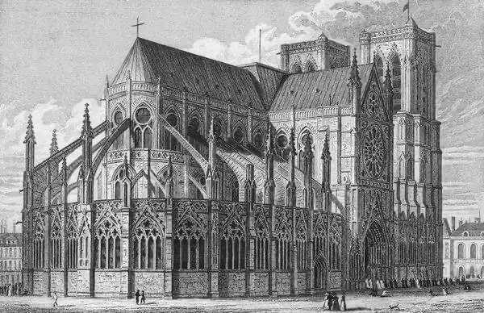
图 2 源序号 2778
篇末研究信息
日期：2022-05-27 主专题：A13 技术工程与产业路径 副专题：A15;A08
源 ID：11273ac5-c1a7-5414-b1ff-20cec8b2396b 原文链接：https://www.zhihu.com/question/22952968/answer/2504352832
官方对象—实践路径：与社会 / 与技术 / 理解
23 概念标签：事实与证据;能力与学习;责任与后果;信用与信任;技术与工程
证据状态：manual_confirmed 初读：needs_reread 独立复核：not_reviewed
研究笔记

2774 百万基站
提问
：中国移动已经提出“确保在党的二十大前5G基站总数超100万个”，如何评价之前挖苦讽刺华为5G的人？
正文
没必要评价。
世界上自作聪明跟风站在历史错误的一边的人多了，这只是常态而已。
现在四十多岁的人，普遍在2000年互联网大潮起来时都是二十岁出头，又有几个成了马云刘强东呢？
成不了马云刘强东的才是常态。
也不必替ta们担忧，ta们押错了宝也不会怎样，时代的风吹过来了，ta们自然会顺风转舵。ta们从来不会考虑“领先时代”的竞争模式，所以也根本不会因此冒多大的风险。
ta们只是会一直安安全全的羡慕风口上的猪而已。
但不当风口上的猪，也自有一份安全福利，不是吗？
5G建设的效能还没有完全的发挥出来，这跟骨干网建设、能源布局的同步推进受到疫情和中美大战的影响有关系。
但这根本不代表“5G技术踏空”。
耐心等待就是了。骨干网和再生能源建设这两块二期配套工程要搞起来，5G网络才会真正展露应有的能力。
至于有些人对这个工程节点冷潮热讽的，其实是没有常识。
很显然移动分到的指标任务就不止这么多，它所谓的献礼只是打算提前完成本就规划好的的任务里程碑而已，根本不是“为了献礼额外追加不必要的基站数量”。
篇末研究信息
日期：2022-05-30 主专题：A13 技术工程与产业路径 副专题：A08;A12
源 ID：78d79236-1242-5ce9-8747-adfb63093a92 原文链接：https://www.zhihu.com/question/534849304/answer/2508029333
官方对象—实践路径：与社会 / 与技术 / 理解
23 概念标签：事实与证据;能力与学习;责任与后果;成本与总账;技术与工程;文明与历史;生态与自然
证据状态：manual_confirmed 初读：read 独立复核：not_reviewed
研究笔记

2760 俄罗斯工业体系
提问
：俄罗斯的工业体系真的灰飞烟灭了么？
正文
工业体系的王冠是什么？
是芯片吗？那是王冠上的钻石。
是重型武器装备。
一个国家只要能独立生产重型武器装备，尤其是飞机、核潜艇、坦克、洲际导弹这几大件，就足以证明它的工业体系不但存在，而且还很健全。
能独立生产这几大件，意味着存在着物理性的证据足以证明所有必要的核心工业门类都不但齐全，而且有一定的竞争力。
这些东西是造不了假的。
有就是有，能就是能。
能造坦克，怎么可能造不了电脑桌和垃圾桶？
看似“俄罗斯工业体系衰退、工业规模萎缩、断了传承”，实际上这是个伪问题。
因为它的问题不是不能造，而是造出来有没有国际竞争力，有没有市场。没有国际竞争力，在有国际贸易可以满足需求的前提下，这些工业部门当然会规模萎缩。
但一旦脱离国际贸易体系，这些需求无法通过贸易满足，却并不会从此就消失。只要需求持续存在，自然有企业去创业。然后这些部门自然会再次发展起来。
至于说“断了传承”什么的，基本不用考虑。工业主要是一种方法论，方法论深入骨髓了，传承四季在发展过程中自然形成的。
这意味着想要“靠封锁把俄罗斯困死”是根本不可能的，反倒会因为封锁而促使俄罗斯实现充分就业和工业复苏。
篇末研究信息
日期：2022-06-06 主专题：A13 技术工程与产业路径 副专题：A12;A08;A20
源 ID：7f981e12-db71-5ae4-8078-8a1aa272c630 原文链接：https://www.zhihu.com/question/66247485/answer/2516763781
官方对象—实践路径：与社会 / 与技术 / 开发
23 概念标签：事实与证据;能力与学习;成本与总账;财富与市场;法律与秩序
证据状态：manual_confirmed 初读：read 独立复核：not_reviewed
研究笔记

2725 工程师路线
提问
：我没有在扰民时间段弹琴，但是好几个邻居去物业反映说我弹钢琴扰民，我该怎么办？
正文
没钱的话，自己制作简易的隔音舱成本也很低。
框架方案：
你要是自己不会画图，可以找厂家直接帮你画。
隔音板方案：
看好尺寸，一张板就是2平米。
你要是害怕幽闭，那么加上窗户方案：
地板方案：
换气方案：
顶灯的话，世界上真没哪里比中国有更多选择了，懒得推荐。
可以多花点搞个青空灯，简直美滋滋。
很多问题其实是技术手段贫乏和对资源缺少认知造成的，于是总是在人身上使力，一会儿要这个让步，一会儿要那个评理。
实际上解决问题要多从技术手段出发，绝大多数对常人“要么A要么B”的问题，对卓越的工程师都可以“既A又B”。
不但可以既A又B，而且还可以把这既A又B打包拿去卖钱。
努力做个工程师，去向上帝要资源。上帝有无限资源，根本不在乎多给你点，只要你想到怎么要。
努力不做“评理家”，去向人要资源。人都是活难民，为块铁皮都要跟你拼命。
朝前者努力，你自然而然坐拥泉水。
朝着后者努力，你往往成为丧家犬。
争不赢你，还弄不死你？弄不死你还躲不了你？
自己领悟吧。
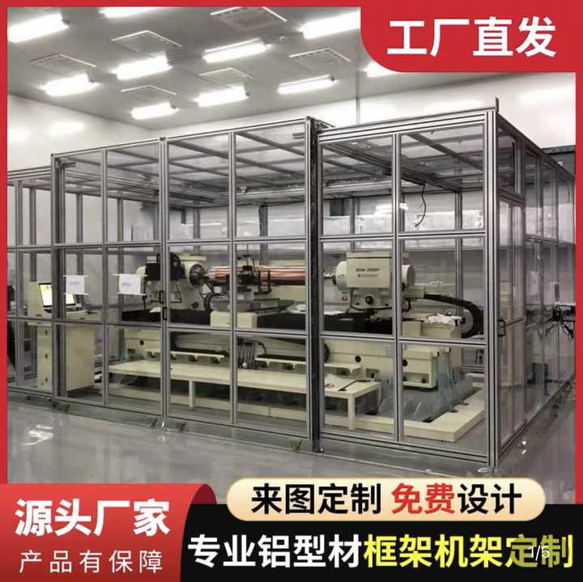
图 1 源序号 2725
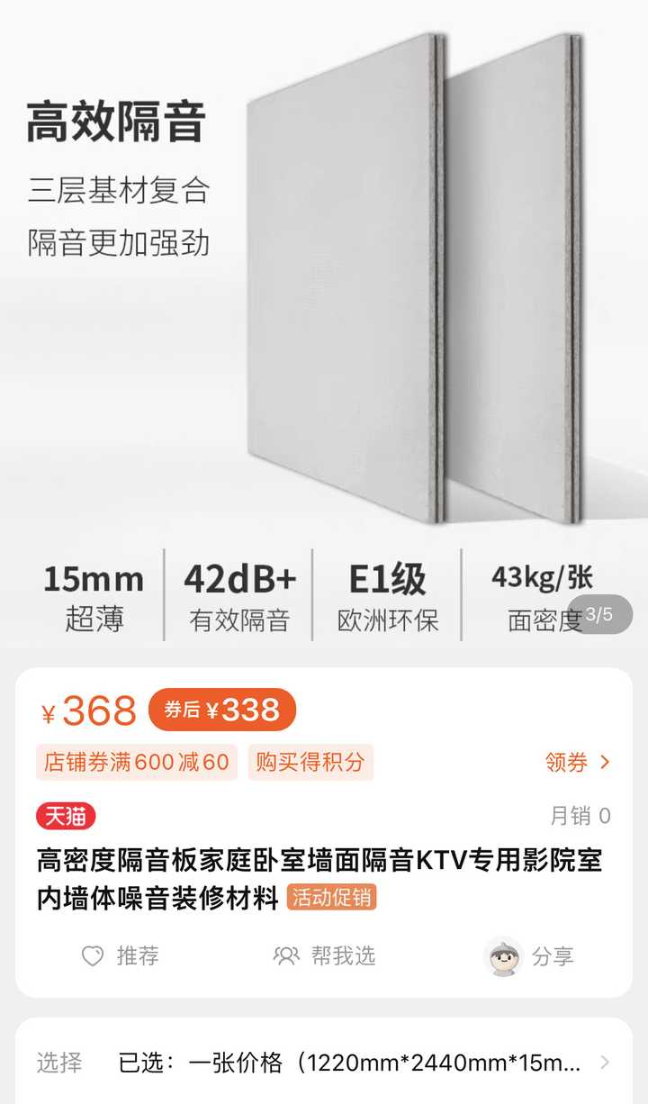
图 2 源序号 2725
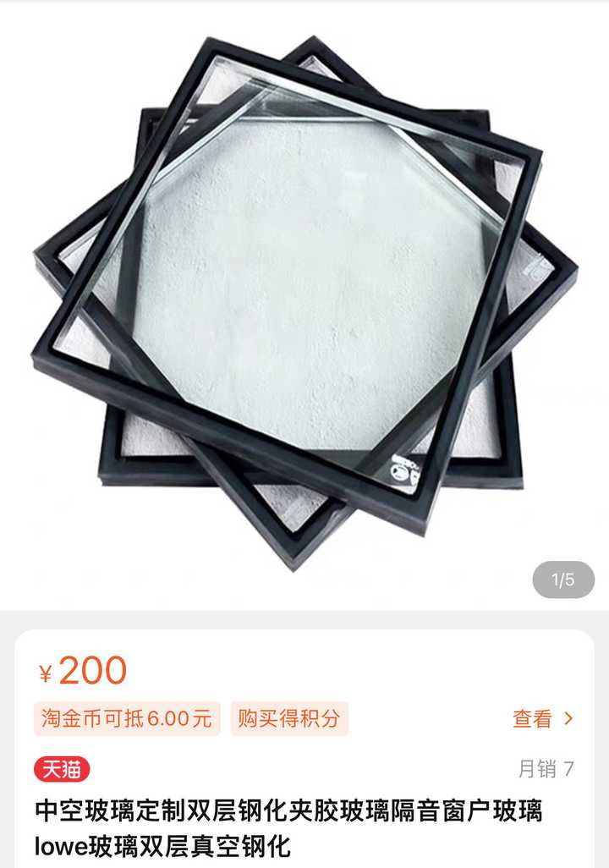
图 3 源序号 2725
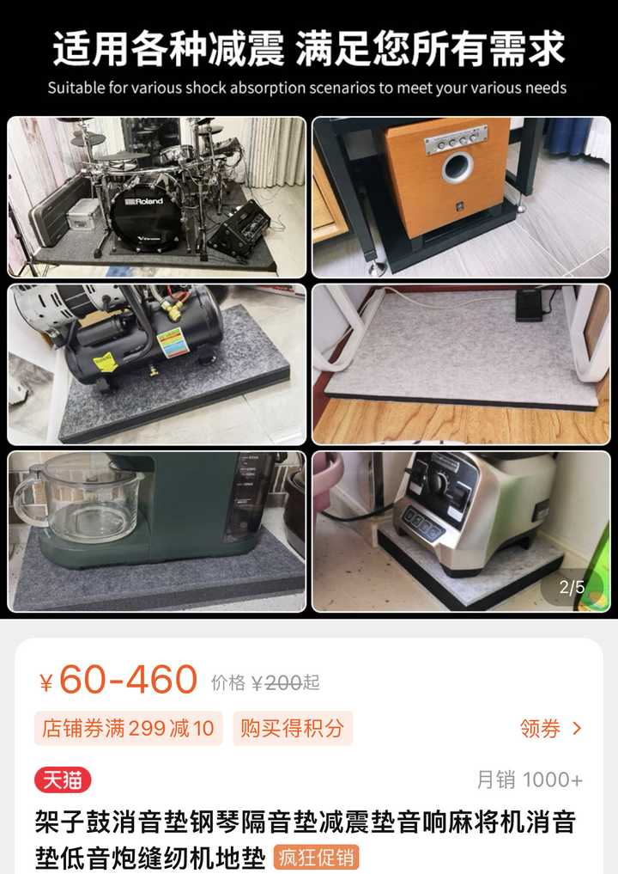
图 4 源序号 2725
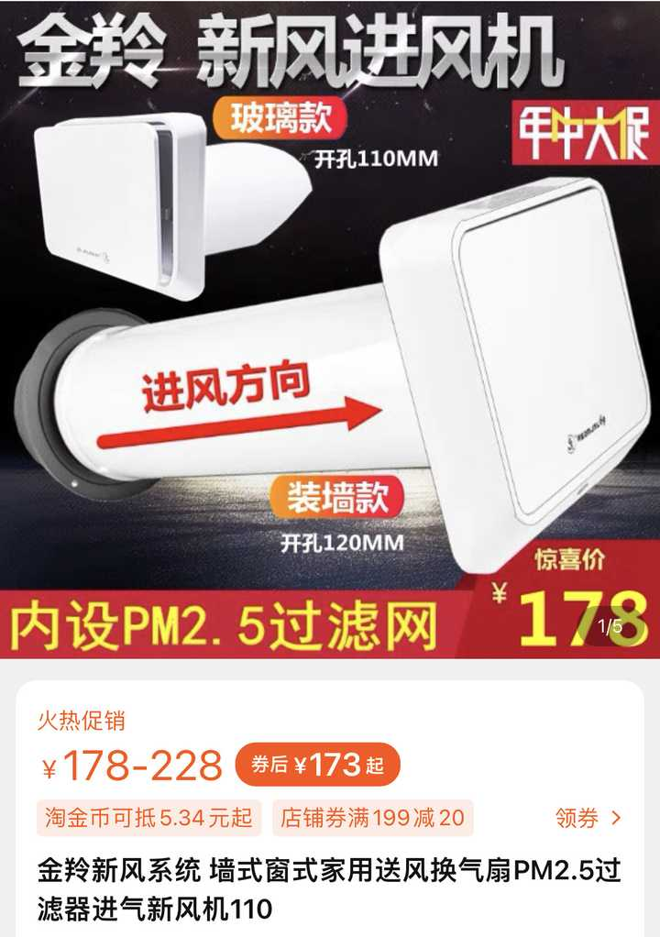
图 5 源序号 2725

图 6 源序号 2725
篇末研究信息
日期：2022-06-24 主专题：A13 技术工程与产业路径 副专题：A08;A02
源 ID：b3332d8f-753e-517f-a8cf-ddbf5b520b9c 原文链接：https://www.zhihu.com/question/370078227/answer/2542170948
官方对象—实践路径：与社会 / 与技术 / 运用
23 概念标签：选择与自由;责任与后果;成本与总账;净输出与不掠夺;技术与工程;宗教与自然法
证据状态：manual_confirmed 初读：needs_reread 独立复核：not_reviewed
研究笔记

2699 溯溪鞋
提问
：如何看待美军表态下一代战机进入制造阶段？
正文
西方的苦恼不是不能领先，而是技术领先往往最后因为体制原因反而导致实力落后。
原理是自己创想出来的，技术是自己摸索出来的，第一代原型是自己做出来的。
但中国很快会凭着制度优势和工业能力站在这个原理上推出类似的产品，而成本便宜、数量巨大。
先发，但却制于人。
这的确对美国很“憋屈”，但是这就是客观事实。
西方已经无法拉开和中国的技术代差，但却因为工业体系和产能问题无法在数量和成本上压倒中国。
美国如果不实现再工业化，甚至会出现“越研发，越被动”的诡异局面。
现在已经不是“摸着鹰酱过河”的问题了，干脆是“踩着鹰酱过河”，把“鹰酱当成溯溪鞋穿”的问题了。
这其实是一个非常古老的问题：
为什么华夏有五千年文明，却没有发展出体系化的现代科学？
篇末研究信息
日期：2022-07-03 主专题：A13 技术工程与产业路径 副专题：A12;A20;A03
源 ID：417e4884-889f-5262-9702-3e27537ba0e1 原文链接：https://www.zhihu.com/question/535792997/answer/2556030566
官方对象—实践路径：与社会 / 与技术 / 理解
23 概念标签：事实与证据;定义与达意;能力与学习;责任与后果;成本与总账;技术与工程;文明与历史
证据状态：manual_confirmed 初读：read 独立复核：not_reviewed
研究笔记

2696 差距
提问
：理性讨论，中芯国际能否赶超台积电，为华为全面供货？
正文
这是一个老答案，题目被封了，搬运一下。
这个差距远不像一般人想象的那么大。
当然，参数上似乎差得很远，产量上也似乎差得很远，品质上也差得很远，似乎是差一个到两个数量级。
但是，真正的差距是原理性的差距，而不是实际上的差距。
人家比你强，如果是强在你没有概念的地方，你要追赶连该做什么、要做到什么样都不知道，连对方是用什么原理做出来的都不能理解，那么即使数据看起来差距不大——比如只差一两倍——实际上的技术差距却差得很远。
但如果人家比你强，你知道它强在哪，要做哪些功夫、培养哪些人，你知道它的原理、只是不清楚它的部分关键细节，那么即使差得很远——比如差个十倍——实际上的技术差距却很近。
大清朝和大英帝国的差距，单从枪炮口径、射程、重量上、船舰的航速上都没差到十来倍，尽管性能上的确差了很多，但是真正的距离是大清帝国根本不明白对方的运转原理，“疑其系牛拉”。
这种差距，即使数据上没有差到十百倍，也是真正的鸿沟。
只要你知道对方的原理，知道哪怕大体的架构、知道哪怕基本的性状，你就对差在什么地方、什么具体的环节上、具体差了多少、具体该解决的问题有了一个巨大的追赶优势——这些看起来“最基本”的东西，恰恰是产品战略中最艰难、最核心和最冒险的部分。这些东西一旦做出来了，你领悟力不差的话，一眼就看到了，而对方当初不知道花了多大的人力物力和时间才断定现在的方案最好。
一架Su27摆在你面前，最复杂的部分看起来是发动机叶片、相控阵雷达这些，但其实从工程上讲，要不要鸭翼、全重多少、重心在哪里、要几台发动机、要几座、翼展多少、全长多少、油箱多大这类看似“低技术”的问题才是真正冒险的部分。
大众媒体在这个问题上津津乐道的是发动机寿命、隐身涂层这类前沿技术，但这其实误导了大众的普遍认知，让人误以为这些部分是差距的主要部分，实际上它是次要部分。
其实，木头帆船和蒸汽铁甲舰的差距，远远大于蒸汽铁甲舰和战列舰、战列舰和航空母舰的差距——尽管那些老式铁甲舰未必比最快的帆船快到哪去。
算盘和ENIAC的差距，远远大于ENIAC和80286的差距，更远远大于28nm到5nm的差距。
原理、方向、架构这些战略性的决策才是才是万事最难的那个开头，才是差距的主要部分。
明明这个“开头”才是充满血泪、汗水和长时间的苦工的地方，却是最不容易保密，最没法保护的地方。
你会眼睁睁的看着没比你蠢、也没比你少点勤奋的对手大步的迈过你汗流浃背才迈过的沟壑，直接跳过你曾经付出血泪的歧路。而另一头你却被物理极限、元素周期表死死的卡在新的未知边疆上。
要付出十倍百倍的代价才能挤进下一站，而这代价尾随者并不需要等额支付。
上天给人类开的一个最大的玩笑——或者说最大的仁慈——就是把事情安排成了这个要人命的样子。
若不是自然规律就是如此，人类在发生第一次原理跨越的时候就直接建成永恒世界帝国了。
就是因为这种对勤奋追赶者的额外恩宠直接写入了世界的客观原则，才保证了在这个世界上技术优势无法成为暴政的永久保障。
无论你多么先进，如果你的仁德不能让强有力的挑战者自己心悦诚服的愿意接纳你的优势地位，那么你就一定会在一个（不论长度如何）最终必然有限的时间内失去这种优势。
有力量只能让你坐上宝座，有仁德你才能坐稳。只要你无法让你消灭不了的挑战者心悦诚服，由自然规律保证的后发福利就一定会保证你最后失去这力量优势。
作为霸主，你只有两种可能——
1）勤修仁德，解决掉挑战者的敌意，万事大吉；
2）要么，你直接投降认输，要么与挑战者一决雌雄。
而这个“一决雌雄”，要么你输了，这也不提了；
要么你是赢了，只要你的挑战者并非浪得虚名，你几乎不可能是轻取完胜。而如果是惨胜或者干脆同归于尽，你最后还是最终输给神完气足的第二挑战者。
换句话说，第二条路选了和没选没有实际差别。
看明白没有，“天下唯有德者居之”，实际上是写入了自然法则的的绝对律令。
台积电优势是很大，但它并不能超越写入世界底层的自然法则。
美国也不能。
美国要保住王座，唯一可能的出路，就是做一个中国真心愿意尊重的领袖。
否则它失去宝座是板上钉钉的，区别只是是中国接它的位置，还是欧盟，甚至是俄罗斯、日本、印度。
不管是谁，它自己是肯定坐不下去的。
这话并不是我说的，这是几千年来所有大大小小的强权实体无一逃脱的共同命运的共同声明。
没得选择。
台积电、F22/35，福特级，SPACEX、微软，苹果、谷歌……再强大，都不会真正改变故事的结局，只是拖得了几年和花落谁家的问题。
结局没得选择。
对芯片技术的估计过于乐观？
中国大陆明明知道芯片不行，几十年前为什么不发展芯片？路在哪里？
中国芯片产业前景到底怎么样？
篇末研究信息
日期：2022-07-04 主专题：A13 技术工程与产业路径 副专题：A08;A20
源 ID：1b09fbf6-006b-5ee1-b3ba-d91cadfffc5f 原文链接：https://www.zhihu.com/question/395585298/answer/2557912076
官方对象—实践路径：与社会 / 与技术 / 理解
23 概念标签：成本与总账;爱与回应;权力与异议;技术与工程;文明与历史;宗教与自然法
证据状态：manual_confirmed 初读：read 独立复核：not_reviewed
研究笔记

2678 拍蒜
提问
：网曝张小泉菜刀拍一下蒜就断了，如何看待客服称「我们的菜刀不能拍蒜」？这个解释合理吗？菜刀应怎么选？
正文
坦率讲，我感觉这位可能没拍到蒜，而是拍歪了，刀头先触地了。
如果真拍上蒜了，自然会得到很好的缓冲，很难拍出这个效果。
尤其是一些人拍蒜会在已经拍扁之后连拍再拍，而且恰恰因为已经拍扁了，还要猛烈的额外加力，恨不得直接把蒜拍成蒜泥。
这还有个巨大的坑——现代技术造切片刀，因为钢材的进化，往往倾向于做得极薄，往往不过两毫米厚，轻如鸿毛。一来轻巧省力，易于操控；二来容易出锋。
这落到拍蒜者的手里，乖乖不得了，这刀和洒家惯使的鬼头大刀一比简直轻如无物。
只好发动小宇宙，将真气突破十二重楼。
呀呀嗨！！
真 · 无双红莲裂石击。
第三，拍蒜还有个小要害——其实它不能在放在灶台上的薄菜板上操作，而要在很厚的切菜礅上操作。因为切菜板下就是桌面，拍刀的时候人会不由自主的缩手以避免指关节撞伤，其结果很自然就是拿刀头砸砧板，而蒜却其实基本躲在夹缝里，几乎拍不到。
恰恰是越拍不到就越狠心拍。
这位英雄，这就两毫米的楔形薄钢片，而且还是高硬高脆近乎陶瓷的品种。换了我是厂家，我也会加上这句——不支持拍蒜。
你要拍可以，我肯定不保。
其实刀拍蒜的正确操作应该是刀面轻压，掌推刀面，然后寸劲发力或者用体重加压。
要么你就把功夫练好，练出平拍的硬功夫。
错误手法导致的那种暴力冲击，能把刀震断也不稀奇。就算没震断，也对刀有很大伤害。
这事跟当年罗永浩搞的那个“冰箱门事件”一样，其实属于强迫厂商适配不当使用。
这并不是一种好的做人方法。
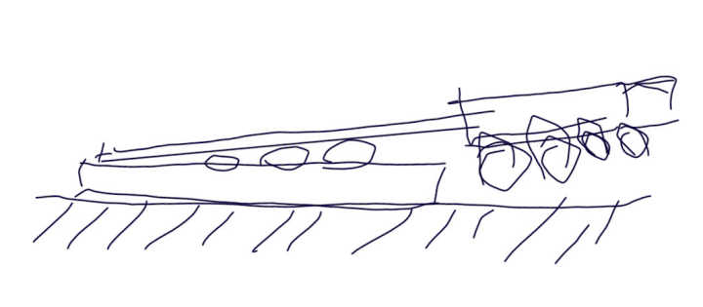
图 1 源序号 2678
篇末研究信息
日期：2022-07-15 主专题：A13 技术工程与产业路径 副专题：A16;A08
源 ID：7767bebe-642a-5820-acd1-a8bbd91c9c99 原文链接：https://www.zhihu.com/question/543112928/answer/2575041334
官方对象—实践路径：与合作者 / 与服务者 / 验收
23 概念标签：选择与自由;责任与后果;边界与许可;权力与异议;技术与工程;文明与历史
证据状态：manual_confirmed 初读：needs_reread 独立复核：not_reviewed
研究笔记

2581 高端人才
提问
：为什么我国留不住高端人才？
正文
这跟国家、制度没什么关系。
“高端人才”需要高端岗位。有高端岗位自然就会留下甚至产生高端人才。
你有资本和市场拍3D动画片，自然就会产生技术导演的职位，拍了几部，自然就会产生“经验丰富的技术导演”。
你有了实力养航母，自然就会产生航母舰长的职位，舰长当几年，自然就会产生“经验丰富的航母舰长”。
你有一百八十个师，你就会有青史留名的上将和元帅。
你有王牌战斗机，自然会有王牌飞行员。
稀缺的其实从来就不是凤凰，这会从草窝里不断地孵化出来。就算没凤凰，也会从山鸡里突变出来，真正稀缺的是梧桐树。
其实，宇宙里稀缺的不是人类，而是地球。
这事没有任何奇妙之处，跟“制度”更是近乎毫无关系。那些“任由自由发挥”、“学术自主权”、“对人才的尊重”，其实是和岗位性质、职责需求绑定的，而不是和制度绑定的。有了必须完成的任务，这个任务自然会产生附带这些条件的岗位。
只有制度自己去适应客观需要，客观需要给这些人自主权，制度自己去想办法写条款、走程序、补手续。
需求才是硬的，制度是软的。
需求不满足，你自己就卡死在半道上前进不了了。不前进，你迟早是死路一条。就是这么朴素。
认为一个高速发展了40年，存续了四千年的文明不清楚这个道理，满足不了这个要求，这是一种何等傲慢的愚蠢？
中国过去几十年是在追赶，主要需求是模仿和复制。
未来几十年是要争先、领导。
时代课题改变了、社会条件变迁了，过去几十年里呈现的“规律”转眼就会一扫而空。
未来的十到二十年，中国很自然地要开始成为文化霸主和新技术霸主，整个经济模式、文化模式都会有转变。很多美国现在自认为独有的模式，都会在中国出现对等的竞争者。
很多对中国的断言，都会被轻松地打破，以至于在二十年后会显得荒唐可笑。
而这只是朴素的历史规律对人类自己屡教不改的种族主义狂妄的一次平平无奇的再教育。
在这方面，上帝从来不会吝惜耳光。
篇末研究信息
日期：2022-10-02 主专题：A13 技术工程与产业路径 副专题：A07;A10;A20
源 ID：d6d1e180-0193-53b2-a5ac-4df3d4481a80 原文链接：https://www.zhihu.com/question/550091305/answer/2698329657
23 概念标签：能力与学习;选择与自由;责任与后果;成本与总账;劳动与组织;财富与市场;法律与秩序;技术与工程;文明与历史
证据状态：manual_confirmed 初读：read 独立复核：not_reviewed
研究笔记

2520 时序图
提问
：有哪些现代一点、好看点的 UML 图绘制工具？
正文
https://www.websequencediagrams.com/
易用性最好的。
实际上是plantUML的语法，但是样式好得多。
更不用说还有自动完成和错误提示。
比typora，语雀，mermaid.live都好些——老实说，好得多了。
时序图人人应该掌握。
画不好时序图，不要下山。
篇末研究信息
日期：2022-11-19 主专题：A13 技术工程与产业路径 副专题：A04
源 ID：3d908073-eabd-564b-9947-8f2343879c9a 原文链接：https://www.zhihu.com/question/20144020/answer/2764905470
官方对象—实践路径：与自己 / 与能力 / 获取
23 概念标签：能力与学习;选择与自由;技术与工程
证据状态：manual_confirmed 初读：read 独立复核：not_reviewed
研究笔记

本册索引
4025 芯片 日期 2018-09-25 页码待回填
4016 下一站 日期 2018-10-25 页码待回填
4008 可怕的C 日期 2018-11-12 页码待回填
3980 神兵利器 日期 2018-12-22 页码待回填
3978 芯片前景 日期 2018-12-31 页码待回填
3956 极目 日期 2019-03-10 页码待回填
3935 不规则线圈 日期 2019-05-05 页码待回填
3932 文物 日期 2019-05-21 页码待回填
3929 原谅宝 日期 2019-06-02 页码待回填
3926 5G 日期 2019-06-08 页码待回填
3921 工程师 日期 2019-06-16 页码待回填
3917 直升珠峰 日期 2019-06-22 页码待回填
3916 可见光通信 日期 2019-06-23 页码待回填
3915 3D打印 日期 2019-06-24 页码待回填
3912 玩摩托 日期 2019-06-25 页码待回填
3892 和弓 日期 2019-09-10 页码待回填
3883 打印故障 日期 2019-10-13 页码待回填
3871 5G耗能 日期 2019-12-02 页码待回填
3867 蛋生鸡 日期 2019-12-24 页码待回填
3862 暴击 日期 2020-01-05 页码待回填
3853 万米高楼 日期 2020-02-08 页码待回填
3813 液相呼吸 日期 2020-03-28 页码待回填
3766 极奢极简 日期 2020-06-14 页码待回填
3756 摩擦力 日期 2020-06-24 页码待回填
3733 技术伦理 日期 2020-07-08 页码待回填
3727 程序员前景 日期 2020-07-15 页码待回填
3724 低端产业 日期 2020-07-16 页码待回填
3714 技术中立 日期 2020-07-23 页码待回填
3707 完整工业体系 日期 2020-07-28 页码待回填
3676 技术焦虑 日期 2020-08-29 页码待回填
3649 超高建筑 日期 2020-09-13 页码待回填
3632 驾与驶 日期 2020-09-23 页码待回填
3613 独得之秘 日期 2020-10-08 页码待回填
3601 打僵尸 日期 2020-10-25 页码待回填
3558 安全带 日期 2020-12-13 页码待回填
3529 口红色号 日期 2021-01-04 页码待回填
3506 核披萨 日期 2021-01-27 页码待回填
3507 制造业 日期 2021-01-27 页码待回填
3434 SOP 日期 2021-03-20 页码待回填
3419 加油站 日期 2021-04-03 页码待回填
3384 隐私就是生命 日期 2021-04-21 页码待回填
3366 芯片风口 日期 2021-05-02 页码待回填
3333 套皮 日期 2021-05-10 页码待回填
3314 BRT 日期 2021-05-18 页码待回填
3309 节省时间 日期 2021-05-19 页码待回填
3284 换电 日期 2021-06-03 页码待回填
3282 厨房清洁策略 日期 2021-06-04 页码待回填
3267 战略迷茫 日期 2021-06-11 页码待回填
3262 螺栓松了 日期 2021-06-13 页码待回填
3257 别墅有灰 日期 2021-06-14 页码待回填
3254 缺乏创新 日期 2021-06-16 页码待回填
3228 制造业灵魂 日期 2021-07-02 页码待回填
3224 着色 日期 2021-07-05 页码待回填
3212 齐齐整整 日期 2021-07-10 页码待回填
3203 高管写代码 日期 2021-07-14 页码待回填
3162 空放 日期 2021-08-07 页码待回填
3157 制造业空心化 日期 2021-08-09 页码待回填
3114 玻璃房子 日期 2021-08-29 页码待回填
3092 印刷信息量 日期 2021-09-07 页码待回填
3056 工业互联网 日期 2021-09-17 页码待回填
3047 雨伞 日期 2021-09-20 页码待回填
3038 煤电核电绿电 日期 2021-09-24 页码待回填
2909 基础建设 日期 2022-01-26 页码待回填
2862 人安乐 日期 2022-04-04 页码待回填
2848 BetterWay 日期 2022-04-17 页码待回填
2799 C919 日期 2022-05-16 页码待回填
2778 头顶那个洞 日期 2022-05-27 页码待回填
2774 百万基站 日期 2022-05-30 页码待回填
2760 俄罗斯工业体系 日期 2022-06-06 页码待回填
2725 工程师路线 日期 2022-06-24 页码待回填
2699 溯溪鞋 日期 2022-07-03 页码待回填
2696 差距 日期 2022-07-04 页码待回填
2678 拍蒜 日期 2022-07-15 页码待回填
2581 高端人才 日期 2022-10-02 页码待回填
2520 时序图 日期 2022-11-19 页码待回填
全书索引与交叉索引（副专题、官方路径、23 概念、图片、异常）另行成册，页码在最终排版后统一回填。

研究笔记页
研究笔记

研究笔记页
研究笔记

WPS 编辑提示：可直接修改字体、页边距、分页与样式；方印为表格对象，可整体拖动或改写；图片可替换或缩放。

